PROGRAM FUNKCJONALNO-UŻYTKOWY
dla zamierzenia inwestycyjnego pn.:

,,POPRAWA EFEKTYWNOŚCI ENERGETYCZNEJ ZABYTKOWEGO BUDYNKU ADMINISTRACJI TEATRU IM. JULIUSZA SŁOWACKIEGO W KRAKOWIE PRZY PL. ŚW. DUCHA 4”
NA DZ. NR. EW. 68, OBRĘB 0001 KRAKÓW-ŚRÓDMIEŚCIE, JEDNOSTKA EWIDENCYJNA : 126105_9.”
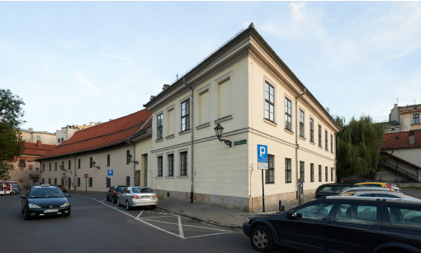
Rys. 1 Budynek administracji. źródło: www.googlemaps.pl
Adres:
Kraków ul. Plac św. Ducha 4, 31-023 Kraków
Zamawiający:
Teatr im. Juliusza Słowackiego, ul. Plac św. Ducha 1, 31-023 Kraków
Jednostka projektowa:
SPDV sp. z o.o. ul. Kuźnicy Kołłątajowskiej 16 /10, 31-234 Kraków
Zespół projektowy - architektura:
mgr inż. arch. Anna Mieszczak, mgr inż. arch. Maksymilian Szpyt
Konsultacje w zakresie:
Konstrukcji - dr inż. Stanisław Karczmarczyk
Sanitarnym - mgr inż. Bartosz Dzwonek
Elektryki – mgr inż. Tomasz Kubala
Konsultacje w zakresie p.poż. – mgr inż. Krzysztof Maślanka
Nazwy i kody CPV określające działy, grupy robót, klasy robót, oraz kategorie robót:
45111200-0 (Roboty w zakresie przygotowania terenu pod budowę i roboty ziemne), 45111220-6 (Roboty w zakresie usuwania gruzu), 45111300-1 (Roboty rozbiórkowe), 45261000-4 (Wykonywanie pokryć i konstrukcji dachowych oraz podobne roboty), 45262500-6 (Roboty murarskie i murowe), 45262690-4 (Remont starych budynków), 45310000-3 (Roboty instalacyjne elektryczne), 45330000-9 (Roboty instalacyjne wodno-kanalizacyjne i sanitarne), 45400000-1 (Roboty wykończeniowe w zakresie obiektów budowlanych), 45410000-4 (tynkowanie), 45421100-5 (instalowanie drzwi i okien,
i podobnych elementów), 45432000-4 (kładzenie i wykładanie podłóg i ścian), 45442000-7 (nakładanie powierzchni kryjących).
Spis zawartości programu funkcjonalno-użytkowego:
- Część informacyjna
- Część opisowa

KRAKÓW MAJ 2022 r.
CZĘŚĆ INFORMACYJNA

1. Dokumenty potwierdzające zgodność zamierzenia budowlanego z wymaganiami wynikającymi z odrębnych przepisów:

1.1. Przedmiotowa inwestycja objęta jest Miejscowym Planem Zagospodarowania Przestrzennego Obszaru „Stare Miasto” – Uchwała
nr XII/131/11 Rady Miasta Krakowa z dnia 13 kwietnia 2011r.

1.2. Decyzje konserwatorskie – W związku z tym, iż przedmiotowy budynek wpisany jest do Rejestru Zabytków pod nr A-184 z dn. 25.02.1966 r, a także znajduje się
w obrębie układu urbanistycznego Miasta Krakowa w granicach plant – wpisany do rejestru zabytków – nr A-1 z dnia 22.05.1933 r. w trakcie realizacji Projektu Budowlanego należy uzyskać pozwolenie konserwatorskie, które warunkuje możliwość realizacji inwestycji.

2. Oświadczenie Zamawiającego-Inwestora stwierdzające jego prawo do dysponowania nieruchomością na cele budowlane – Przed złożeniem dokumentacji Projektu Budowlanego do Wydziału Architektury celem uzyskania decyzji pozwolenia na budowę, należy przygotować odpowiednie dokumenty potwierdzające prawo do dysponowania przedmiotowym budynkiem i działką do możliwości realizacji inwestycji.

3. Przepisy prawne i normy związane z projektowaniem i wykonaniem zamierzenia budowlanego:

a) Prawo budowlane z dnia 7 lipca 1994 r. (Dz.U. Nr 89, poz. 414) ( z póź. zm.),

b) Rozporządzenie Ministra Infrastruktury z dnia 2 września 2004 r. w sprawie szczegółowego zakresu i formy dokumentacji projektowej, specyfikacji technicznych wykonania i odbioru robót budowlanych oraz programu funkcjonalno-użytkowego (Dz.U. Nr 202 poz. 2072) (z póź. zm.),

c) Rozporządzenie Ministra Infrastruktury z dnia 12.04.2002r. w sprawie warunków technicznych, jakim powinny odpowiadać budynki i ich usytuowanie (Dz. U. Nr. 75, poz. 690) (z póź. zm.),

d) Ustawa z dnia 3 lipca 2003 r. o ochronie zabytków i opiece nad zabytkami
(Dz. U. Nr 162, poz.1568) (z póź. zm.),

e) Rozporządzenie Ministra Kultury i Dziedzictwa Narodowego z dnia 27 lipca
2011 r. w sprawie prowadzenia prac konserwatorskich, prac restauratorskich, robót budowlanych, badań konserwatorskich, badań architektonicznych i innych działań przy zabytku wpisanym do rejestru zabytków oraz badań archeologicznych
(Dz. U. Nr 165 poz. 987) (z póź. zm.),

f) Rozporządzenie Ministra Spraw Wewnętrznych i Administracji z dnia 7 czerwca 2010 r. w sprawie ochrony przeciwpożarowej budynków, innych obiektów budowlanych i terenów (Dz. U. Nr 109 poz. 719) (z póź. zm.),

g) Rozporządzenie Ministra Spraw Wewnętrznych i Administracji z dnia 24 lipca 2009 r. w sprawie przeciwpożarowego zaopatrzenia w wodę oraz dróg pożarowych (Dz. U. Nr 124 poz. 1030),

h) Rozporządzenie Ministra Transportu, Budownictwa i Gospodarki Morskiej
w sprawie ustalenia geotechnicznych warunków posadowienia obiektów budowlanych z dnia 25 kwietnia 2012 r. (Dz. U. 2012 poz.463),

Ponadto należy uwzględnić wszystkie pozostałe wymagania dotyczące przedmiotowego budynku związane z zakresem planowanych przedsięwzięć architektoniczno-budowlanych zawarte w przepisach odrębnych.

4. Inne posiadane informacje i dokumenty niezbędne do zaprojektowania robót budowlanych:

4.1 Kopia mapy ewidencyjnej (Załącznik nr 1) – pobrano z zasobu geodezyjnego z dn. 08.11.2017 r. z Urzędu Miasta Krakowa Wydział Geodezji oraz mapa zasadnicza (Załącznik nr 2) – pobrano z zasobu geodezyjnego z dn. 08.11.2017 r. Urzędu Miasta Krakowa Wydział Geodezji. Należy zwrócić uwagę, iż przed rozpoczęciem prac projektowych należy zlecić wykonanie mapy do celów projektowych, która jest podstawą prac projektowych.

4.2 Wyniki badań gruntowo – wodnych na terenie budowy dla potrzeb posadowienia obiektu – Nie jest przedmiotem niniejszego opracowania.
W/w badania w przypadku stwierdzenia konieczności opracowania należy wykonać na etapie sporządzania Projektu Budowlanego.

4.3 Zalecenia konserwatorskie Konserwatora Zabytków (Załącznik nr 3) – zostały dołączone do przedmiotowego opracowania PF-U zalecenia Małopolskiego Wojewódzkiego Konserwatora Zabytków dla przedmiotowej inwestycji dotyczące planowanych prac termomodernizacyjnych – zalecenia z dnia 13.11.2017 i 04.11.2021.

4.4 Warunki techniczne (w tym przypadku umowy przyłączeniowe) związane z przyłączeniem obiektu do sieci wodociągowej, kanalizacyjnej, gazowej, energetycznej i teletechnicznych – Przedmiotowy budynek wyposażony jest w następujące przyłącza lub rozbudowę wewnętrznej instalacji z budynku głównego (załącznik nr 4):

a) przyłącz wodociągowy (bezpośrednio do budynku): dostawa wody zimnej realizowana jest na podstawie aktualnej umowy przyłączeniowej oraz umowy na dostawę wody nr 6/4/95 z dn. 25.04.1995 r.,

b) przyłącz kanalizacji (bezpośrednio do budynku): odprowadzenie ścieków realizowane jest na podstawie aktualnej umowy przyłączeniowej oraz umowy na odprowadzenie ścieków nr 6/4/95 z dn. 25.04.1995 r.,

c) instalacja energii elektrycznej; budynek zasilany jest poprzez wewnętrzną instalację z budynku głównego – budynek główny zasilany z dwóch przyłączy na podstawie aktualnej umowy przyłączeniowej oraz umowy na dostawę energii elektrycznej nr DAM-283-8/16 z dnia 20.12.2016 r.,

d) w związku z negatywna opinią Wojewódzkiego Urzędu Ochrony Zabytków w Krakowie – pismo ZA.5183.55.2020.MTW z dnia 21.10.2020, oraz ze względu na stanowisko MPEC mówiące o konieczności uprzedniego wykonania termomodernizacji (pismo znak: IRP/4037/AW/2021 z dnia 10.12.2021 r.), na obecny moment nie ma możliwości przyłączenia budynku do miejskiej sieci ciepłowniczej,

e) instalacja gazowa: budynek nie posiada przyłącza gazu – zewnętrzna kotłownia, znajdująca się poza przedmiotowym budynkiem, do której doprowadzony jest gaz, dostarcza ciepłą wodę po przez część ziemną wewnętrznej C.O. przedmiotowego budynku. Gaz dostarczany jest na podstawie aktualnej umowy przyłączeniowej oraz umowy na dostawę gazu nr 200/O/UH2/48/10 z dnia 01.04.2010 r.

W trakcie sporządzania Projektu Budowlanego należy obliczyć ewentualne zwiększenie zapotrzebowania na poszczególne media w związku z planowaną inwestycją, dokonując analizy konieczności ewentualnej przebudowy przyłączy. W przypadku konieczności przebudowy przyłączy należy na etapie Projektu Budowlanego uzyskać od gestorów sieci warunki przyłączeniowe oraz zaprojektować przyłącza zg. z ww. warunkami.

4.5 Inwentaryzacja zieleni – Nie jest przedmiotem niniejszego opracowania.
W przypadku ewentualnych kolizji istniejącej zieleni z planowaną inwestycją na etapie Projektu Budowlanego, wykonać odpowiednie opracowania oraz należy uzyskać stosowne pozwolenia.

4.6 Inwentaryzacja architektoniczna opracowana przez mgr inz. Olge Konieczną oraz mgr inż. Małgorzatę Tomzik, grudzień 2018 r. (załącznik nr 5) – przedmiotowe opracowanie zostało opracowane na podstawie inwentaryzacji otrzymanej przez inwestora (wskazanej też w audycie energetycznym opracowanym przez firmę "WIELITERM" Agnieszka Kostecka-Stec, Piotr Stec s.c. z dn. 15.10.2021 r.). Na etapie Projektu Budowlanego należy wykonać kompleksową, aktualną inwentaryzację budowlaną przedmiotowego budynku (wielobranżową). Wykonanie aktualnej inwentaryzacji w zakresie architektury, konstrukcji, instalacji powinno być wykonane w technologii skanowania 3D ze względu na dokładność pomiaru.

4.7 Dane dotyczące zanieczyszczenia atmosfery do analizy ochrony powietrza oraz posiadane raporty, opinie lub ekspertyzy z zakresu ochrony środowiska – Nie jest przedmiotem niniejszego opracowania.

4.8 Pomiary ruchu drogowego, hałasu i innych uciążliwości - Nie jest przedmiotem niniejszego opracowania.

4.9 Dodatkowe wytyczne inwestorskie i uwarunkowania związane z budową i jej przeprowadzeniem:

Zamawiający oczekuje, realizacji prac w zakresie opisanym
w przedmiotowym opracowaniu PF-U, który musi być zgodny w zakresie prac poprawiających efektywność energetyczną budynku opisanych w Audycie energetycznym opracowanym przez firmę "WIELITERM" Agnieszka Kostecka-Stec, Piotr Stec s.c. z dn. 15.10.2021 r.
Według planowanych założeń projektowych PFU obejmować będzie prace związane ze zmniejszeniem strat energii cieplnej oraz modernizacją infrastruktury technicznej zabytkowego budynku dla poprawienia parametrów techniczno - energetycznych Teatru im. Juliusza Słowackiego oraz zwiększenia komfortu cieplnego (w zakresie ograniczonym do wskazań ww. audytu) oraz prace niezbędne do doprowadzenia budynku do zgodności
z przepisami umożliwiające prawidłową realizację inwestycji, a po ich zakończeniu uzyskanie pozwolenie na użytkowanie.

Projekt realizowany będzie w latach: 2022 – 2023

Kolejnym etapem prac uszczegóławiających niniejsze opracowanie jest wykonanie Projektu Budowlanego - Zamawiający zgłosi ewentualnie swoje uwagi do proponowanych rozwiązań i wyda zalecenia do uwzględnienia
w Projekcie Budowlanym, następnie kolejny etap to uzyskanie dla Projektu Budowlanego wymaganych przepisami uzgodnień, zgód i pozwoleń, w tym pozwolenia na budowę. Przed złożeniem wniosku Wykonawcy o wydanie pozwolenia na budowę, niezbędne będzie uzyskanie akceptacji od Zamawiającego przyjętych rozwiązań projektowych zawartych w Projekcie Budowlanym. Ostatnim etapem prac projektowych przed rozpoczęciem realizacji inwestycji będzie realizacja Projektów Wykonawczych stanowiących podstawę wykonywania robót budowlanych.

Lp. | Wyszczególnienie | Sugerowane terminy realizacji
1. | Opracowanie programu funkcjonalno - użytkowego
2 | Opracowanie dokumentacji aplikacyjnej.
4 | Opracowanie projektu budowlanego i dokumentacji projektowo - kosztorysowej
5 | Przygotowanie wniosku ( wraz z uzyskaniem koniecznych opinii i uzgodnień) o wydanie pozwolenia na budowę zgodnie z obowiązującymi przepisami ( m.in. Prawo Budowlane, ustawa – i przepisy wykonawcze do ustaw),
6 | Realizacja.

SPIS TREŚCI

CZĘŚĆ OPISOWA

1. DANE PODSTAWOWE PRZEDMIOTU ZAMÓWIENIA
1.1. Przedmiot opracowania
1.2. Zakres opracowania
1.3. Podstawa opracowania

2. OPIS OGÓLNY PRZEDMIOTU ZAMÓWIENIA – STAN ISTNIEJĄCY
2.1.1 Lokalizacja obiektu,
2.1.2 Dane wielkościowe, charakterystyczne parametry,
2.1.3. Aktualne uwarunkowania wykonania przedmiotu zamówienia; urbanistyczne, historyczne, konserwatorskie, środowiskowe, rzeźba terenu
2.1.4. Opis obiektu istniejącego,
2.1.5. Istniejący sposób użytkowania obiektu,
2.1.6. Stan istniejący infrastruktury

3. OPIS STANU PROJEKTOWANEGO
3.1.1 Zagospodarowanie terenu
3.1.2.Charakterystyczne parametry określające wielkość obiektu, oraz zakres robót budowlanych (powierzchnia zabudowy, powierzchnia użytkowa, kubatura oraz dopuszczalna tolerancja w tym zakresie),
3.1.3 Główne założenia koncepcji.

4. OPIS WYMAGAŃ ZAMAWIAJĄCEGO W STOSUNKU DO PRZEDMIOTU ZAMÓWIENIA

4.1.1. Wymagania i wytyczne w zakresie zagospodarowania terenu,
4.1.2. Wymagania i wytyczne w zakresie przygotowania terenu budowy,
4.1.3. Wymagania i wytyczne dotyczące rozwiązań architektonicznych,
4.1.4. Wymagania i wytyczne dotyczące rozwiązań budowlano-konstrukcyjnych,
4.1.5. Wymagania i wytyczne dotyczące instalacji sanitarnych,
4.1.6. Wymagania i wytyczne dotyczące instalacji elektrycznych i słaboprądowych,
4.1.7. Wymagania i wytyczne dotyczące wykończenia,
4.1.8. Wymagania i wytyczne dotyczące ochrony przeciwpożarowej budynku 4.1.9. Wskaźniki ekonomiczne – zbiorcze zestawienie kosztów realizacji wykonania określonego w KF-U,
4.1.10 Warunki wykonania i odbioru robót budowlanych – wymagania ogólne.

5. PODSUMOWANIE

CZĘŚĆ OPISOWA

1. DANE PODSTAWOWE PRZEDMIOTU ZAMÓWIENIA

1.1 Przedmiot zamówienia

Przedmiotem opracowania jest program funkcjonalno-użytkowy dla zabytkowego budynku administracyjnego przy placu św. Ducha 4, 32-023 Kraków w zakresie m.in remontu i częściowej przebudowy wnętrz wraz z rozbudową, przebudową wewnętrznych instalacji sanitarnych oraz instalacji elektrycznych wraz z wymianą części oświetlenia oraz ociepleniem części obiektu zabytkowego, budynku administracji Teatru im. J. Słowackiego.
Teatr zlokalizowany jest pomiędzy ul. Św. Marka oraz placem św. Ducha na działce o nr ew. 68. Przedmiotowy obiekt zabytkowy objęty niniejszym opracowaniem wpisany jest do rejestru zabytków decyzją z dn. 25.02.1966 r pod nr rejestru A-184.

1.2. Zakres opracowania

Program funkcjonalno-użytkowy ma stanowić wytyczne do dalszych działań projektowych. Określa on przede wszystkim wymagane docelowe właściwości funkcjonalno-użytkowe oraz wytyczne w zakresie infrastruktury technicznej oraz poprawy parametrów termicznych obiektu.

Zakres PFU obejmuje prace związane ze zmniejszeniem strat energii cieplnej oraz modernizacją infrastruktury technicznej zabytkowego budynku administracyjnego Teatru im. Juliusza Słowackiego dla poprawienia parametrów techniczno - energetycznych. Działania podejmowane w tym celu będą skupiały się na poprawie termoizolacji budynku oraz wprowadzeniu nowych technologii dla efektywnego zarządzania wykorzystaniem energii, a co za tym idzie zmniejszeniem strat ciepła oraz wzrostu komfortu cieplnego w zakresie określonym w Audycie energetycznym opracowanym przez firmę "WIELITERM" Agnieszka Kostecka-Stec, Piotr Stec s.c. z dn. 15.10.2021 r.
W związku z planowanymi pracami konieczne będzie dostosowanie budynku do zgodności z obowiązującymi przepisami w tym m.in. w zakresie bezpieczeństwa pożarowego lub uzyskanie stosownych odstępstw w związku z zabytkowym charakterem budynku.

1.3. Podstawa opracowania

Podstawą opracowania są:
- umowa zawarta w dniu 24.03.2022 r.,
- wytyczne Zamawiającego,
- wizje lokalne,
- obowiązujące normy przepisy prawa budowlanego,
- warunki techniczne, jakim powinny odpowiadać budynki i ich usytuowanie,
- Miejscowy Plan Zagospodarowania Przestrzennego Obszaru „Stare Miasto” Uchwała nr XII/131/11 Rady Miasta Krakowa z dnia 13 kwietnia 2011r.

Kwerenda dokumentacji istniejącej w zasobach Małopolskiego Wojewódzkiego Konserwatora Zabytków, z której wykonano następujący wyciąg:

1. Projekt mikropali i zabezpieczenia zarysowań budynku administracji, Firma Konstrukcyjna Lech Sobieszek, 2006 r.,
2. Dokumentacja powykonawcza instalacji C.O., AGA- BAUSERVICE, 2005,
3. Sprawozdanie z konserwacji zabytkowej bramy oraz odtworzenia stolarki otworowej zewnętrznej w budynku administracji Teatru im. J. Słowackiego przy Placu św. Ducha nr 4 w Krakowie, Usługi Stolarskie Edward Obajtek, 2005
4. Ekspertyza konstrukcyjna dotycząca bezpieczeństwa posadowienia i konstrukcji wsporczej budynku przy pl. św. Ducha 4 w Krakowie, S. Kaczmarczyk, 2005,
5. Wymiana instalacji C.O., J. Ozierow, 2005,
6. Drzwi zewnętrzne do loggii od strony dziedzińca w budynku administracji Teatru im. J. Słowackiego przy Placu Św. Ducha nr 4 w Krakowie, K. Czepiel, 2004,
7. Dokumentacja robocza na odtworzenie siedmiu okien krosnowych na parterze budynku administracji Teatru im. J. Słowackiego przy Placu św. Ducha nr 4
w Krakowie, K. Czepiel, 2004,
8. Dokumentacja robocza na odtworzenie trzech okien półskrzynkowych
w archiwum budynku administracji Teatru im. J. Słowackiego przy Pl. Św. Ducha 4 w Krakowie, K. Czepiel, 2004,
9. Dokumentacja robocza na odtworzenie jedenastu okien półskrzynkowych na
I piętrze budynku administracji Teatru im. J. Słowackiego przy Pl. Św. Ducha 4
w Krakowie, K. Czepiel, 2004,
10. Okna od strony dziedzińca w budynku administracji Teatru im. J. Słowackiego przy Pl. Św. Ducha nr 4 w Krakowie, K. Czepiel, 2004,
11. Budynek administracji Teatru – Propozycja nakładki stylizowanej na drzwi antywłamaniowe, K. Czepiel, 2004,
12. Opinia techniczna dotycząca zgodności z przepisami techniczno budowlanymi pomieszczenia adaptowanego do celów prezentacji małych form teatralno muzycznych wraz z opisem i inwentaryzacją, H. Piśkiewicz, 2004,
13. Ekspertyza konstrukcyjna, dotycząca więźby dachowej i posadowienia budynku przy pl. św. Ducha 4 w Krakowie, H. Pachla, 2003,
14. Projekt konserwacji i odtworzenia stolarki otworowej zewnętrznej w budynku administracji Teatru im. J. Słowackiego przy Placu św. Ducha nr 4 w Krakowie, K.Czepiel, 2003,
15. Projekt techniczny kolorystyki elewacji, ARCHPLAST KRAKÓW, 1989,
16. Projekt techniczny przebudowy domu przy Placu św. Ducha 4, Wojewódzkie Biuro Projektów, 1953,
17. Opis historii domu i prace wstępne, Wojewódzkie Biuro Projektów, 1953,
- Kwerenda dokumentacji istniejącej w zasobach Teatru im. Juliusza Słowackiego w Krakowie:

1. Audyt budynku przy Placu św. Ducha nr 4 w Krakowie, "WIELITERM" Agnieszka Kostecka-Stec, Piotr Stec s.c. z dn. 15.10.2021 r.

2. OPIS OGÓLNY PRZEDMIOTU ZAMÓWIENIA – STAN ISTNIEJĄCY

2.1.1 Lokalizacja obiektu

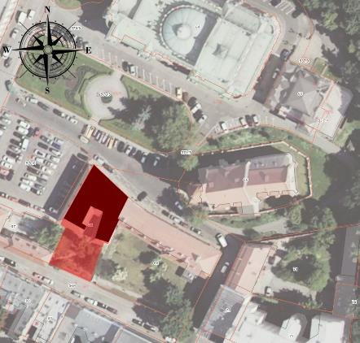
Przedmiotowy budynek zlokalizowany jest przy placu św. Ducha 4 na działce
nr ew. 68 w Krakowie (jednostka ewidencyjna: 126105_9, obręb 0001). Działka, której zabudowa jest przedmiotem niniejszego opracowania, wchodzi w skład zabudowy Starego Miasta. Obiekt wpisany jest do rejestru zabytków pod
nr rej. A-184 z dnia 25.02.1966 r.

Rys. 2 Fotografia źródło: www.mapy.geoportal.gov.pl
W celu ochrony dziedzictwa kulturowego i zabytków, w tym zabytków archeologicznych oraz historycznego układu urbanistycznego „Starego Miasta”
i Plant Krakowskich wraz ze Wzgórzem Wawelskim i jego otoczeniem, stanowiących obszar wpisany na Listę Światowego Dziedzictwa Kulturalnego
i Naturalnego UNESCO, przedmiotowy obiekt zaliczono do układu urbanistycznego Miasta Krakowa w granicach Plant – wpis do rejestru zabytków – nr rej. A-1 z dnia 22.05.1933 r.
Przedmiotowy budynek administracyjny Teatru im. Juliusza Słowackiego zlokalizowany jest w ścisłym centrum Krakowa. Bezpośrednio przedmiotowy budynek sąsiaduje od strony północnej z działką drogową 570/7 oraz 571,
a następnie od strony zachodniej z działką o nr. ew. 67, od południa z działka drogową o nr. ew. 569 oraz od wschodu z działką o nr. ew. 69.
Główne wejście do budynku znajduje się od strony południowej poprzez wewnętrzny dziedziniec. Do budynku można dostać się również bezpośrednio z parkingu od strony północnej poprzez sień wjazdową o funkcji magazynowej, która niegdyś służyła, jako sezonowa, eksperymentalna przestrzeń Teatru im. J. Słowackiego zwana Sceną w Bramie.

2.1.2. Dane wielkościowe *według inwentaryzacji archiwalnych istniejącej w zasobach Małopolskiego Wojewódzkiego Konserwatora Zabytków

Powierzchnia działki nr 68: 762 m²
Powierzchnia zabudowy budynku: 399 m²
Powierzchnia użytkowa: około 771 m²
Powierzchnia całkowita: 1365 m²
Kubatura budynku ok. 3848 m³
Ilość kondygnacji: 4 kondygnacje (w tym piwnica pod częścią budynku, parter, piętro oraz poddasze częściowo użytkowe)
Obiekt posiada części o zmiennej ilości kondygnacji w związku z ich wysokościami.
Część gościnna obiektu, położona w południowo-wschodniej części, posiada cztery kondygnacje nadziemne (parter – pomieszczenie magazynowe, piętro pierwsze oraz drugie – pomieszczenia gościnne oraz poddasze nieużytkowe).
Część z pomieszczeniem sceny (obecnie wykorzystywana w charakterze magazynowym), położona w północno-wschodniej części budynku, posiada trzy kondygnacje (w tym piwnica pod częścią budynku, parter z pomieszczeniem sceny na wysokość trzech kondygnacji części gościnnych lub dwóch kondygnacji pozostałej części obiektu oraz poddasze nieużytkowe)

2.1.3. Aktualne uwarunkowania wykonania przedmiotu zamówienia urbanistyczne, historyczne, konserwatorskie, środowiskowe i geologiczne

Uwarunkowania urbanistyczne

Przedmiotem opracowania jest pogram funkcjonalno-użytkowy dla budynku Teatru im. Juliusza Słowackiego przy placu św. Ducha 4 w Krakowie.
Budynek jest objęty ochroną konserwatorską pełną (plac św. Ducha 4 - rejestr zabytków pod nr A-184 z dn. 25.02.1966 r).
Obiekt znajduje się w obrębie układu urbanistycznego Starego Miasta w granicach plant pod nr rej. A-1 z dnia 22.05.1933 r. oraz zlokalizowany jest na obszarze historycznego zespołu Miasta Krakowa uznanego za pomnik historii zarządzeniem Prezydenta Rzeczpospolitej Polskiej z dn. 08.09.1994. (M.P. Nr 50, poz. 418).

Warunki i wymagania dotyczące ochrony i kształtowania ładu przestrzennego wynikające z projektu Miejscowego Planu Zagospodarowania Przestrzennego szczególnie istotne dla przedmiotowego programu funkcjonalno-użytkowego obiektu:

Przedmiotowa inwestycja objęta jest Miejscowym Planem Zagospodarowania Przestrzennego Obszaru „Stare Miasto” – Uchwała nr XII/131/11 Rady Miasta Krakowa z dnia 13 kwietnia 2011r.

Obszar objęty opracowaniem został oznaczony na rysunku planu symbolem U.2 Teren zabudowy usługowej.

Ustala się ogólne zasady ochrony i kształtowania ładu przestrzennego i kształtowania zabudowy:

-§8 ust. 1: Dla zapewnienia ładu przestrzennego, jego ochrony i kształtowania ustala się:

-§8 ust. 1 pkt 1: Obowiązek ochrony historycznego układu urbanistycznego, gdzie głównymi działaniami jest ochrona poprzez działania konserwatorskie i działania restauratorskie,

-§8 ust. 1 pkt 6: Nakaz ochrony powierzchni dachów, przez:

-§8 ust. 1 pkt 6 ppkt b: możliwość lokalizacji anten, masztów i innych urządzeń technicznych na dachach budynków o wysokości nie przekraczającej wysokości kalenicy budynku frontowego, z zastrzeżeniem lit. c,

-§8 ust. 1 pkt 6 ppkt c: Zakaz lokalizacji anten, masztów oraz innych urządzeń technicznych na dachach budynków frontowych w miejscach widocznych z poziomu przechodnia od strony przestrzeni publicznej,

-§8 ust. 1 pkt 6 ppkt d: możliwość stosowania okien połaciowych oraz baterii słonecznych na budynkach z zastrzeżeniem lit. e,

-§8 ust. 1 pkt 6 ppkt e: dopuszczenie stosowania okien połaciowych oraz baterii słonecznych na budynkach frontowych od strony ulic i placów, pod warunkiem, że połać dachowa nie jest widoczna z poziomu przechodnia,

-§8 ust. 1 pkt 6 ppkt i: dopuszcza się stosowanie przeszkleń połaci dachowych na budynkach frontowych od strony podwórek (dziedzińców) oraz na dachach budynków oficyn,

-§8 ust. 2: W celu właściwego zagospodarowania terenów i kształtowania zabudowy ustala się:

-§8 ust. 2 pkt 3: z uwagi na charakter obszaru i zakres dopuszczalnych przekształceń dla terenów, w których posesje i obiekty są objęte ochroną konserwatorską pełną i objęte ochroną konserwatorską częściową - nie określa się wysokości zabudowy, wskaźników powierzchni biologicznie czynnej i powierzchni zabudowy; ich wielkość wynika odpowiednio z zakresu ochrony, o których mowa w § 10 ust. 4. W odniesieniu do pozostałych obiektów – wysokość i wielkość powierzchni zabudowy zawarte są odpowiednio w ustaleniach szczegółowych;

-§8 ust. 2 pkt 8: dla zabudowy frontowej ustala się:

-§8 ust. 2 pkt 8 ppkt a: zakaz nadbudowy budynków frontowych objętych ochroną konserwatorską pełną i objętych ochroną konserwatorską częściową, z wyjątkiem dopuszczonej planem adaptacji strychów, z możliwością wprowadzenia lukarn, facjat i okien połaciowych, z uwzględnieniem zasad określonych w ust. 1 pkt 6 i ochrony obiektów wg § 10 ust. 4, oraz z uwzględnieniem przepisów odrębnych dotyczących ochrony zabytków,

-§8 ust. 2 pkt 8 ppkt e: nakaz ochrony elewacji budynków frontowych poprzez:
- zachowanie kompozycji, artykulacji i detalu architektonicznego,
z dopuszczeniem zmian wykonywanych z uwzględnieniem przepisów odrębnych,
- ochronę zabytkowej stolarki okiennej, drzwiowej, witryn sklepowych, bram wejściowych i wjazdowych, polegającej na obowiązku ich utrzymywania, z możliwością wymiany z wykluczeniem stosowania tworzyw sztucznych;

Ustala się ogólne zasady dotyczące ochrony środowiska i zieleni:

-§9 ust. 1: W zakresie ochrony środowiska ustala się:

-§9 ust.1 pkt 2: Ze względu na ochronę powietrza atmosferycznego ustala się zasadę zaspokojenia potrzeb grzewczych i innych potrzeb energetycznych poprzez przyłączenie do miejskiego systemu ciepłowniczego lub poprzez zastosowanie energii elektrycznej lub paliw „ekologicznie czystych” (np. gaz, lekki olej opałowy) z zastosowaniem technologii zapewniających minimalne wskaźniki emisyjne gazów i pyłów do powietrza lub alternatywnych źródeł energii (np. energia słoneczna);

-§9 ust.1 pkt 3: W zakresie ochrony przed hałasem Tereny zabudowy mieszkaniowej wielorodzinnej z usługami (MW/U.1 – MW/U.40) oraz
w przypadku realizacji w Terenach zabudowy usługowej (U.1 – U.14)
w Terenach zabudowy usługowej – kultury (Uk.1 – Uk.8) oraz w Terenach zabudowy usługowej – sakralnej (Uks.1 – Uks.19) zabudowy związanej
z funkcjami podlegającymi ochronie akustycznej wskazuje się, jako Tereny
w strefie śródmiejskiej miast powyżej 100 tys. mieszkańców;

-§9 ust.1 pkt 5: Zasadę budowy i lokalizacji urządzeń i sieci infrastruktury elektroenergetyki i telekomunikacji zgodnie z wymaganiami określonymi
w przepisach odrębnych z uwzględnieniem ochrony przed oddziaływaniem (promieniowaniem) pól elektromagnetycznych;

Ustala się ogólne zasady ochrony krajobrazu kulturowego, dziedzictwa kulturowego i zabytków oraz dóbr kultury współczesnej:

-§10 ust. 2: W celu ochrony dziedzictwa kulturowego i zabytków, w tym zabytków archeologicznych oraz historycznego układu urbanistycznego „Starego Miasta”
i Plant Krakowskich wraz ze Wzgórzem Wawelskim i jego otoczeniem, stanowiących obszar wpisany na Listę Światowego Dziedzictwa Kulturalnego
i Naturalnego UNESCO (1978 r.), określa się:

-§10 ust. 2 pkt 1: elementy chronione prawem zgodnie z wymaganiami przepisów odrębnych:

-§10 ust. 2 pkt 1 ppkt a: układ urbanistyczny Miasta Krakowa
w granicach Plant – wpisany do rejestru zabytków – nr rej. A-1 z dnia 22.05.1933 r.,

-§10 ust. 2 pkt 1 ppkt b: zespoły i obiekty wpisane do rejestru zabytków, zawarte w ustaleniach szczegółowych dotyczących poszczególnych terenów; Rysunek – obiekty, zespoły i tereny wpisane do rejestru zabytków - stanowi załącznik Nr 2 do uchwały,

-§10 ust. 2 pkt 1 ppkt d: cały obszar planu objęty wpisem do archeologicznej ewidencji konserwatorskiej;

-§10 ust. 2 pkt 2: elementy objęte ochroną ustaloną miejscowym planem:
-§10 ust. 2 pkt 2 ppkt a: obiekty ujęte w ewidencji zabytków, zawarte w ustaleniach szczegółowych dotyczących poszczególnych terenów oraz oznaczone na Rysunku Planu stanowiącym załącznik nr 1 do uchwały,

-§10 ust. 3: Wszelkie działania inwestycyjne w obrębie zespołów i obiektów wpisanych do rejestru zabytków, o których mowa w ust. 2 pkt 1, wymagają postępowania zgodnie z obowiązującymi przepisami odrębnymi, odnoszącymi się do tych zespołów i obiektów.

-§10 ust. 4: W celu ochrony dóbr kultury ustala się:

-§10 ust. 4 pkt 1: Posesje, tereny objęte ochroną konserwatorską pełną, którą należy rozumieć, jako ochronę i opiekę nad wartościami zabytkowymi (odpowiednio do sposobu zainwestowania: zabudowa, podworce, dziedzińce, zieleń i mury graniczne, obiekty małej architektury) poprzez:

-§10 ust. 4 pkt 1 ppkt a: nakaz zachowania istniejącego układu urbanistycznego zabudowy, z dopuszczeniem wykonania zmian wynikających z uwarunkowań historycznych, z uwzględnieniem przepisów odrębnych,

-§10 ust. 4 pkt 1 ppkt b: możliwość prowadzenia prac konserwatorskich i prac restauratorskich oraz robót budowlanych polegających na przebudowie albo remoncie - w odniesieniu do obiektów zabytkowych, z jednoczesną ochroną elewacji frontowych w zakresie kompozycji, artykulacji, zabytkowych elementów i detali architektonicznych (zewnętrznych i wewnętrznych), z dopuszczeniem wykonania zmian wynikających z uwarunkowań historycznych,
z uwzględnieniem przepisów odrębnych,

-§10 ust. 4 pkt 1 ppkt c: nakaz zachowania wysokości budynków frontowych (w tym wysokości gzymsu wieńczącego),

-§10 ust. 4 pkt 1 ppkt d: nakaz zachowania istniejącego kształtu dachów i wysokości kalenicy, z dopuszczeniem zmian wynikających
z uwarunkowań historycznych,

-§10 ust. 4 pkt 1 ppkt e: możliwość adaptacji strychów,
z zastrzeżeniem § 8 ust. 1 pkt 6,

-§10 ust. 4 pkt 1 ppkt f: możliwość przebudowy, rozbudowy i remontu w zakresie infrastruktury technicznej bez naruszania istotnych wartości zabytkowych,

-§10 ust. 5: Wszelkie działania inwestycyjne w odniesieniu do obiektów objętych ochroną konserwatorską pełną i ochroną konserwatorską częściową oraz nowych obiektów w historycznych blokach zabudowy należy prowadzić zgodnie
z przepisami odrębnymi.

-§10 ust. 6: Na całym obszarze objętym planem ustala się archeologiczną strefę ochrony konserwatorskiej z uwagi na objęcie wpisem do archeologicznej ewidencji konserwatorskiej. Przedmiotem ochrony są znajdujące się w strefie nieruchome zabytki archeologiczne, o których mowa w ust. 2.

Obsługa komunikacyjna:

a) Dojazd do obiektu:

Budynek znajduje się w centrum miasta Krakowa w odległości ok. 500 m od Rynku Głównego oraz w bezpośrednim sąsiedztwie plant. Lokalizacja obiektu umożliwia dojazd kołowy do obiektu z ul. Szpitalnej i placu św. Ducha. W odległości ok. 200 metrów od obiektu znajdują się najbliższe przystanki tramwajowe i autobusowe, zaś Główny Dworzec autobusowy, tramwajowy oraz kolejowy znajduje się w odległości około 700 m od przedmiotowego budynku.
b) Drogi pożarowe:

Zgodnie z Rozporządzenia Ministra Spraw Wewnętrznych i Administracji z dnia 24 lipca 2009 r. w sprawie przeciwpożarowego zaopatrzenia w wodę oraz dróg pożarowych obiekt ma drogę pożarową z Placu Świętego Ducha przy czym przy bliższa krawędź drogi pożarowej musi być oddalona od ściany budynku o 5-15 m dla obiektów zaliczanych do kategorii zagrożenia ludzi i o 5-25 m dla pozostałych obiektów. Usytuowanie budynku skutkuje koniecznością uzyskania odstępstwa w tym zakresie.

c) Dostawy do obiektu:

Dostawy obecnie możliwe są od strony parkingu, przy placu św. Ducha poprzez sień wjazdową i od strony ul. Szpitalnej. Wejścia do budynku, zlokalizowane na wewnętrznym dziedzińcu umożliwia dostęp do wszystkich kondygnacji budynku.

d) Parkingi:

Na terenie przedmiotowej działki o nr ewidencyjnym 68 nie ma możliwości lokalizacji miejsc postojowych. Najbliższe wydzielone miejsca postojowe znajdują się na działce o nr ewidencyjnym 570/7 znajdującej się w bezpośrednim sąsiedztwie budynku objętego terenem opracowania. W odległości ok. 5 m na działce
o nr ewidencyjnym 570/6 znajduje się również parking samochodowy.
-§13 ust. 12 pkt 2: Z uwagi na istniejący stan zainwestowania obszaru objętego planem nie określa się wskaźników dotyczących miejsc parkingowych dla poszczególnych rodzajów obiektów.

Uzbrojenie terenu:

Na działce znajdują się obecnie następujące elementy uzbrojenia terenu:
- przyłącze wodociągowe
- przyłącze kanalizacji sanitarnej
- przyłącze energii elektrycznej
- przyłącze teletechniczne

W przypadku konieczności wykonania jakichkolwiek prac związanych z utrzymaniem, remontem, przebudowa i rozbudową infrastruktury technicznej konieczne jest kierowanie się wytycznymi zawartymi w § 12 obowiązującego MPZP.

Uwarunkowania historyczne:

Budynek administracji Teatru im. J. Słowackiego zlokalizowany jest w zabytkowej części miasta Krakowa w zabudowie zwartej, otaczającej plac św. Ducha. Jest budynkiem narożnym, zbudowanym na rzucie podkowy z niewielkim dziedzińcem wewnętrznym. Trudno jest określić dokładny czas powstania kamienicy, szacuje się go na połowę XVI wieku, gdyż od średniowiecza plac św. Ducha był zabudowany m.in. gmachami klasztornymi, szpitalnymi i kościelnymi Duchaków. Pierwszy budynek powstał tam w 1244 roku.

Krakowski szpital Duchaków był jednym z pierwszych i największych szpitali
w ówczesnej Polsce. W jego skład wchodziła lecznica, hospicjum, przytułek dla ubogich, dom dziecka i dom pogodnej starości. Od strony południowej kompleksu zlokalizowany był cmentarz szpitala św. Ducha oraz budynki, częściowo ocalone, należące do żeńskiej gałęzi zgromadzenia - sióstr Duchaczek.

Pierwsze wzmianki o murowanej zabudowie pochodzą z roku 1333, więc najprawdopodobniej aż do XIV wieku Duchacy posiadali kompleks budynków drewnianych stopniowo wymienianych na trwalsze. W roku 1528 cały kompleks strawił pożar. Budynki odbudowano w połowie XVI wieku.
W 1783 roku biskup krakowski zlikwidował gałąź męską zakonu, a Duchaczki przeniesiono do pobliskiego kościoła Świętego Tomasza. Budynki zaczęto zagospodarować na różne cele, aż do 1891 roku, kiedy postanowiono rozebrać zabudowania kompleksu, aby utworzyć miejsce pod gmach Teatru Miejskiego. Ocalał jedynie w całości wzniesiony w 1474 roku Dom pod Krzyżem – budynek szpitala scholarów (obecnie zajęty przez Muzeum Historyczne Miasta Krakowa).

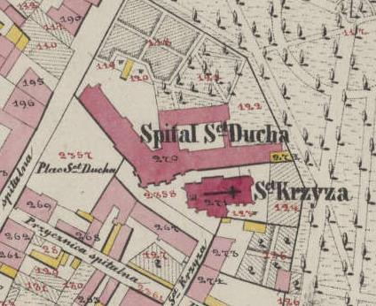
Rys. 3 Kompleks poduchacki (kościół św. Ducha z klasztorem i szpitalem, kościół św. Krzyża oraz inne budynki), fragment planu katastralnego z 1848 r. Źródło: Zbiory Archiwum Narodowego w Krakowie
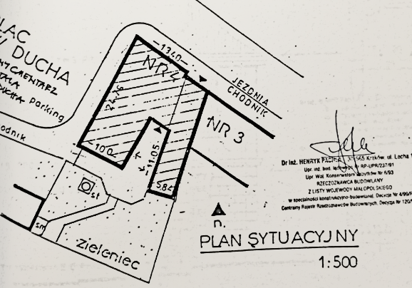
Rys. 4 Plan sytuacyjny. Zdjęcie archiwalne. Źródło: Ekspertyza konstrukcyjna więźby dachowej, 2003 r.

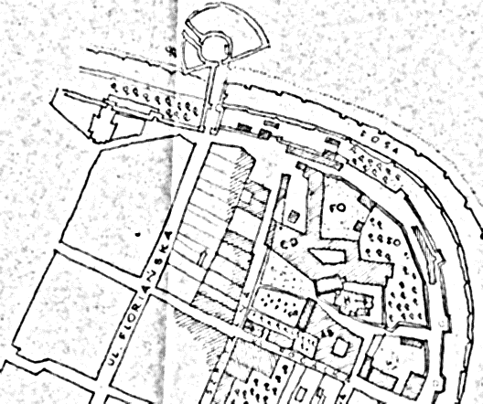
Rys. 5 Plan Krakowa z 8.1785. Śródmieście. Zdjęcie archiwalne źródło: Opis historii i prace wstępne na dom przy
Pl. św. Ducha 4 dla Państwowego Teatru Dramatycznego w Krakowie, 1953 r.
Pierwotnie przedmiotowy obiekt zlokalizowany w południowo wschodnim narożniku placu św. Ducha był budynkiem wolnostojącym ograniczonym od wschodu ulicą. W XIX wieku przesklepiono w/w uliczkę sklepieniem kolebkowym, łącząc przedmiotowy budynek z zabudowaniami klasztornymi, tworząc jednoprzestrzenne wnętrze przejazdowej sieni, użytkowanej obecnie, jako magazyn. Wraz z przekryciem sieni ujednolicono i połączono dachy nad sąsiadującymi budynkami. Budynek stanowi pozostałość wcześniejszej zabudowy pl. Św. Ducha. Świadczy o tym duże zróżnicowanie wątków murowanych w poziomie piwnic i w poziomie wyższych kondygnacji. Do roku 1870 budynek zmieniał właścicieli. W lipcu 1870 roku przeszedł na własność Gminy miasta Krakowa. Obecna przebudowa na potrzeby Teatru nastąpiła po roku 1900. Aktualny stan techniczny obiektu związany jest z przeprowadzonymi w okresie powojennym remontami i wymianą konstrukcji w szczególności wymianą stropów. Budynek pełni głównie funkcję biurowo-administracyjne, a w części wykorzystywany jest jako budynek zamieszkania zbiorowego (pokoje gościnne). Zachodnia część budynku posiada wymiary prostokątnego rzutu 24,76 x 10,0 m zaś wschodnie skrzydło przyległe do budynku pl. św. Ducha 3 odpowiednio 22,40 x 5,84 m. Budynek posiada dwie kondygnacje naziemne, częściowo zagospodarowaną przestrzeń poddasza na cele użytkowe i piwnice. Podpiwniczenie użytkowe znajduje się tylko pod częścią budynku, pozostałe piwnice zostały zasypane w przeszłości.

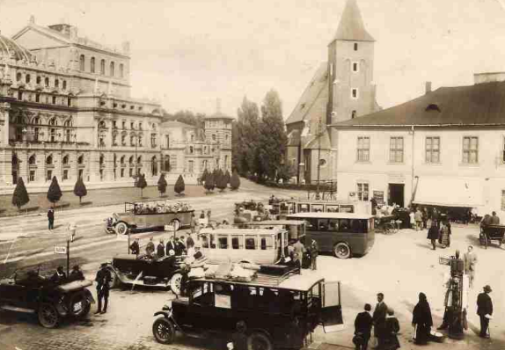
Rys. 6 Lata 1920-1928 , Dworzec autobusowy na pl. św. Ducha. Po prawej widoczny budynek poczekalni i kościół Świętego Krzyża.
Po lewej Teatr Słowackiego

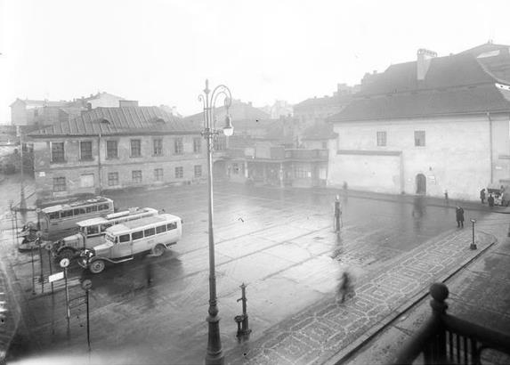
Rys. 7 Zdjęcie archiwalne źródło: Narodowe Archiwum Cyfrowe, 1932

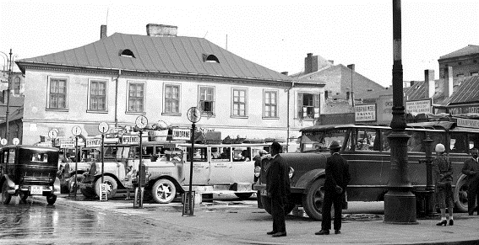
Rys. 8 Zdjęcie archiwalne źródło: Narodowe Archiwum Cyfrowe, 1932

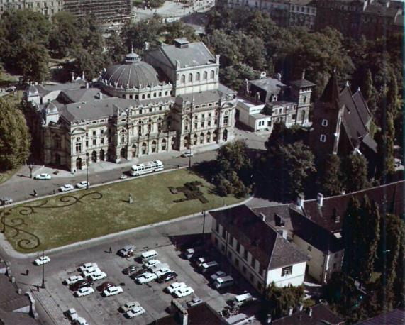
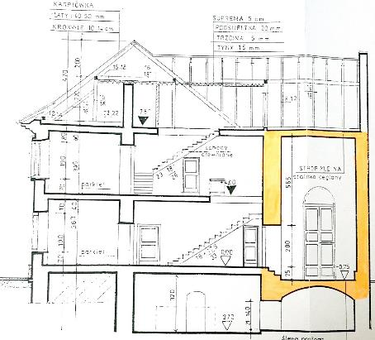
Rys. 9 Pl. św. Ducha, 1980, źródło: www.skyscrapercity.com
Rys. 10 Przekrój. Zdjęcie archiwalne źródło: Opinia techniczna dotycząca zgodności z przepisami technicznymi pomieszczenia adaptowanego do celów prezentacji małych form teatralno-muzycznych wraz z opisem i inwentaryzacją, 2004 r.
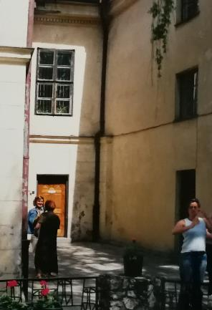
Rys. 11 Budynek administracji Teatru im. J. Słowackiego 2005r. Źródło: Sprawozdanie z konserwacji zabytkowej bramy oraz odtworzenia stolarki otworowej zewnętrznej w budynku administracji Teatru im. J. Słowackiego przy Placu św. Ducha nr 4 w Krakowie

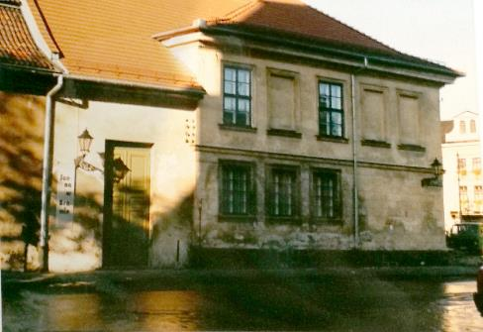
Rys. 12 Budynek administracji Teatru im. J. Słowackiego 2005r. Źródło: Sprawozdanie z konserwacji zabytkowej bramy oraz odtworzenia stolarki otworowej zewnętrznej w budynku administracji Teatru im. J. Słowackiego przy Placu św. Ducha nr 4 w Krakowie

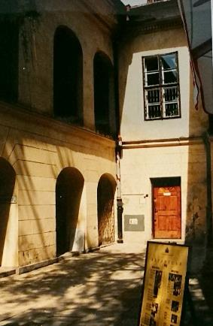
Rys. 13 Budynek administracji Teatru im. J. Słowackiego 2005r. Źródło: Sprawozdanie z konserwacji zabytkowej bramy oraz odtworzenia stolarki otworowej zewnętrznej w budynku administracji Teatru im. J. Słowackiego przy Placu św. Ducha nr 4 w Krakowie

Uwarunkowania konserwatorskie:

Budynek jest objęty ochroną konserwatorską pełną – rejestr zabytków pod
nr rej. A-184 z dn. 25.02.1966 r.
Budynek administracji Teatru im. J. Słowackiego znajduje się w obrębie układu urbanistycznego Miasta Krakowa w granicach plant – wpisany do rejestru zabytków – nr rej. A-1 z dnia 22.05.1933 r., oraz na obszarze wpisanym na Listę Światowego Dziedzictwa Kulturalnego i Naturalnego UNESCO w 1978 roku, jako historycznego układu urbanistycznego „Starego Miasta” i plant Krakowskich wraz ze Wzgórzem Wawelskim i jego otoczeniem.

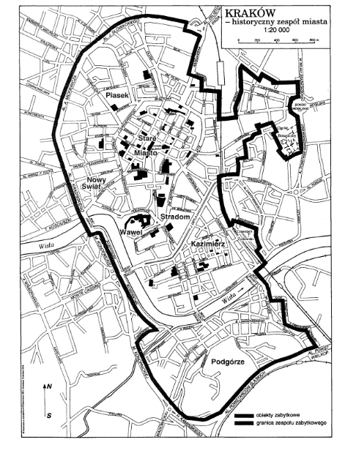
Rys. 14 Załącznik do zarządzenia Prezydenta Rzeczpospolitej Polskiej z dnia 8 września 1994r. (poz. 418). Źródło: www.nid.pl

Przedmiotowy obiekt zlokalizowany jest również na obszarze, który uznaje się za Pomnik Historii „Kraków – Historyczny Zespół Miasta” zgodnie z Zarządzeniem Prezydenta Rzeczpospolitej Polskiej z dnia 8 września 1994r.

Ze względów konserwatorskich należy dążyć do zachowania wszelkich wartościowych, historycznych architektonicznych elementów budynku, świadczących o jego oryginalnej formie. Wszelkie prace powinny być prowadzone z poszanowaniem istniejących wartości, przy jak najmniejszej ingerencji w substancję zabytkową. Działania zmierzające do polepszenia warunków użytkowania są możliwe, o ile dokonywane zmiany nie wpływają na uszczuplenie wartości zabytkowych obiektu. Bezwzględnego utrzymania wymaga bryła budynku, kompozycja i wystrój jej elewacji. Ochronie podlega zasadniczy układ przestrzenny wnętrz oraz ich wystrój i wyposażenie.

Uwarunkowania środowiskowe:
Zgodnie z zapisami Rozporządzenia Rady Ministrów z dnia 10 września 2019 r. w sprawie przedsięwzięć mogących znacząco oddziaływać na środowisko (Dz.U. 2019 poz. 1839) w tym par. 3 ust. 2 oraz pismami Regionalnej Dyrekcji Ochrony Środowiska w Krakowie z dn. 13 listopada 2017 r. i 22 listopada 2017 r. (załącznik nr 5) planowane przedsięwzięcie nie kwalifikuje się do mogących znacząco oddziaływać na środowisko, wskazanych w tym rozporządzeniu jak również w aneksach do dyrektywy Parlamentu Europejskiego i Rady 2011/92/UE z dnia 13 grudnia 2011 r. w sprawie oceny skutków wywieranych przez niektóre przedsięwzięcia publiczne i prywatne na środowisko.

Rzeźba terenu i uwarunkowania geologiczne:

Działka, na której znajduje się przedmiotowy budynek posiada płaską pod względem wysokościowym morfologię terenu. Obiekt posadowiony jest na warstwie piasków rodzimych wykazujących średni stopień zagęszczenia. Warstwa rodzimych piasków średnio zagęszczonych charakteryzuje się zmienną głębokością zalegania i rozluźniania podłoża. Są to niekorzystne warunki posadowienia w związku, z czym wykonane zostało wzmocnienie z mikropali zg. Projektem mikropali i zabezpieczenia zarysowań Budynku Administracyjnego z maja 2006 r. autor mgr. inż. Lech Sobieszek. Obecnie dalej postępujące pęknięcia na elewacji jak i wewnątrz budynku wymagają wykonania, w zależności od potrzeby, dodatkowych badań i prac związanych z zabezpieczeniem budynku.

2.1.4. Opis obiektu istniejącego

Budynek administracyjny przy placu św. Ducha 4 znajduje się w centrum miasta Krakowa oraz w bezpośrednim sąsiedztwie plant krakowskich. Budynek zlokalizowany jest pomiędzy ul. Szpitalną, św. Krzyża oraz Placem św. Ducha na działce o nr ew. 68, obręb 0001, jednostka ewidencyjna 126105_9. Budynek administracyjny Teatru im. J. Słowackiego to budowla pierzejowa, usytuowana w narożniku zabudowy. Budynek posiada cztery kondygnacje w tym jedna kondygnacja podziemna oraz poddasze częściowo użytkowe.
Konstrukcja budynku wykonana jest w technologii tradycyjnej. W piwnicach ściany fundamentowe wykonano z cegły ceramicznej pełnej i wapienia łamanego na zaprawie wapiennej i wapienno – cementowej. Ściany nośne kondygnacji naziemnych wykonano z cegły pełnej. Stropy kondygnacji wyższych dawniej drewniane, a w części piwnicznej i na parterze sklepienia z cegły i kamienia. W okresie drugiej połowy XX stulecia wymieniono stropy drewniane budynku wprowadzając strop typu Kleina. W strefach oparcia stalowych belek na murze wystąpiły zarysowania muru spowodowanego jego odkształceniem i nierównomiernym osiadaniem. W związku, z czym wywołało to konieczność stabilizacji posadowienia przy pomocy mikropali iniekcyjnych. Budynek posiada dach wielospadowy o konstrukcji zmiennej: płatwiowo – kleszczowej i krokwiowo – jętkowej. Dach nad częścią wschodnią budynku jest dwuspadowy, natomiast od południa - kopertowy. Połacie dachu w tej części budynku są dwupłaszczyznowe. Pochylenie połaci w części centralnej, przykalenicowej wynosi około 52º, zaś w części przyokapowej wynosi 45 º. Płaszczyzny połaci dachowych części wschodniej przenikają się wzdłuż linii koszowych z płaszczyznami połaci dachu nad częścią frontową. Dach nad częścią zachodnią budynku jest w całości kopertowy. Połacie dachu również są dwupłaszczyznowe. Pochylenie połaci przykalenicowej wynosi około 45 º, zaś w części przyokapowej wynosi około 27 º. Pokrycie dachu nad całym budynkiem wykonano z ceramicznej dachówki układanej podwójnie.

Budynek obecną formę otrzymał w wyniku prac konserwatorskich prowadzonych w latach pięćdziesiątych XX wieku oraz kolejnym remontom przeprowadzanym na przestrzeni lat. Stylistyka klasycystycznych elewacji budynku administracyjnego w otoczeniu gotyckiego kościoła św. Krzyża ma się kojarzyć ze średniowiecznym sposobem kształtowania bryły miejskich budynków użytkowych o drugorzędnym znaczeniu. Elewacje budynku od strony Teatru pięcioosiowa z pozornym ryzalitem oraz dwuskrzydłową bramą w lewej osi skrajnej. Wykonanej z drewna iglastego. Skrzydła bramy podzielone na cztery pola filunkowe (płycinowe) w profilowanych obramieniach. Okna elewacji parteru od strony Teatru wykonane, jako okna półskrzynkowe, otwierane do wewnątrz i zewnątrz, podzielone szczeblinami na osiem pól. Okna I piętra wykonane, jako półskrzynkowe, zdwojone, podzielone szczeblinami na osiem pól. Elewacja posiada również trzy wnęki okienne na poziomie I piętra.

Elewacja od strony ul. Szpitalnej – siedmioosiowa. Na parterze posiada okna krosnowe, dwudzielne, czterokwaterowe natomiast na I piętrze okna półskrzynkowe, zdwojone, podzielone szczeblinami na osiem pól. Elewacje od strony ulicy św. Marka i wewnętrznego dziedzińca jedno i dwuosiowe.

Okno nad drzwiami wejściowymi od strony ul. św, Marka półskrzynkowe, zdwojone, podzielone szczeblinami na osiem pól. Pozostałe okna wykonane, jako jednoramowe o konstrukcji współczesnej z zachowaniem pierwotnych podziałów. Drzwi na dziedzińcu drewniane z profilowanymi obramieniami. Drzwi zewnętrzne loggii jednoramowe dwudzielne z mosiężnymi klamkami wykonanymi na wzór pierwotnych.

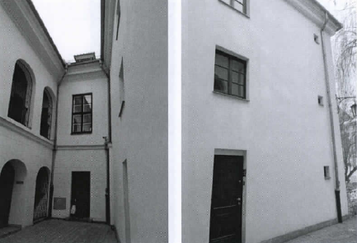
Rys. 15 Elewacje budynku administracyjnego Źródło: Audyt budynku, 2017 r.

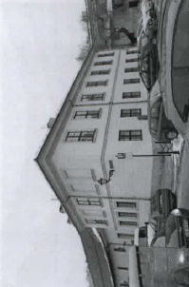
Rys. 16 Elewacje budynku administracyjnego Źródło: Audyt budynku, 2017 r.

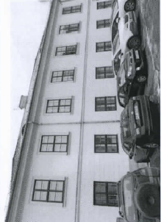
Rys. 17 Elewacje budynku administracyjnego Źródło: Audyt budynku, 2017 r.

2.1.5 Istniejący sposób użytkowania obiektu:

Budynek obecnie użytkowany jest w całości przez Teatr im. J. Słowackiego na cele administracyjne oraz na cele pokoi gościnnych. Do obiektu z wewnętrznego dziedzińca prowadzą cztery wejścia, które pozwalają na dostęp do różnych kondygnacji budynku.

Poprzez klatkę schodową zlokalizowaną w północnym narożniku wewnętrznego placu możliwy jest dostęp do podziemnej kondygnacji budynku, w której mieszą się pomieszczenie kotłowni, magazyny, sanitariaty. Dostęp do pozostałej części piwnic możliwy jest poprzez właz w posadzce dziedzińca pod podcieniem.

Z poziomu wewnętrznego placu, bezpośrednio poprzez dwa wejścia możliwy jest dostęp do części administracyjno – technicznej Teatru im. J. Słowackiego oraz od strony wschodniej placu poprzez czwarte wejście możliwy jest dostęp do części mieszkalnej, w której na poszczególnych kondygnacjach znajdują się pomieszczenie gastronomiczne oraz pokoje gościnne z łazienkami.

W części administracyjno – technicznej na parterze znajdują się m.in. pomieszczenie kasy, kadr, biblioteka z czytelnią, dział techniczny i organizacji widowni oraz pomieszczenie z bramą wjazdową od strony placu św. Ducha, zwane sienią wjazdową lub magazynem, które służyło dawniej do celów prezentacji małych form teatralno-muzycznych. Z poziomu parteru na I piętro prowadzi dwubiegowa klatka schodowa. Na I piętrze znajdują się pomieszczenia administracji, sekretariat księgowość oraz sanitariaty.

Na kondygnację poddasza prowadzi drewniana jednobiegowa klatka schodowa. Poddasze częściowo użytkowane jest na cele administracyjne. Pozostała część poddasza jest nieużytkowa.

W związku z zakresem planowanej inwestycji objętej przedmiotowym opracowaniem nie wprowadza się zmian w układzie funkcjonalnym budynku. Rozmieszczenie stref funkcjonalnych oraz przeznaczenie użytkowe pomieszczeń zlokalizowanych na poszczególnych kondygnacjach zostaje jak dotychczas bez zmian poza zmianami dotyczącymi adaptacji poddasza na funkcje techniczno-magazynowe do obsługi nowoprojektowanych instalacji.

Piwnice:
Pomieszczenia techniczno-magazynowe, sanitariaty (nieużytkowane obecnie).

Parter:
Pomieszczenie kasy kadr, biblioteki z czytelnią, dział techniczny i organizacji widowni, sień wjazdową z funkcją magazynową i artystyczną, komunikacja oraz pomieszczenie socjalne.

Piętro I:
Pomieszczenia administracji, sekretariat, księgowość, sanitariaty, komunikacja oraz pokój gościnny.

Poddasze:
Pomieszczenie biurowe, pokój gościnny, sanitariaty, w pozostałej części poddasze nieużytkowe zaadaptowane na przestrzenie techniczne.

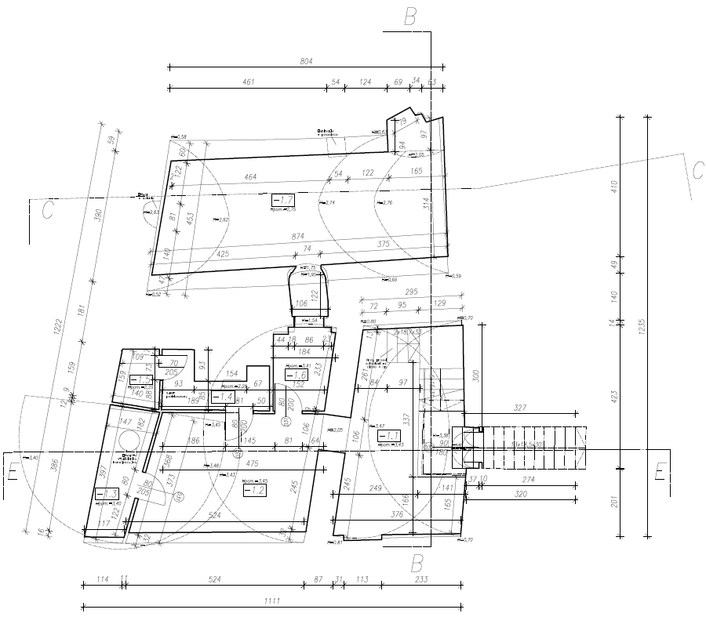
Rys. 18 Rzut piwnic, źródło: Inwentaryzacja architektoniczna opracowana przez mgr inz. Olge Konieczną oraz mgr inż. Małgorzatę Tomzik, grudzień 2018 r.
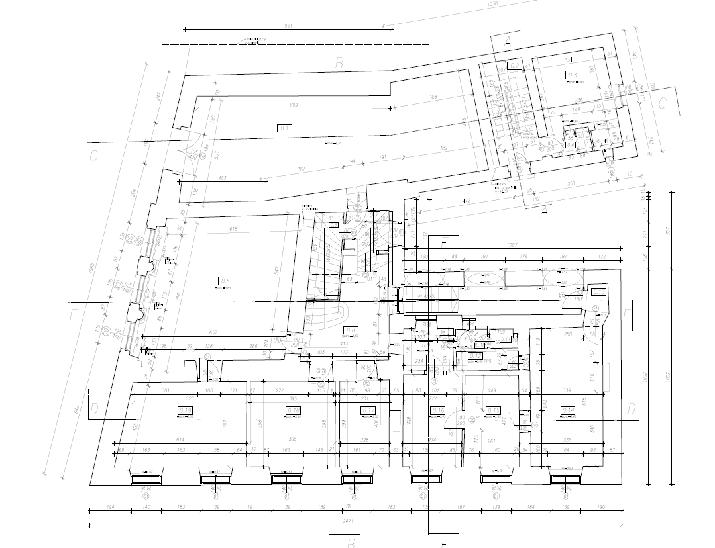
Rys. 19 Rzut parteru, źródło: Inwentaryzacja architektoniczna opracowana przez mgr inz. Olge Konieczną oraz mgr inż. Małgorzatę Tomzik, grudzień 2018 r.
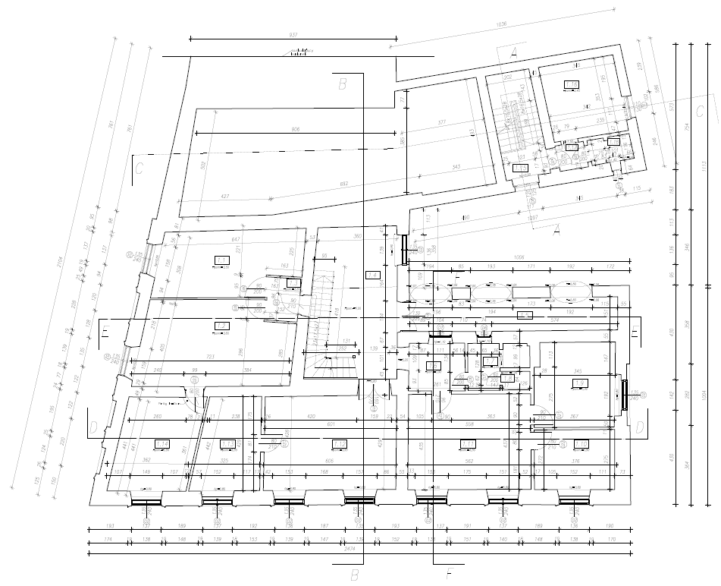
Rys. 20 Rzut I piętra, źródło: Inwentaryzacja architektoniczna opracowana przez mgr inz. Olge Konieczną oraz mgr inż. Małgorzatę Tomzik, grudzień 2018 r.
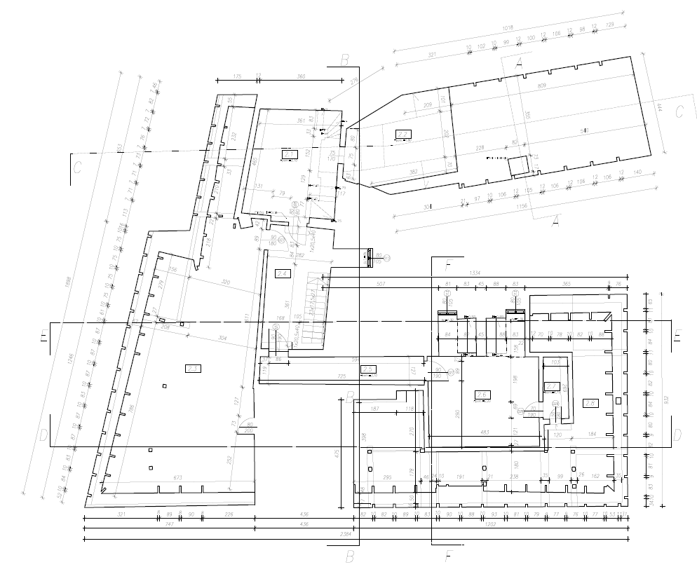
Rys. 21 Rzut poddasza, źródło: Inwentaryzacja architektoniczna opracowana przez mgr inz. Olge Konieczną oraz mgr inż. Małgorzatę Tomzik, grudzień 2018 r.

2.1.6. Stan istniejący infrastruktury:

Przyłącza:
Przyłącz wodociągowy:

Zaopatrzenie w wodę zimną: budynek zasilany jest bezpośrednio w wodę zimną
z sieci wodociągowej miasta Krakowa należącej do Miejskiego Przedsiębiorstwa Wodociągów i Kanalizacji S.A. z siedzibą w Krakowie. Dostawa wody zimnej realizowana jest na podstawie aktualnej umowy przyłączeniowej oraz umowy na dostawę wody w ilościach niezbędnych dla aktualnych potrzeb (zarówno dla celów bytowych, jak i sanitarnych) nr 6/4/95 z dn. 25.04.1995 r. (Załącznik nr 4)

Przyłącz kanalizacji:

Odprowadzenie ścieków – ścieki sanitarne odprowadzane są bezpośrednio
z przedmiotowego budynku do miejskiej sieci kanalizacji sanitarnej, należącej do Miejskiego Przedsiębiorstwa Wodociągów i Kanalizacji S.A. z siedzibą w Krakowie. Ich odprowadzenie realizowane jest na podstawie aktualnej umowy przyłączeniowej oraz umowy na odprowadzenie ścieków w ilościach wynikających „ze zrzutu” ścieków nr 6/4/95 z dn. 25.04.1995 r. (Załącznik nr 4).

Przyłącz energii elektrycznej:

Zaopatrzenie w energię elektryczną: zespół budynków Teatru Wielkiego zasilany jest w energię z sieci elektroenergetycznej poprzez linię kablową średniego napięcia zarządzanej przez Tauron Dystrybucja S.A. Stacja transformatorowa oraz wewnętrzną sieć niskiego napięcia na majątku i utrzymaniu Inwestora. Przedmiotowy budynek zasilany wewnętrzną linią kablową typu 4x YKY 1x120mm². Dostawa energii realizowana jest na podstawie aktualnej umowy przyłączeniowej do budynku głównego numer 401004638/2013 zawartej w dniu 28.12.2013 r. Obecnie moc przyłączeniowa z dwóch przyłączy doprowadzonych do budynku głównego wynosi 156 kW i 200 kW.
Po ostatecznym doborze urządzeń technologicznych zasilanych elektrycznie, zaplanowanych do zainstalowania w ramach przedmiotowej inwestycji należy sporządzić szczegółowy bilans mocy, a następnie w przypadku konieczności zwrócić się do Operatora Systemu Dystrybucyjnego (TAURON Dystrybucja S.A.)
o wydanie zmiany warunków przyłączenia na wymaganą moc przyłączeniową. Po otrzymaniu warunków przyłączeniowych na etapie Projektu Budowlanego może wystąpić konieczność dostosowania przyłącza do zwiększonego zapotrzebowania mocy w sposób określony w w/w warunkach.

Zaopatrzenie w ciepło technologiczne do celów grzewczych:

Budynek zasilany jest obecnie w ciepło z kotłowni gazowej zlokalizowanej
w budynku Miniatury Teatru im. Juliusza Słowackiego za pomocą czterech kotłów gazowych niskotemperaturowych oraz jednego kondensacyjnego.

Przedmiotowa inwestycja obecnie nie posiada przyłączenia do sieci ciepłowniczej MPEC-u (Miejskie Przedsiębiorstwo Energetyki Cieplnej S.A. z siedzibą
w Krakowie).
Teatr im. J. Słowackiego uzyskał od Miejskiego Przedsiębiorstwa Energetyki Cieplnej S.A. z siedzibą w Krakowie informację techniczną o możliwości przyłączenia do miejskiej sieci ciepłowniczej budynku Teatru im. J. Słowackiego wraz z budynkiem Miniatura oraz budynkiem Administracji, zlokalizowanymi przy Placu Św. Ducha 1,2,4 w Krakowie, działki 64/1, 65, 68 obręb 1 Śródmieście.

W nawiązaniu do powyższego w ramach inwestycji nie planuje się zmiany źródła zasilania w ciepło poprzez budowę wymiennikowni oraz przyłącz do MPEC-u w związku ze stanowiskiem Wojewódzkiego Urzędu Ochrony Zabytków w Krakowie z dnia 21.10.2020, oraz pismem z dnia 10.12.2021 z MPEC Kraków (nr pisma IRP/4037/AW/2021) w sprawie budowy indywidualnego kompaktowego węzła cieplnego dla budynków Teatru Słowackiego przy Placu Świętego Ducha 1,2 w Krakowie.

Wewnętrzne instalacje:

Wewnętrzne instalacje sanitarne:

Obiekt zaopatrywany jest w ciepło poprzez indywidualny węzeł cieplny zasilany z kotłowni gazowej znajdującej się w budynku Miniatury Teatru.
Budynek posiada instalację C.O. zasilaną z wspomnianej kotłowni gazowej zlokalizowanej w Budynku Miniatur za pomocą czterech kotłów niskotemperaturowych zamontowanego 2002 roku o mocy 170-200kW każdy oraz jednego kotła kondensacyjnego zamontowanego 2009 roku o mocy 90-460 kW.

Instalacja ogrzewania:

Instalacja istniejąca C.O. wykonana została w 2005 r. z rur miedzianych. Piony
i poziomy prowadzone są natynkowo, a częściowo w bruzdach ściennych - po trasach starej instalacji i jest izolowana termicznie z pianki poliuretanowej. Wykonano trzy obiegi instalacji dla pomieszczeń o różnym przeznaczeniu.
W budynku zastosowano grzejniki płytowe. Grzejniki posiadają zawory grzejnikowe
z głowicami termostatycznymi.

Instalacja C.W.U.:

Ciepła woda przygotowywana jest za pomocą indywidualnych pojemnościowych
i przepływowych pogrzewaczy elektrycznych. W przedmiotowej instalacji brak jest cyrkulacji. Pojemnościowe podgrzewacze zlokalizowane są przy punktach poboru wody.

Instalacja kanalizacji sanitarnej:

Ścieki odprowadzane są z budynku w systemie grawitacyjnym, przewodem kanalizacyjnym, a następnie poprzez przyłącze do miejskiej sieci kanalizacyjnej.

Instalacja kanalizacji opadowej:

Wody opadowe z dachu odprowadzone są rurami spustowymi prowadzonymi po ścianach zewnętrznych budynku.

Instalacja wodociągowa

Budynek jest zasilany w wodę z wodociągu miejskiego. Przyłącz zasila instalacje: bytową.

Instalacja wentylacyjno - klimatyzacyjna:

Budynek posiada wentylację grawitacyjną, naturalną tylko w pomieszczeniach sanitarnych. Pozostałe pomieszczenia biurowe nie posiadają wymaganej przepisami prawa wentylacji pomieszczeń. Budynek nie posiada instalacji klimatyzacji – nie jest ona wymagana przepisami prawa dla tego typu pomieszczeń.
Wewnętrzne instalacje elektryczne:

Obecnie źródłami światła w budynku są częściowo: świetlówki liniowe w oprawach tradycyjnych, żarówki tradycyjne, energooszczędne oraz ledowe.

Instalacja sygnalizacji pożaru:

Budynek nie posiada systemu SSP.

Instalacja odgromowa

Budynek posiada instalację odgromową.

Instalacja oświetlenia awaryjnego

Budynek nie posiada instalacji oświetlenia awaryjnego.

Instalacja telefoniczna

Budynek posiada instalację telefoniczną.

Instalacja internetowa

Budynek posiada instalację internetową.

3. OPIS STANU PROJEKTOWANEGO

3.1.1 Zagospodarowanie terenu

Zabudowa:

Budynek administracyjny to, obiekt w zabudowie pierzejowej usytuowany narożnikowo o wysokim wskaźniku intensywności zabudowy. Zakres opracowania nie obejmuje przekształceń architektoniczno-urbanistycznych przedmiotowego budynku w zakresie zagospodarowania terenu.

W przypadku potrzeby modernizacji istniejących przyłączy w celu zapewnienia odpowiednich parametrów technicznych związanych z planowaną termomodernizacją należy przewidzieć związane z tym przekształcenia w zakresie zagospodarowania terenu.

Wszelkie kolizje z istniejąca infrastrukturą i pozostałymi elementami zagospodarowania terenu należy rozwiązać na etapie sporządzania projektu budowlanego. Należy uzyskać wszelkie wymagane uzgodnienia, opinie, zgody i powolenia ww. przypadku

Dostępność:

Dostępność obiektu dla pracowników będzie odbywać się jak dotychczas - poprzez wejścia główne od strony południowej poprzez wewnętrzny dziedziniec. Do budynku będzie można się dostać również od strony północnej poprzez plac parkingowy – kwestia ta pozostaje bez zmian, nie dotyczy zakresu przedmiotowej inwestycji.

3.1.2 Charakterystyczne parametry określające wielkość obiektu, oraz zakres robót budowlanych:
Zbiorcze zestawienie przyjętych parametrów powierzchni i kubatur:
Parametr | Uwagi
Powierzchnia zabudowy: | Bez zmian zakres opracowania nie obejmuje przekształceń w zakresie powierzchni zabudowy.  (Pow. zabudowy: 399 m²)
Powierzchnia użytkowa: | Powierzchnia użytkowa ulegnie zmianie, ze względu na prace polegające na ociepleniu poddasza oraz planowanych ewentualnych działań w zakresie pełnej adaptacji poddasza.  (Pow. Użytkowa obecnie: około 771 m2)
Kubatura części nadziemnej netto: | Bez zmian zakres opracowania nie obejmuje przekształceń w zakresie kubatury części nadziemnej netto.
Kubatura części podziemnej netto: | Bez zmian zakres opracowania nie obejmuje przekształceń w zakresie kubatury części podziemnej netto.

3.1.3 Główne założenia koncepcji:

Charakterystyka programu funkcjonalno-użytkowego:

PF-U przewiduje prace związane ze zmniejszeniem strat energii cieplnej oraz modernizacją infrastruktury technicznej zabytkowego budynku dla poprawienia parametrów technicznych przede wszystkim w zakresie remontu i częściowej przebudowy wnętrz wraz z rozbudową, przebudową wewnętrznych instalacji elektrycznej, wymianą części oświetlenia na energooszczędne oraz częściowej wymiany stolarki okiennej i drzwiowej, wykonaniem instalacji wentylacji mechanicznej nawiewno - wywiewnej wraz z odzyskiem ciepła, instalacji klimatyzacji dla części biurowej, montaż kompletnego systemu BMS na potrzeby sterowania systemem ogrzewania, wentylacji, klimatyzacji i CWU oraz ociepleniem części zabytkowego budynku administracji Teatru im. J. Słowackiego.
Podejmowane działania będą skupiały się na poprawie termoizolacji budynku administracyjnego oraz wprowadzeniu nowych technologii dla efektywnego zarządzania wykorzystaniem energii.

Komunikacja wewnątrz budynku:

Komunikacja wewnątrz budynku pozostaje bez zmian. Podstawową komunikację pionową w budynku będą zapewniać, tak jak obecnie cztery klatki schodowe. Pierwsza dwubiegowa klatka schodowa w skrzydle południowo - wschodnim łącząca wszystkie kondygnacje naziemne zapewnia dostęp do pokojów mieszkalnych i pomieszczenia socjalnego. W części administracyjno – technicznej zlokalizowane są dwie klatki schodowe, pierwsza dwubiegowa z parteru na I piętro, druga drewniana jednobiegowa z I piętra na poddasze. Kolejna klatka schodowa zlokalizowana na dziedzińcu zapewnia dostęp do kondygnacji podziemnej. Budynek nie posiada komunikacji uzupełniającej. Nie jest też dostosowany dla osób niepełnosprawnych.

Planuje się:

1) Izolację i ocieplenie części budynku – poddasza – oraz prace związane z ewentualną adaptacją części nieużytkowych poddasza na cele techniczno – magazynowa. Do decyzji Projektanta pozostaje wybór wariantu ocieplenia i izolacji stropodachu oraz przegród pomieszczeń użytkowych na poddaszu lub wykonanie izolacji i ocieplenia w warstwie więźby dachowej – co może wiązać się z przebudową / wzmocnieniem więźby dachowej (należy wykonać odpowiednie ekspertyzy na etapie projektu budowlanego, a decyzje co do ich zakresu
podejmuje Projektant) wraz z ewentualną adaptacją poddasza w celu dostosowania
go do funkcji użytkowych (określonych na etapie projektu budowlanego).

2) Adaptację przestrzeni nieużytkowych poddasza na potrzeby techniczne
i magazynowe.

3) Wykonanie instalacji wentylacji mechanicznej nawiewno-wywiewnej wraz z odzyskiem ciepła, instalacji klimatyzacji zg. z wytycznymi branży sanitarnej przedmiotowego PF-U

4) Wymiana węzła cieplnego zlokalizowanego w budynku administracyjnym zasilanego z kotłowni umiejscowionej w budynku obok. Zakres modernizacji obejmował by tylko prace w budynku administracji teatru. Modernizacja polega na dołożeniu dodatkowego obiegu oraz modernizacji istniejących ze względu na ich stan oraz konieczność zamontowania opomiarowania zużytego ciepła.

5) Planuje się częściową przebudowę wnętrz w zakresie prowadzonych prac instalacyjnych – wykonanie odtworzenia pomieszczeń objętych zakresem budowy, przebudowy i rozbudowy instalacji wewnętrznych.

6) Wymianę części oświetlenia bytowego na oświetlenie LED w celu zmniejszenia zużycia energii elektrycznej.

7) Automatyzacja instalacji w tym C.O. z zaleceniem zastosowania kompletnego systemu BMS na potrzeby sterowania systemem ogrzewania, wentylacji, klimatyzacji i c.w.u. (w przypadku c.w.u. weryfikacja zużycia energii na gniazdach zasilających podgrzewacze elektryczne przez podpięcie ich do systemu). Należy przewidzieć możliwość dostosowania nastaw głowic termoregulacyjnych do zmniejszonego zapotrzebowania na ciepło (w zakresie własnym Inwestora). System BMS ma zapewnić możliwość wprowadzenia przerw w ogrzewaniu.

8) Częściowa wymiana stolarki okiennej zewnetrznej (wskazanej przez inwestora - w ilości 14 sztuk) oraz drzwiowej zewnetrznej (wskazanej przez inwestora - w ilości 4 sztuk) wraz za zachowaniem wszelkich wytycznych prawnych i konserwatorskich.

9) W przypadku stwierdzenia konieczności, należy zmodernizować sieć elektroenergetyczną.
10) Ze względu na zabytkowy charakter przedmiotowego budynku należy uzgodnić z Wojewódzkim Konserwatorem Zabytków możliwość dostosowania budynku dla osób niepełnosprawnych. W przypadku braku możliwości dostosowania budynku dla osób niepełnosprawnych ze względów konserwatorskich, należy na etapie Projektu Budowlanego dla przedmiotowego budynku uzyskać odstępstwo zg. z art. 9 ust.1 Prawa budowlanego.
11) Ze względu na zabytkowy charakter przedmiotowego budynku należy uzgodnić z rzeczoznawcą p.poż. ekspertyzę i odstępstwa w dostosowaniu budynku do obowiązujących przepisów p.poż.
12) W ramach planowanej inwestycji na etapie Projektu Budowlanego należy doprowadzić do zgodności z obowiązującymi przepisami ewakuacyjne klatki schodowe bądź uzyskać stosowne odstępstwa od obowiązujących przepisów
13) Budowa wewnętrznej instalacji hydrantowej zg. z wymaganiami §19 Rozporządzenie Ministra Spraw Wewnętrznych i Administracji z dnia 7 czerwca 2010 r. w sprawie ochrony przeciwpożarowej budynków, innych obiektów budowlanych. Należy przewidzieć modernizację instalacji wodnej, a w razie potrzeby modernizacji infrastruktury wewnętrznej i zewnętrznej.
14) Do decyzji Projektanta - wykonanie wzmocnienia stropów ze względu na nowe obciążenia stropów z planowanymi pracami na poddaszu (ostateczny zakres koniecznej ingerencji należy określić na etapie Projektu Budowlanego na podstawie ekspertyzy technicznej stanu bezpieczeństwa konstrukcji budynku).
15) Do decyzji Projektanta – naprawa istniejących wskrośnych pęknięć
i rys występujących na wysokości ścian nośnych budynku. W wypadku decyzji o naprawie należy uzyskać odpowiednie ekspertyzy techniczne i konstrukcyjne będące podstawą do wykonania projektu budowalnego.
Wyżej wymieniony planowany zakres robót nie jest zakresem niezmiennym. Ostateczny zakres inwestycji może zostać ustalony po wykonaniu odpowiednich analiz i ekspertyz, a także aktualnej wielobranżowej inwentaryzacji. Musi zostać on ustalony na etapie Projektu Budowlanego przez Projektantów poszczególnych branż na podstawie ww. opracowań. Zakres powinien umożliwić prawidłowe sporządzenie dokumentacji stanowiącej podstawę do uzyskania decyzji pozwolenia na budowę oraz umożliwić prawidłową realizację inwestycji stanowiącą podstawę do uzyskania pozwolenia na użytkowanie po zakończeniu budowy.
4. OPIS WYMAGAŃ ZAMAWIAJĄCEGO W STOSUNKU DO PRZEDMIOTU ZAMÓWIENIA
4.1.1. WYMAGANIA I WYTYCZNE W ZAKRESIE ZAGOSPODAROWANIA TERENU

Zakres opracowania nie obejmuje przekształceń w zakresie zagospodarowania terenu, koncepcja zakłada utrzymanie stanu istniejącego. Nie wyklucza się ewentualnej potrzeby przebudowy/modernizacji w zakresie sieci, w wypadku gdy wewnętrzne instalacje będą wymagały większego zapotrzebowania na przesyłane media.

4.1.2. WYMAGANIA I WYTYCZNE DOTYCZĄCE PRZYGOTOWANIA TERENU BUDOWY

Roboty budowlane dotyczące realizacji inwestycji przy placu św. Ducha 4 na potrzeby funkcjonalno – użytkowe budynku administracji Teatru im. Juliusza Słowackiego.

Szczególnie ważnym jest zabezpieczenie terenu prowadzenia robot budowlanych, tak, aby budowa nie generowała zanieczyszczeń terenu oraz nie powodowała zniszczenia elementów istniejącego zagospodarowania.

Przygotowanie terenu budowy to początkowy etap przygotowania do realizacji zadania budowlanego, w tym celu należy wykonać Plan zagospodarowania placu budowy, który obejmuje określenie rozmieszczenia maszyn i urządzeń technicznych, składowisk materiałów i konstrukcji budowlanych, dróg kołowych i pieszych, sieci, rurociągów i przewodów oraz obiektów, pomieszczeń i urządzeń administracyjnych zgodnie z przepisami, zasadami oraz wiedzą techniczną i doświadczeniem.

1. Plan zagospodarowania placu budowy oraz terenów przy obiektowych należy przygotować w oparciu o Plan Bezpieczeństwa, Ochrony Zdrowia i Środowiska (BOZiŚ), projekt oraz harmonogram danej budowy.

2. Zagospodarowanie placu budowy należy wykonać przed rozpoczęciem robót budowlanych, co najmniej w zakresie:
• ogrodzenia terenu i wyznaczenia stref niebezpiecznych,
• wykonania dróg dla ruchu kołowego oraz wyjść i przejść dla ruchu pieszego,
• zaopatrzenia w niezbędne media, w tym głównie w energię elektryczną, wodę, odprowadzenie ścieków lub ich utylizację,
• urządzenia pomieszczeń higieniczno – sanitarnych i socjalnych, w tym zaplecza biurowego budowy,
• zapewnienia właściwego, naturalnego i sztucznego oświetlenia budowy
i stanowisk pracy oraz odpowiedniej wentylacji,
• urządzenia składowisk materiałów i wyrobów,
• zapewnienia łączności telefonicznej oraz innej wg potrzeb.

Wyłoniony Wykonawca robót jest zobowiązany do zabezpieczenia terenu budowy w okresie trwania realizacji kontraktu, aż do zakończenia i odbioru końcowego robót. Wykonawca ma obowiązek znać i stosować w czasie prowadzenia robót wszelkie przepisy dotyczące ochrony środowiska naturalnego. W okresie trwania budowy i wykańczania robót Wykonawca będzie:
a) utrzymywać teren budowy i wykopy w stanie bez wody stojącej,
b) podejmować wszelkie uzasadnione kroki mające na celu stosowanie się do przepisów i norm dotyczących ochrony środowiska na terenie i wokół terenu budowy oraz będzie unikać uszkodzeń lub uciążliwości dla osób lub dóbr publicznych i innych, a wynikających z nadmiernego hałasu, wibracji i zanieczyszczenia, lub innych przyczyn powstałych w następstwie jego sposobu działania.

Wykonawcę uznaje się za wytwórcę odpadów powstających w czasie budowy. Usunięcie odpadów, ich wykorzystanie lub unieszkodliwienie są obowiązkiem wykonawcy.

Zamawiający nie będzie z tego tytułu ponosił żadnych kosztów w tym z tytułu opłat za gospodarcze korzystanie ze środowiska. Po przeprowadzeniu rozbiórek Wykonawca ma obowiązek:
a) zgromadzenia powstających odpadów w sposób selektywny,
b) zapewnienia właściwego postępowania w czasie rozbiórki z odpadami niebezpiecznymi i zgromadzenia ich w sposób zapewniający ochronę środowiska,
c) przekazania odpadów niebezpiecznych podmiotowi uprawnionemu do prowadzenia działalności w zakresie transportu i unieszkodliwiania odpadów niebezpiecznych;
d) zagospodarowania wszystkich odpadów powstających w fazie budowy.

Wytwórca odpadów –Wykonawca prac budowlanych będzie mógł zlecić wykonanie obowiązku gospodarowania odpadami innemu posiadaczowi odpadów, za którego działalność ponosi odpowiedzialność przed Zamawiającym. Wykonawca będzie przestrzegać przepisów ochrony przeciwpożarowej. Materiały łatwopalne będą składowane w sposób zgodny z odpowiednimi przepisami i zabezpieczone przed dostępem osób trzecich. Wykonawca będzie odpowiedzialny za wszelkie straty spowodowane pożarem wywołanym, jako rezultat realizacji Robót albo przez personel Wykonawcy. Podczas realizacji Robót Wykonawca będzie przestrzegać przepisów dotyczących bezpieczeństwa i higieny pracy. W szczególności Wykonawca ma obowiązek zadbać, aby personel nie wykonywał pracy w warunkach niebezpiecznych, szkodliwych dla zdrowia oraz niespełniających odpowiednich wymagań sanitarnych. Wykonawca zapewni i będzie utrzymywał wszelkie urządzenia zabezpieczające, socjalne oraz sprzęt i odpowiednią odzież dla ochrony życia i zdrowia osób zatrudnionych na budowie oraz dla zapewnienia bezpieczeństwa publicznego.
Wykonawca będzie odpowiedzialny za ochronę Robót i za wszelkie materiały i urządzenia używane do robót od daty rozpoczęcia do daty wydania potwierdzenia zakończenia robót przez Zamawiającego. Wykonawca będzie utrzymywać Roboty do czasu Odbioru Końcowego. Utrzymanie powinno być prowadzone w taki sposób, aby budowla kubaturowa lub jej elementy były w zadowalającym stanie przez cały czas, do momentu odbioru końcowego. W czasie wykonywania robót Wykonawca musi zapewnić możliwość korzystania z dojazdów do posesji. Przed przystąpieniem do realizacji Wykonawca uzgodni lokalizację zjazdów z właścicielami posesji. Roboty drogowe prowadzić tylko w sprzyjających warunkach atmosferycznych. Przy prowadzeniu robót nie należy dopuszczać do powstania szkód w przyległych obiektach. Należy unikać przerw w prowadzeniu robót.

Podane w przedmiotowym opracowaniu PF-U przykładowe wstępne propozycje rozwiązań materiałowych określają minimalne wymagania Zamawiającego dla przedmiotu zamówienia. Zamawiający nie dopuszcza możliwości zastosowania przez Wykonawcę rozwiązań o niższej, jakości lub niższych parametrach użytkowych.
Wszystkie materiały dostarczone przez Wykonawcę muszą posiadać atesty dopuszczające do stosowania w obiektach użyteczności publicznej. Wszystkie materiały użyte do wykonania instalacji muszą posiadać aktualne polskie dokumenty dopuszczające do stosowania w budownictwie. Wykonawca zobowiązany jest uzyskać akceptację Zamawiającego przed wbudowaniem wyrobu budowlanego. Odbiór techniczny materiałów powinien być dokonany wg wymagań i w sposób określony aktualnymi przepisami, warunkami technicznymi i normami.

4.1.3. WYMAGANIA I WYTYCZNE DOTYCZĄCE ROZWIĄZAŃ ARCHITEKTONICZNYCH

W związku z zakresem planowanej inwestycji przedmiotowe opracowanie nie przewiduje zmian w ogólnym układzie funkcjonalnym budynku. Planowane przekształcenia w strukturze budynku związane będą głównie z robotami instalacyjnymi i wynikowymi robotami konstrukcyjnymi - zabezpieczającymi ewentualne nowe przebicia instalacyjne przez elementy konstrukcyjne związane z w/w robotami. Wymagania w zakresie architektonicznym są następujące:

1) Adaptacja poddasza do celów technicznych i magazynowych

W przypadku pełnej lub częściowej adaptacji poddasza pod przestrzenie techniczno – magazynowe związane z termomodernizacją (przestrzenie pod instalacje, jednostki, przestrzeń techniczna itp.) obecnie wykorzystywanego jedynie częściowo na cele biurowe, należy uwzględnić możliwą konieczność przebudowy/wzmocnienia więźby (zg. z ekspertyzą stanu konstrukcyjną budynku sporządzoną na etapie Projektu Budowlanego) w przypadku poprowadzenia izolacji termicznej i wykończenia w przestrzeni więźby dachowej.
W ramach prowadzonych prac przewiduje się ewentualną możliwość adaptacji części przestrzeni pod pomieszczenie biurowe w ramach ewentualnych zmian położenia przegród (przesunięcia przebiegu ścianek dla poprawy drożności prowadzonych instalacji co może skutkować ewentualnym powiększeniem lub zmniejszeniem przestrzeni biurowej).
Przebudowywaną więźbę należy zabezpieczyć środkami chroniącymi przed korozją biologiczną oraz p.poż. Należy również przenalizować możliwość dodatkowego doświetlenia poddasza od strony podwórza w części niewidocznej z przestrzeni publicznej (na podstawie wykonanej analizy widokowej) uzgodnionej z Wojewódzkim Konserwatorem Zabytków.
W przypadku decyzji o adaptacji nieużytkowej części poddasza, planuje się wykonanie nowego wykończenia (posadzka, tynki, powłoki malarskie) podłogi, ścian i sufitu, ściany działowe w techniczne suchej zabudowy lub przesuwne w zależności od zapotrzebowania Inwestora.

Orientacyjne parametry:
- powierzchnia użytkowa całej przestrzeni poddasza w przypadku całkowitej adaptacji: ok. 150 m²
- powierzchnia podłogi: około 220 m²
- wysokość ścianki kolankowej w przypadku potrzeby jej wykonania
(odsuniętej względem ściany zewnętrznej, mieszcząca się w świetle konstrukcji połaci a stropem na wysokość ok. 120 cm)
- powierzchnia poddasza obecnie zaadaptowanego ok. 85 m²

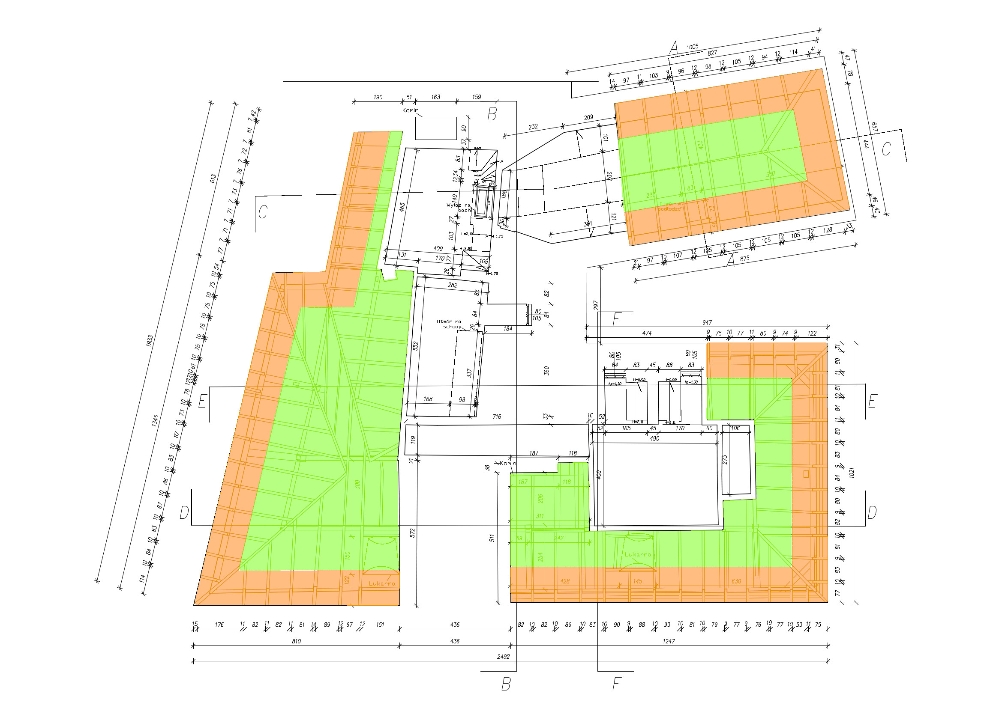
Rys. 22 Rzut konstrukcji więźby poddasza z schematem oznaczenia potencjalnej przestrzeni do adaptacji w przypadku maksymalnego wykorzystania przestrzenipoddasza – na zielono przestrzeń o wysokości większej niż 1,4m, na pomarańczowo przestrzeń posiadająca wysokość mniejszą niż 1,4m

Rys. 22 Schemat przestrzeni przeznaczonej do adaptacji.

Wysokość pomieszczenia powinna być zg. § 72 Rozporządzenia Ministra Infrastruktury z dnia 12 kwietnia 2002r. w sprawie warunków technicznych, jakim powinny odpowiadać budynki i ich usytuowanie - nie może być mniejsza niż 2,5 m w świetle jeżeli pomieszczenie jest przeznaczone na stały pobyt ludzi i nie występują czynniki szkodliwe dla zdrowia oraz 2,2 m jeżeli pomieszczenie jest przeznaczone na czasowy pobyt ludzi i nie występują czynniki szkodliwe dla zdrowia.
Pomieszczenie przeznaczone na pobyt ludzi powinny mieć zapewnione oświetlenie dzienne, dostosowane do jego przeznaczenia, kształtu i wielkości, z uwzględnieniem warunków określonych w § 13 oraz w ogólnych przepisach bezpieczeństwa i higieny pracy.
Na etapie Projektu Budowlanego, po wykonaniu pełnej wielobranżowej inwentaryzacji oraz ekspertyz technicznych m.in.: ekspertyza techniczna stanu bezpieczeństwa pożarowego, ekspertyza konstrukcyjna budynku należy podjąć ostateczną decyzję dotyczącą adaptacji poddasza.

2) Wymiana oświetlenia na oświetlenie LED

Planuje się wymianę oświetlenia bytowego na oświetlenie LED zg. z wytycznymi branży elektrycznej. Przy doborze oświetlenia LED należy uwzględnić strumień światła dla poszczególnych źródeł, aby był zgodny z obowiązującymi przepisami oraz należy uwzględnić równomierne oświetlenie miejsc pracy.

Zaleca się również ewentualną wymianę opraw oświetleniowych, w celu ujednolicenia opraw tak, aby nawiązywały do stylistyki wnętrza. Ilość sztuk oświetlenia przeznaczonego do wymiany powinna być zgodna z audytem energetycznym.

3) Częściowe ocieplenie obiektu od wewnątrz

Ze względu na to, iż przedmiotowy budynek to obiekt zabytkowy, będący pod pełną ochroną konserwatorską, planuje się ocieplenie w zakresie przegród poddasza obiektu wyłącznie od wewnątrz.

W przypadku stwierdzenia konieczności prowadzenia w konstrukcji więźby termoizolacji i wykończenia dla adoptowanych pomieszczeń techniczno-magazynowych na etapie projektu budowlanego, planuje się określenie zakresu robót w zakresie więźby na etapie projektu budowlanego po wykonaniu pełnej wielobranżowej inwentaryzacji oraz ekspertyz technicznych. Projektant podejmuje szczegółowy sposób i technologię termoizolacji poddasza.

Zastosowane materiały i rozwiązania muszą posiadać odpowiednie dokumenty potwierdzające ich dopuszczenie do stosowania z punktu widzenia ochrony substancji zabytkowej (np. opinia Zakładu Chemii i Fizyki Konserwatorskiej ASP) zg. z zaleceniami konserwatorskimi Małopolskiego Wojewódzkiego Konserwatora Zabytków z dn. 13.11.2017 r. oraz w zależności od potrzeb posiadać odpowiednie właściwości odporności pożarowej, odporności na działanie grzybów i pleśni, a także umożliwiać dyfuzję pary wodnej.

Na etapie Projektu Budowlanego należy dobrać odpowiednią grubość warstw termoizolacji w celu eliminacji mostków cieplnych oraz eliminację powstawanie tzw. punktu rosy. Przy wykonywaniu ocieplenia należy prowadzić tak ocieplenie, aby stanowiło w miarę możliwości nieprzerwaną warstwę izolacyjną poddasza, która dochodzi „obwodowo” do ściany zewnętrznej budynku.

Wymagane współczynniki przenikania ciepła przez przegrody powinny być zgodne z obecnie obowiązującym prawem oraz spełniać założenia poprawy parametrów termoizolacyjnych wykazanych w audycie energetycznym budynku opracowanym przez "WIELITERM" Agnieszka Kostecka-Stec, Piotr Stec s.c. z dn. 15.10.2021 r.

W przypadku wystąpienia miejscowych problemów z wykonaniem ocieplenia lub spełnieniem wymagań dotyczących współczynnika przenikania ciepła przez przegrody ze względów konserwatorskich i technicznych, należy przyjąć rozwiązania najbardziej efektywne, zgodnie z ustawą z dnia 29 sierpnia 2014 roku o charakterystyce energetycznej budynków, (obiekty wpisane do rejestru zabytków nie podlegają obowiązkowi sporządzenia charakterystyki energetycznej w związku z czym nie stawia się wymagań w stosunku do współczynnika przenikania ciepła dla przegród budowlanych przedmiotowego obiektu zabytkowego).

Po wykonaniu termoizolacji należy wykonać odpowiednie wykończenie w zależności od potrzeb.

Orientacyjne parametry: powierzchnia przeznaczona do termoizolacji zg. z technologią przyjętą w audycie energetycznym budynku opracowanym przez "WIELITERM" Agnieszka Kostecka-Stec, Piotr Stec s.c. z dn. 15.10.2021 r. przyjmuje się ok. 480 m². Ostateczny zakres powierzchniowy – tj. ilość m2 zostanie określony na etapie Projektu budowlanego po przeprowadzeniu koniecznych ekspertyz technicznych, szczegółowej inwentaryzacji i wyborze technologii realizacji ocieplenia.

4) Przebudowa wnętrz wynikająca z prowadzonych prac instalacyjnych

Planuje się częściową przebudowę wnętrz w zakresie prowadzonych prac instalacyjnych. Wszystkie pomieszczenia podlegające jakiejkolwiek ingerencji w związku z planowaną inwestycją muszą być poddane odtworzeniu. Na etapie Projektu Budowlanego miejsca planowanych przebić i przekuć w wyniku przebudowy i rozbudowy wewnętrznych instalacji należy zabezpieczyć zg. z projektem konstrukcji. Prace wykończeniowe w ww. pomieszczeniach podlegających ingerencji (uzupełnienie tynków, zatarcie tynków istniejących, malowanie, oblicowania, posadzki, sufity) należy wykonać zg. z programem prac konserwatorskich wykonanym na etapie Projektu Budowlanego stosując materiały o odpowiednich właściwościach stosowne dla budynku wpisanego do rejestru zabytków.
Elementy wykończenia, materiały i wyroby powinny posiadać odpowiednie atesty, normy certyfikaty w zależności od ich specyfiki.
Elementy wykończenia, materiały i wyroby powinny posiadać odpowiednie atesty, normy certyfikaty w zależności od ich specyfiki.
W miejscach planowanych ingerencji w strukturę zabytkową na etapie realizacji Projektu Budowlanego konieczne jest wykonanie wyprzedzających badań na obecność zabytkowych warstw malarskich przez uprawnionego konserwatora dzieł sztuki oraz badań architektonicznych przez uprawnionego architekta badacza – na badania należy uzyskać pozwolenie Małopolskiego Wojewódzkiego Konserwatora Zabytków. W przypadku ujawnienia w wyniku badań ww. zabytkowych elementów dekoracji malarskich, należy opracować program prac konserwatorskich przez uprawnionego konserwatora dzieł sztuki zg. z zaleceniami konserwatorskimi Małopolskiego Wojewódzkiego Konserwatora Zabytków z dn. 13.11.2017 r.

5) Naprawa istniejących wskrośnych pęknięć i rys występujących na wysokości ścian nośnych
Istniejące pęknięcia i rysy obejmujące pełną grubość ścian murowanych wymagają wypełnienia metodą iniekcji ciśnieniowej zapewniającej przywrócenie zespolenia rozdzielonych pęknięciami ścian. W zależności od rozwartości rysy bądź pęknięcia zaleca się zastosowanie mineralnych lub żywicznych zaczynów iniekcyjnych. W przypadku pęknięć o rozwartości powyżej 2 mm zaleca się zastosowanie modyfikowanych zaczynów z białego cementu lub zaczynów mineralnych oferowanych przez specjalistyczne firmy w formie konfekcjonowanych mieszanek.
W przypadku rys i pęknięć o rozwartości poniżej 2 mm zaleca się stosowanie modyfikowanych zaczynów iniekcyjnych z mikrocementu. Należy mieć jednak na uwadze fakt, że iniekcja ciśnieniowa modyfikowanymi zaczynami mineralnymi przywraca przy zastosowaniu takiej metody scalenie przywracające około 20% pierwotnej wytrzymałości muru na rozciąganie.
Przywrócenie pierwotnej spójności podzielonego pęknięciami muru wymaga zastosowania polimerowych mieszanek iniekcyjnych oferowanych przez specjalistyczne firmy. W takim przypadku zaleca się stosowanie zaczynów iniekcyjnych zawierających żywice poliuretanowe charakteryzujące się bardzo dobrą przyczepnością i odkształcalnością.
W przypadku stosowania zabezpieczeń wymagających scalenia ścian rozdzielonych pęknięciami można dodatkowo stosować wzmocnienie przy pomocy naklejonych na powierzchniach ścian siatek lub taśm z włókna węglowego. Dotyczy to ścian tynkowanych, w których naklejone siatki lub taśmy można zakryć tynkiem. W przypadku ścian z wątkiem spoinowanym taśmy można wklejać w szczeliny uformowane w spoinach między warstwami elementów murowych.
Na etapie Projektu Budowlanego, należy wykonać program prac konserwatorskich, który będzie szczegółowo pod kątem konserwatorskim określał m.in. ww. zakres robót.

6) Budowa wentylacji mechanicznej nawiewno-wywiewnej z odzyskiem ciepła zg. z wytycznymi branży sanitarnej
Planuje się budowę wentylacji nawiewno-wywiewnej z odzyskiem ciepła - strumień objętości powietrza wentylacyjnego w pomieszczeniach przeznaczonych na stały i czasowy pobyt ludzi powinien wynosić minimum 20 m3/h dla każdej przebywającej osoby.
Planuje się rozdzielenie budynku na trzy oddzielne systemy z indywidualną centralą wentylacją z odzyskiem ciepła dla każdego systemu. Łącznie należy przewidzieć trzy oddzielne centrale. Centrale planuje się umieścić na poddaszu. Centrale należy wałczyć do sytemu BMS umożliwiającego sterowanie każdą z nich. Powietrze transportowane oraz usuwane będzie do pomieszczeń siecią kanałów stalowych ocynkowanych.
Wymiana istniejącego węzła cieplnego zlokalizowanego w budynku
Planuje się wymianę węzła cieplnego zlokalizowanego w budynku administracyjnym zasilanego z kotłowni umiejscowionej w budynku obok. Zakres modernizacji obejmował by tylko prace w budynku administracji teatru. Modernizacja polega na dołożeniu dodatkowego obiegu oraz modernizacji istniejących ze względu na ich stan oraz konieczność zamontowania opomiarowania zużytego ciepła.

7) Dostosowanie obiektu dla niepełnosprawnych
Ze względu na zabytkowy charakter przedmiotowego budynku należy uzgodnić z Wojewódzkim Konserwatorem Zabytków możliwość dostosowania budynku dla osób niepełnosprawnych. W przypadku braku możliwości dostosowania budynku dla osób niepełnosprawnych ze względów konserwatorskich, należy na etapie Projektu Budowlanego dla przedmiotowego budynku uzyskać odstępstwo zg. z art. 9 ust.1 Prawa budowlanego.
8) Dostosowanie klatek schodowych do obowiązujących przepisów
W ramach planowanej inwestycji na etapie Projektu Budowlanego należy doprowadzić do zgodności z obowiązującymi przepisami klatki schodowe bądź uzyskać stosowne odstępstwa od obowiązujących przepisów. W przedmiotowym budynku występuje niezgodność m.in. w zakresie: minimalnej szerokości użytkowej biegu (1,2m) oraz spoczników (1,5m), przekroczona też jest maksymalna wysokość stopni (h>17,5cm), liczby stopni w jednym biegu (lp. st.>17). Balustrady przy schodach powinny spełniać wymagania zakresie wysokości – tj. minimum 1,1 m przy maksymalnym prześwicie pomiędzy elementami balustrady 0,2m. Poręcze przy ścianach przy których są zamontowane powinny być oddalone, co najmniej 0,05 m.
9) Budowa instalacji hydrantowej wewnętrznej DN25 do celów pożarowych zg. z wytycznymi branży sanitarnej

Budowa instalacji hydrantowej wewnętrznej zg. z wytycznymi branży sanitarnej. Hydranty 25 (z wężem półsztywnym) należy stosować w strefie pożarowej o powierzchni przekraczającej 200 m2, zakwalifikowanej do kategorii zagrożenia ludzi ZL I. Instalacja wodociągowa przeciwpożarowa powinna spełniać następujące wymagania: instalacja powinna działać, przez co najmniej 2 godziny od powstania pożaru. Każdy hydrant musi mieć zapewnioną wydajność na poziomie minimum 1dm³/s oraz ciśnienia minimum 0,2MPa. Na etapie projektu budowlanego należy sprawdzić wydajność oraz ciśnienie panujące w istniejącej instalacji. W przypadku nie zapewnienia któregokolwiek z w/w parametrów na etapie przygotowania projektu budowlanego należy rozważyć przebudowę przyłącza wodociągowego lub zabudowę układu podnoszenia ciśnienia.

10) Częściowa wymiana zewnętrznych drzwi oraz okien

Planowana wymiana zewnętrznych okien i drzwi obiektu dotyczy wskazanych sztuk przez inwestora. Wymiana ma zachować wszelkie wytyczne prawne i konserwatorskie. Na podstawie wskazań inwestora przewidziano okna w następującej ilości na poszczególnych kondygnacjach:
- parter: 5 sztuk
- piętro: 4 sztuki
- piętro drugie części gościnnej: 2 sztuki
- poddasze: 3 sztuki
Do wymiany przewidziano drzwi w następującej ilości:
- parter: 3 sztuki
- piętro: 1 sztuka (drzwi dwuskrzydłowe)

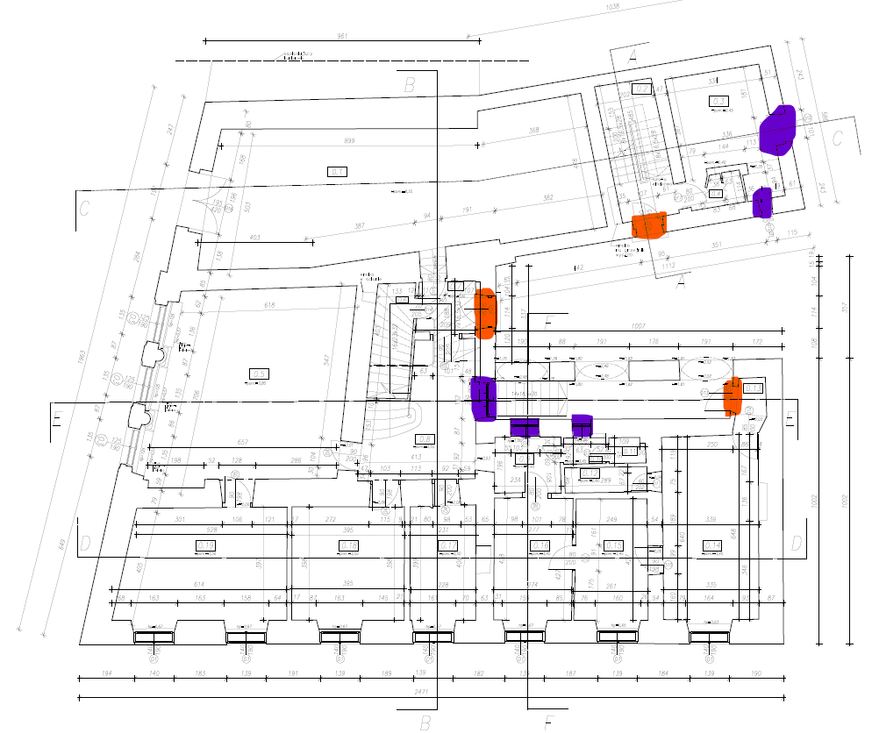
Rys. 23 Rzut parteru z oznaczeniem okien (kolor fioletowy) oraz drzwi (kolor pomarańczowy) przeznaczonych do wymiany.

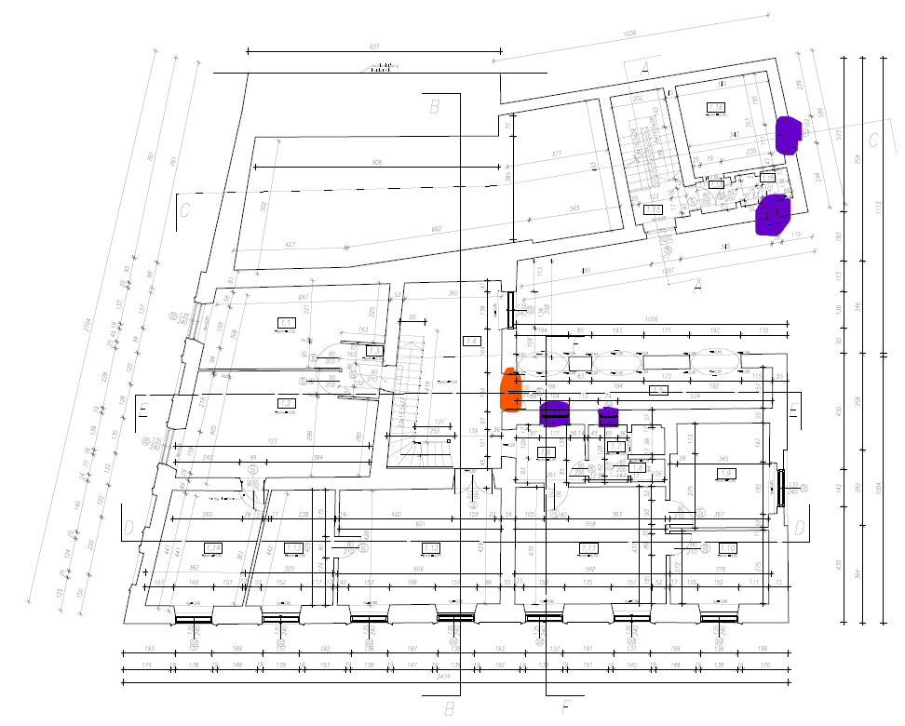
Rys. 24 Rzut piętra z oznaczeniem okien (kolor fioletowy) oraz drzwi (kolor pomarańczowy) przeznaczonych do wymiany.
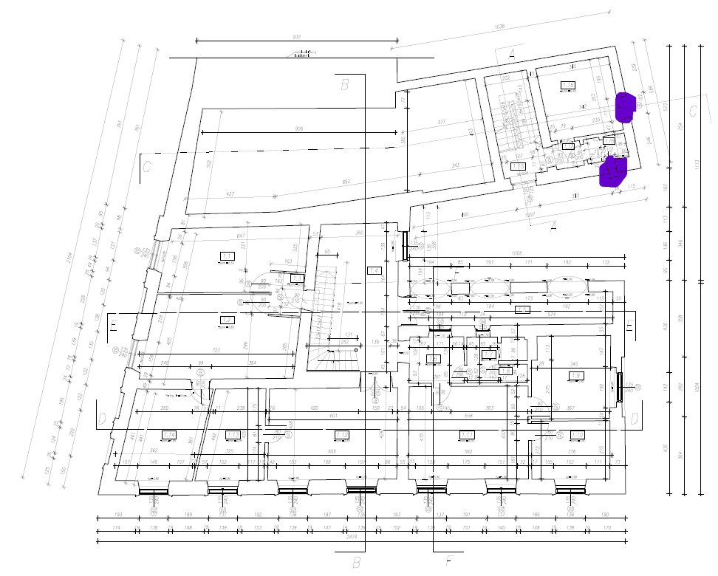
Rys. 25 Rzut piętra drugiego części gościnnej z oznaczeniem okien (kolor fioletowy) przeznaczonych do wymiany.

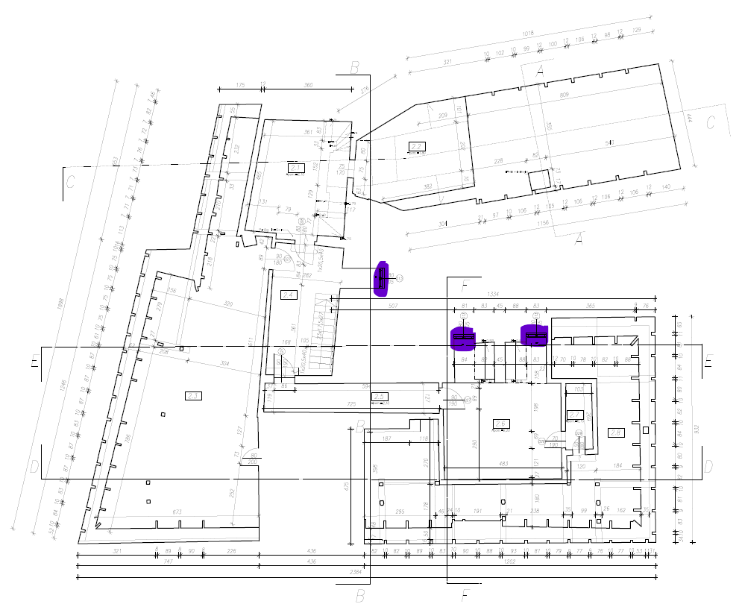
Rys. 26 Rzut poddasza z oznaczeniem okien (kolor fioletowy) przeznaczonych do wymiany.

11) Wzmocnienie stropów (zg. z wytycznymi branży konstrukcyjnej)
Na etapie Projektu Budowlanego, po wykonaniu pełnej wielobranżowej inwentaryzacji oraz ekspertyz technicznych m.in.: ekspertyzy technicznej stanu bezpieczeństwa pożarowego, ekspertyzy konstrukcyjnej budynku, należy podjąć ostateczną decyzję dotyczącą konieczności wzmocnienia stropów. Wzmocnienia należy wykonać przy jak najmniejszej ingerencji w substancję zabytkową zgodnie z wytycznymi branży konstrukcyjnej oraz w uzgodnieniu z Wojewódzkim Konserwatorem Zabytków, zgodnie z program prac konserwatorskich.

4.1.4. WYMAGANIA DOTYCZĄCE ROZWIĄZAŃ KONSTRUKCYJNYCH W PRZYPADKU REALIZACJI PLANOWANEJ PRZEBUDOWY I OCIEPLENIA BUDYNKU

Planowane zamierzenie inwestycyjne jest możliwe do realizacji ale przed opracowaniem dokumentacji projektowej należy przeprowadzić rozpoznanie cech konstrukcyjno - budowlanych następujących elementów budynku:
- Ustalenie istniejących rozwiązań stropów poddasza przewidzianego do przystosowania części stropów poddasza do celów użytkowych oraz częściowo jako pomieszczeń przeznaczonych do montażu urządzeń wyposażenia instalacyjnego budynku. W tym celu należy określić nośność istniejącej konstrukcji stropów i zaprojektować sposób wzmocnienia zapewniającego wymagany poziom nośności, użytkowalności i odporności na pożar stropów traktowanych jako poziome przegrody budowlane. Z doświadczeń praktycznych wynika, że stropy podstrychowe wymagają na ogół zawsze wzmocnień konstrukcyjnych. Jest to możliwe przy zastosowaniu przykładek stalowych lub drewnianych mocowanych do istniejących belek drewnianych bez konieczności demontażu tynkowanego sufitu.
- Planowane ocieplenie połaci dachów można zrealizować po wzmocnieniu układu nośnego więźby a szczególnie krokwi do poziomu zapewniającego przeniesienie obciążeń warstw ocieplenia i warstw fakturowych połaci dachów. Uwzględniając doświadczenia praktyczne z których wynika poziom wytężenia historycznych więźb w granicach 30%-40% można również oczekiwać przebudowy połaci dachowych bez konieczności wzmacniania układu nośnego więźby. Na ogół konieczne jest jednak zabezpieczenie więźb przed korozją biologiczną i przed pożarem. W przypadku konieczności wzmocnienia więźby wynikającego z zastosowanego sposobu ocieplenia i stanu zachowania istniejącej konstrukcji więźby możliwe jest wzmocnienie istniejącego układu nośnego bez potrzeby wymiany na nową konstrukcję z drewna litego lub ze stali.
- Stabilizacja posadowienia budynku.
Potrzeba stabilizacji posadowienia budynku wynika z obserwowanego przyrostu pęknięć i zarysowań ścian nośnych. Przyrost zarysowań i odkształceń wskazuje na nierównomierne osiadanie fundamentów jako przyczynę tych uszkodzeń. Narastanie odkształceń występuje pomimo zrealizowanego wzmocnienia posadowienia ścian przy pomocy mikropali. Na tym etapie prac przeprowadzono kontrolę stanu zachowania kanalizacji w strefie sąsiadującej z wykazującą oznaki osiadania częścią budynku. Kontrola wykazała nieszczelności systemu kanalizacji. Jeżeli proces nawadniania podłoża gruntowego nadal występuje to może to powodować nierównomierne osiadanie budynku. W tej sytuacji należy ponownie przeprowadzić inspekcję systemu kanalizacji i jeśli nadal występują nieszczelności to należy powtórnie zabezpieczyć podłoże gruntowe np. przy pomocy iniekcji polimerami. Tego typu zabieg umożliwi doszczelnienie rozluźnionego przeciekami podłoża gruntowego. Należy w programie prac remontowych i zabezpieczających przewidzieć dodatkowe wzmocnienie posadowienia budynku, przy pomocy iniekcji polimerowej lub przy pomocy iniekcji stumieniowej.

4.1.5. WYMAGANIA I WYTYCZNE DOTYCZĄCE INSTALACJI SANITARNYCH
INSTALACJA WENTYLACJI:

Przedmiotowe wymagania i wytyczne w zakresie instalacji sanitarnych zostały opracowane na podstawie dostępnych materiałów archiwalnych oraz wizji lokalnych na podstawie których stwierdza się możliwość realizacji inwestycji.
Zakres prac zgodnie z wymaganiami Inwestora w głównej mierze został zdeterminowany przez Audyt energetyczny budynku opracowanym przez "WIELITERM" Agnieszka Kostecka-Stec, Piotr Stec s.c. z dn. 15.10.2021 r. Dodatkowo w przedmiotowym opracowaniu uwzględniono wytyczne w zakresie robót budowlanych, wynikających z obowiązujących przepisów do których budynek będzie musiał być dostosowany zg. z §2 ust. 1 Rozporządzenia Ministra Infrastruktury w sprawie warunków technicznych, jakim powinny odpowiadać budynki i ich usytuowanie. W przypadku braku możliwości dostosowania budynku do przepisów zg. z ww. rozporządzeniem należy uzyskać stosowne odstępstwa bądź zastosować rozwiązania zamienne stosownie do wykonanych ekspertyz technicznych właściwej jednostki badawczo-rozwojowej albo rzeczoznawcy budowlanego oraz do spraw zabezpieczeń przeciwpożarowych, uzgodnionych z właściwym Komendantem Wojewódzkim Państwowej Straży Pożarnej lub Państwowym Wojewódzkim Inspektorem Sanitarnym, odpowiednio do przedmiotu tej ekspertyzy.

1. Wykonanie wentylacji mechanicznej nawiewno-wywiewnej z odzyskiem ciepła.

Planuje się budowę wentylacji nawiewno-wywiewnej z odzyskiem ciepła - przewidywany strumień objętości powietrza wentylacyjnego w pomieszczeniach przeznaczonych na stały i czasowy pobyt ludzi powinien wynosić minimum 20 m³/h dla każdej przebywającej osoby.
Planuje sie rozdzielenie budynku na trzy oddzielne systemy z indywidualną centralą wentylacją z odzyskiem ciepła dla każdego systemu. Centrale planuje się umieścić na poddaszu. Centrale należy wałczyć do sytemu BMS umożliwiającego sterowanie każdą z nich. Powietrze transportowane oraz usuwane będzie do pomieszczeń siecią kanałów stalowych ocynkowanych. W celu zminimalizowania hałasu instalacji wentylacji mechanicznej należy na niej zabudować tłumiki hałasu.

Na etapie Projektu Budowlanego przedmiotową instalację wentylacji należy dostosować do wymagań ekspertyzy technicznej stanu bezpieczeństwa pożarowego (ewentualne klapy odcinające, obudowa kanałów, instalacja oddymiania lub napowietrzania, zbudowania klap PPOŻ itp.).

W pomieszczeniach które nie zostaną objęte instalacją wentylacji mechaniczną a posiadają wentylację naturalną (grawitacyjną), będzie konieczne na etapie Projektu Budowlanego zbadanie drożności istniejących kominów murowanych.
W przypadku braku drożności pionów należy je odgruzować i uszczelnić poprzez wykonanie wypełnienia wewnętrznego np. poprzez rozprężenie wkładu aluminiowego lub wkładu kompozytowego. Jeśli nie będzie technicznie możliwe odgruzowanie istniejącego kanału lub dla danego pomieszczenia nie jest przydzielony kanału to będzie konieczne wykonanie nowych pionów wentylacyjnych np. z rur stalowych ocynkowanych. Rury te będą prowadzone pionowo i zakończone wyrzutnią wentylacyjną ponad dachem. Piony prowadzone przez kondygnacje powyżej obsługiwanego pomieszczenia będą wymagały obudowy np. płytami kartonowo gipsowymi. Należy zapewnić napływ powietrza zewnętrznego do pomieszczeń poprzez montaż ciśnieniowych nawietrzaków szczelinowych umieszczonych w ramie okien lub napływ kompensacyjny przez drzwi (tuleje, kratki lub podcięcie).
Należy zaślepić istniejące drożne kanały wentylacji grawitacji w pomieszczeniach w których będzie wykonana instalacja wentylacji mechanicznej.
Ostateczny zakres prac związanych z instalacją wentylacji mechaniczną jak i grawitacyjną należy określić na etapie Projektu Budowlanego na podstawie aktualnych inwentaryzacji, analiz, badań oraz ekspertyz.

2. Instalacja klimatyzacji.

Dla zapewnienia komfortu cieplnego w pomieszczeniach w lecie, należy zastosować instalacje z wykorzystaniem bezpośredniego odparowania czynnika chłodniczego – system VRF.
Zastosowane rozwiązanie ma na celu zniwelowanie zysków ciepła pochodzących od przebywających w pomieszczeniach ludzi, zainstalowanych urządzeń, oświetlenia oraz od przegród budowlanych.
Na etapie projektu budowlanego należy dobrać jednostki dla pomieszczeń biurowych umożliwiających pokrycie obliczeniowych zysków ciepła. W każdym pomieszczeniu należy przewidzieć indywidualne sterowniki przewodowe w miejscu wskazanym przez Inwestora. Jednostka zewnętrzna układu VRF zlokalizowana będzie na zewnątrz, budynku. Od jednostek wewnętrznych należy odprowadzić skropliny. Skroplin należy włączyć instalacji kanalizacyjnej poprzez syfon z blokadą antyzapachową.
Lokalizację jednostek wewnętrznych i zewnętrznych należy ustalić na etapie projektu budowlanego . Rurociągi chłodnicze należy wykonać jako izolowane fabrycznie otuliną z kauczuku syntetycznego lub usieciowanego polietylenu w powłoce osłonowej.

3. Instalacja centralnego ogrzewania.

Budynek jest wyposażony w instalacje grzejnikową którą na etapie projektu budowlanego należy zmodernizować o dostosowanie/zaprojektowanie głowic termostatycznych.
Planuje się również wymianę istniejącego węzła cieplnego zlokalizowanego w budynku na węzeł z uwzględniający zasilane nagrzewnic wodnych w centralach wentylacji mechanicznym oraz opomiarowanie zużytego ciepła.
Wymiana będzie polegała na :
- wymianie wymiennika ciepła uwzględniając zapotrzebowanie na ciepło po modernizacji budynku
- wymianie grup pompowych i podłączeniu do systemu BMS
- dołożenia nowego obiegu dla trzech central wentylacyjnych.
- wykonaniu opomiarowania zużytego ciepła
- wymianie zaworów, odpowietrzników i innej armatury w obrębie węzła cieplnego zaprojektowaniu naczynia wzbiorczego

4. Instalacja wodociągowa przeciwpożarowa.

W związku z tym iż przedmiotowy budynek nie spełnia wymagań w zakresie instalacji wody do wewnętrznego gaszenia pożaru na etapie Projektu Budowlanego należy zaprojektować przebudowę i rozbudowę instalacji hydrantowej wraz z pomieszczeniem hydroforni (o ile będzie wymagana) zg. z wymaganiami §19 Rozporządzenie Ministra Spraw Wewnętrznych i Administracji z dnia 7 czerwca 2010 r. w sprawie ochrony przeciwpożarowej budynków, innych obiektów budowlanych. Instalacja hydrantowa powinna posiadać odpowiednią wydajność, ciśnienie oraz zapewniać równoczesność działania w ilości odpowiedniej do wymagań określonej w obowiązujących przepisach. Zasięg hydrantów powinien obejmować całą strefę pożarową przeznaczoną do ochrony.
Instalacja powinna spełniać normy m.in.:
- PN-EN 671-1 „Hydranty wewnętrzne. Wymagania techniczne dotyczące
hydrantów wewnętrznych z wężem półsztywnym”.
- PN-EN 671-2 „Hydranty wewnętrzne. Wymagania techniczne dotyczące
hydrantów wewnętrznych z wężem płasko składanym”.
- PN-B-02865:1997 „Ochrona przeciwpożarowa budynków. Przeciwpożarowe
zaopatrzenie wodne. Instalacja wodociągowa przeciwpożarowa”.
Instalacja wodociągowa powinna działać co najmniej 2 godziny od powstania pożaru – chyba, że ekspertyza techniczna stanu bezpieczeństwa pożarowego stanowi inaczej.

Ostateczny zakres prac związanych z instalacją wodociągową, należy określić na etapie Projektu Budowlanego na podstawie aktualnych inwentaryzacji, analiz, badań oraz ekspertyz.

4.1.6. WYMAGANIA I WYTYCZNE DOTYCZĄCE INSTALACJI ELEKTRYCZNYCH I SŁABOPRĄDOWYCH

1. Stan istniejący.

W pomieszczeniach rozdzielni znajdującej się pod Budynkiem Miniatura zabudowano dwa transformatory SN/nN o mocy 630 kVA każdy, z których wyprowadzone są wlz-ty zasilające rozdzielnice główne RGNN oraz oddziałowe, rozlokowane w kompleksie obiektów Teatru im. J. Słowackiego. W pomieszczeniu rozdzielni NN znajdują się również rozdzielnica potrzeb własnych RPW, rozdzielnica pożarowa ppoż oraz tablica licznik
owa z dwoma układami pomiarowymi pośrednimi.
Budynek Administracyjny jest zasilany nową linią kablową wyprowadzoną z pola sekcji I RGNN i wprowadzoną bezpośrednio do rozdzielnicy głównej budynku administracyjnego zlokalizowanej na parterze.
Oprawy oświetleniowe, które aktualnie są zamontowane w obiekcie to połączenie oświetlenia żarowego, jarzeniowego oraz częściowo LED.
Układ pracy sieciowej TN-C-S.

Budynek posiada instalację odgromową.
Budynek posiada instalację telefoniczną i internetową.

Nie posiada: instalacji oświetlenia awaryjnego, systemu SAP oraz systemu DSO.

2. Charakterystyczne parametry określające zakres robót.
W ramach zamówienia wymagane jest:
• wykonanie inwentaryzacji koniecznej do podjęcia prac projektowych, obejmującej rozeznanie stanu istniejącego z wstępnym ustaleniem przebiegu tras prowadzenia wewnętrznych linii zasilających do rozdzielnic piętrowych, z których zasilane będą obwody oświetlenia oraz urządzenia wentylacyjne oraz klimatyzacyjne;
• uzgodnienie koncepcji zasilania oraz bilansu mocy elektrycznej z Inwestorem,
• wykonanie projektu obejmującego w/w zakres oraz instalację przyłączenia ogrzewania do urządzenia stacji pogodowej i wpięcia jej w system BMS,
• podjęcie prac remontowych i modernizacyjnych obejmujących:
- demontaż istniejącej instalacji oświetlenia ogólnego,
- wymianę rozdzielnic piętrowych,
- wykonanie wewnętrznych linii zasilających do rozdzielnic piętrowych,
- wykonanie nowej instalacji zasilania i sterowania oświetleniem,
- montaż nowych opraw LED,
- dostosowanie istniejących instalacji do wymogów wydanych w zaleceniach konserwatora zabytków.

3. Szczegółowy zakres planowanych prac.
Linia kablowa zasilająca budynek jest w dobrym stanie technicznym bez konieczności jej wymiany. Rozdzielnice piętrowe wykonane jako podtynkowe oraz natynkowe dostosowane do obecnego zasilania. Ze względu na modernizację obwodów oświetlenia oraz zasilanie urządzeń wentylacyjnych oraz klimatyzacyjnych na etapie opracowania bilansu mocy należy wymienić istniejące linie zasilające rozdzielnice oraz same rozdzielnice ze względu na brak możliwości dołożenia dodatkowych zabezpieczeń.

Instalacje wewnętrzne, obejmujące rozdzielnice piętrowe, obwody siły i gniazd jednofazowych, oświetlenia podstawowego oraz instalacja sceniczna, ze względu na długi czas użytkowania, przestarzałe technicznie rozwiązania konstrukcyjne i nieład techniczny wymagają modernizacji.
Instalacja odgromowa – nie wymaga remontu.

Instalacja teletechniczna – nie przewiduje się przebudowy.
Instalacje DSO, SSP – nie przewiduje się wykonania (o ile nie wskaże konieczności ekspertyza techniczna bezpieczeństwa pożarowego).

3.1 Demontaż rozdzielnic oddziałowych oraz opraw oświetleniowych.
Ponieważ istniejące rozdzielnice są w złym stanie technicznym oraz nie posiadają rezerwy miejsca, wymagają one wymiany. W związku z tym konieczny będzie demontaż wszystkich rozdzielnic niskiego napięcia, z których zasilane będzie oświetlenie. Po demontażu aparatury i obudów, należy je przekazać protokolarnie służbom technicznym.

3.2 Zabudowa nowych szafek rozdzielczych.
W miejsce zdemontowanych rozdzielnic należy zabudować nowe, pozostawiając niezmieniony układ energetyczny obiektu.
W miarę możliwości wykorzystać wnęki, które pozostaną po zdemontowanych urządzeniach.
Należy zastosować skrzynie w II klasie ochrony, pod- lub natynkowe, przystosowane do trwałego zamykania przy użyciu jednego klucza. Należy je wyposażyć w wyłącznik główny, ochronniki przepięciowe, lampki kontrolne, wyłączniki różnicowo-prądowe oraz namiarowe. W rozdzielnicach przewidzieć zapas 30% miejsca na ich potencjalną rozbudowę.

3.3 Wewnętrzne linie zasilające.
Ponieważ instalacja wewnętrzna jest 4-przewodowa należy od rozdzielni głównej do rozdzielnic oddziałowych ułożyć nowe kable o przekrojach dobranych do mocy szczytowej. Będą to przewody i kable miedziane, do przekroju 35 mm2 w wykonaniu 5-żyłowym, natomiast powyżej 35 mm2 należy układać kable 1-żyłowe.
Przewody prowadzone będą pod tynkiem. Trasy muszą być bezwzględnie uzgodnione z konserwatorem zabytków.
W miarę możliwości wykorzystać istniejący system kanałów i szachtów rozprowadzonych po budynku.
Producenci: Telefonika, Helukabel, Bitner
Instalacja zasilania i sterowania oświetleniem.
Instalacja zasilająca zostanie wykonana przewodami typu YDYżo 3x1,5 mm2 oraz YDY 3x2,5 mm2. Przewody będą prowadzone pod tynkiem, z wykorzystaniem istniejących rurek i kanałów w części istniejącej.
W sanitariatach zamontować czujniki obecności, natomiast na korytarzach – czujniki ruchu.

3.4 Montaż opraw oświetleniowych.
Oświetlenie należy dobrać przyjmując wartości natężenia oświetlenia wynikające z normy PN-EN 12464-1 „Światło i oświetlenie. Oświetlenie miejsc pracy”.
Całość oświetlenia musi być wykonana w oparciu o oprawy LED o białej, ciepłej barwie światła (3000 K) z zasilaczami impulsowymi zapewniającymi wysoki standard pracy.
O ile istniejące oprawy LED będą w dobrym stanie technicznym i nie będą odbiegały stylistycznie od zaprojektowanych dopuszcza się możliwość ich ponownego wykorzystania.

Uwagi dodatkowe.
Ponieważ, na etapie PB należy doprowadzić do zgodności z obowiązującymi przepisami ewakuacyjne klatki schodowe, może, po otrzymaniu decyzji PSP, pojawić się potrzeba wykonana projektu oświetlenia ewakuacyjnego lub/oraz systemu oddymiania.

4. Inne prace niezbędne do wykonania przedmiotu zamówienia.

Wykonawca zrealizuje wszystkie prace niezbędne do wykonania i dopuszczenia do użytkowania przedmiotu umowy.

5. Aktualne uwarunkowania wykonania przedmiotu zamówienia.

• Dostawa materiałów możliwa przez całą dobę.
• Wykonywanie prac możliwe w godzinach ustalonych z Inwestorem.
• Istnieje parking, możliwość zapewnienia miejsca postojowego na czas załadunku i wyładunku materiałów.
• Istnieje możliwość składowania materiałów.
• W remontowanym obiekcie jest dostęp do sanitariatów.
• Wykonawca zabezpieczy zasilanie elektroenergetyczne niezbędne do funkcjonowania obiektu.
• Wykonawca uwzględni koszt demontażu istniejącej instalacji elektroenergetycznej podlegającej wymianie.
• Całą instalacje od złącza kablowego realizować w systemie TN-S.
• Wszystkie prace wykonać zgodnie z aktualnie obowiązującymi normami i przepisami.
• Wykonania odpowiednich zabezpieczeń pożarowych w miejscach przepustów instalacji elektroenergetycznej między strefami pożarowymi na obiekcie.
• Sprawdzenie skuteczności ochrony przeciwporażeniowej (szybkiego wyłączenia zasilania) wykonać odpowiedniki pomiarami po wykonaniu instalacji.

6. Podstawowe przepisy prawne, w których zawarte są wymagania, które powinna spełniać dokumentacja projektowa oraz realizowane zamierzenie inwestycyjne:

• postanowienia Specyfikacji Istotnych Warunków Zamówienia.
• Ustawa z dnia 7 lipca 1994 r. - Prawo budowlane (j.t. Dz. U. Nr 156 z 2006 r., poz. 1118 z późniejszymi zmianami).
• Ustawa z dnia 20 stycznia 2004 r. - Prawo zamówień publicznych (j.t. Dz. U. Nr 113 z 2010 r., poz. 759 z późniejszymi zmianami).
• Rozporządzenie Ministra Infrastruktury z dnia 12 kwietnia 2002 r. w sprawie warunków technicznych, jakim powinny odpowiadać budynki i ich usytuowanie. (Dz.U. Nr 75 z 2002 r., poz. 690 z późniejszymi zmianami).
• Rozporządzenie Ministra Infrastruktury z dnia 2 września 2004 r. w sprawie szczegółowego zakresu i formy dokumentacji projektowej, specyfikacji technicznych wykonania i odbioru robót budowlanych oraz programu funkcjonalno-użytkowego(Dz. U. Nr 202 z 2004 r., poz. 2072 z późn. zm.).
• Rozporządzenie Ministra Infrastruktury z dnia 18 maja 2004 r. w sprawie określenia metod i podstaw sporządzania kosztorysu inwestorskiego, obliczania planowanych kosztów prac projektowych oraz planowanych kosztów robót budowlanych określonych w programie funkcjonalno-użytkowym (Dz. U. Nr 130, poz. 1389).
• Rozporządzenie Ministra Infrastruktury z dnia 3 lipca 2003 r. w sprawie szczegółowego zakresu i formy projektu budowlanego (Dz. U. Nr 120 z 2003 r., poz.1133 z późn. zm.).
• inne obowiązujące przepisy.

UWAGI KOŃCOWE:
Budynek administracyjny Teatru im. J. Słowackiego, jako obiekt objęty ochroną konserwatorską, wymaga każdorazowo uzgodnień zakresu prowadzonych prac projektowych oraz wykonawczych, z Wojewódzkim Konserwatorem Zabytków.
Sposób prowadzenia prac związanych z układaniem nowych instalacji winny być każdorazowo uzgadniane ze Służbami Wojewódzkiego Konserwatora Zabytków w Krakowie, i należy to traktować, jako zasadę w sposobie prowadzenia uzgodnień prac projektowych oraz wykonawczych na tym obiekcie.
Przy pracach zmiennych Wykonawca przedmiotowej inwestycji opisanej w niniejszym PFU zobowiązany jest zapewnić nadzór archeologiczny, na który należy uzyskać odrębne pozwolenie na konserwatorskie zg. z zaleceniami konserwatorskimi Małopolskiego Wojewódzkiego Konserwatora Zabytków z dn. 13.11.2017 r.

4.1.6. WYMAGANIA I WYTYCZNE DOTYCZĄCE WYKOŃCZENIA

Wykończenie wnętrza powinno uwzględniać zabytkowy charakter przedmiotowego budynku. Nie można w żaden sposób niszczyć, bądź usuwać zabytkowej struktury budynku. Nowo projektowane wnętrza powinny nawiązywać do historycznego kontekstu i stanowić spójną całość projektowanej aranżacji. Wszystkie prace odtworzeniowe i konserwatorskie muszą być prowadzone pod ścisłą kontrolą nadzoru konserwatorskiego. Elementy wykończenia, materiały i wyroby powinny posiadać odpowiednie atesty, normy certyfikaty w zależności od ich specyfiki.
W miejscach planowanych ingerencji w strukturę zabytkową na etapie realizacji Projektu Budowlanego konieczne jest wykonanie wyprzedzających badań na obecność zabytkowych warstw malarskich przez uprawnionego konserwatora dzieł sztuki oraz badań architektonicznych przez uprawnionego architekta badacza – na badania należy uzyskać pozwolenie Małopolskiego Wojewódzkiego Konserwatora Zabytków. W przypadku ujawnienia w wyniku badań ww. zabytkowych elementów wnętrza takich jak: dekoracje malarskie, zabytkowe posadzki, należy opracować program prac konserwatorskich przez uprawnionego konserwatora dzieł sztuki zg. z zaleceniami konserwatorskimi Małopolskiego Wojewódzkiego Konserwatora Zabytków z dn. 13.11.2017 r.

4.1.7. WYMAGANIA I WYTYCZNE DOTYCZĄCE OCHRONY PRZECIWPOŻAROWEJ BUDYNKU

Uwaga: wymagania i wytyczne w zakresie ochrony pożarowej zostały wykonane na podstawie inwentaryzacji archiwalnych istniejącej w zasobach Małopolskiego Wojewódzkiego Konserwatora Zabytków oraz wizji lokalnych. Na etapie Projektu Budowlanego należy dokonać szczegółowej analizy stanu bezpieczeństwa pożarowego uwzględniając wszystkie uwarunkowania i zmiany względem określonych wstępnych wytycznych i zaleceń przedmiotowego opracowania i wykonać Ekspertyzę Techniczną Stanu Bezpieczeństwa Pożarowego Budynku.

Budynek administracyjny Teatru im. J. Słowackiego w Krakowie usytuowany jest na działce położonej pomiędzy ul. Szpitalną, a placem św. Ducha. Przedmiotowy obiekt, usytuowany w narożniku zabudowy szeregowej, otoczony jest zabudową śródmiejską. W sąsiedztwie przedmiotowego budynku zlokalizowany jest główny budynek Teatru im. J. Słowackiego oraz Budynek Miniatury. Budynek sklasyfikowany jest, jako obiekt średniowysoki jego wysokość wynosi 13,25 m (mierząc do kalenicy budynku). Na etapie Projektu budowlanego należy rozważyć możliwość ewentualnej zmiany klasyfikacji wysokościowej budynku, aby zaliczyć go do kategorii budynków niskich. W tym celu na etapie Projektu Budowlanego po wykonaniu aktualnej inwentaryzacji budowlanej należy przeanalizować możliwość techniczną wykonania stropu nad kondygnacja poddasza z termoizolacją do poziomu 12,00 m w celu obniżenia klasyfikacji wysokości przedmiotowego budynku i zmniejszenia wymagań w zakresie p.poż. Na obecnym etapie zg. z przekazanymi materiałami wyjściowymi obiekt należy sklasyfikować, jako średniowysoki. Obiekt posiada dwie kondygnacje nadziemne, jest podpiwniczony i posiada poddasze częściowo użytkowe z dachem wielospadowym. Konstrukcja budynku wykonana z materiałów niepalnych. Dach wykonany w konstrukcji drewnianej (RO) z elementami stalowymi niezabezpieczonymi pożarowo.

W związku z zabytkowym charakterem budynku i braku możliwości spełnienia wszystkich aktualnych wymagań obowiązujących przepisów dotyczących bezpieczeństwa pożarowego należy zastosować art. 2 Rozporządzenia Ministra Infrastruktury W sprawie warunków technicznych, jakim powinny odpowiadać budynki i ich usytuowanie – mówiący o możliwości dla tego typu obiektów spełnienia przepisów w sposób inny niż w rozporządzeniu, stosownie do wskazań ekspertyzy technicznej uzgodnionej z Komendantem Wojewódzkim Państwowej Straży Pożarnej oraz z Wojewódzkim Konserwatorem Zabytków.

Parametry charakterystyczne budynku administracyjnego: *według inwentaryzacji archiwalnych istniejącej w zasobach Małopolskiego Wojewódzkiego Konserwatora Zabytków

Powierzchnia działki nr 68: 762 m²
Powierzchnia zabudowy budynku: 399 m²
Powierzchnia użytkowa: około 771 m²
Powierzchnia całkowita: 1365 m²
Kubatura budynku ok. 3848 m³
Ilość kondygnacji: 4 kondygnacje (piwnica pod częścią budynku, parter, piętro i poddasze częściowo użytkowe
Wysokość budynku do kalenicy: 13,25 m
Warunki usytuowania – lokalizacja:

Bezpośrednio przedmiotowy budynek sąsiaduje od strony północnej z działką drogową 570/7 oraz 571, a następnie od strony zachodniej z działką o nr. ew. 67 oraz od południa z działka drogową o nr. ew. 569, od wschodu z działką o nr. ew. 69.
Budynek administracyjny bezpośrednio przylega ścianą szczytową (ściana spełnia wymagania ściany oddzielenia pożarowego zg. z § 235 Rozporządzenia Ministra Infrastruktury z dnia 12 kwietnia 2002r. w sprawie warunków technicznych, jakim powinny odpowiadać budynki i ich usytuowanie) do budynku na działce o nr ewidencyjnym 69. Odległość przedmiotowego budynku od budynku na działce 67 wynosi około 10m, od budynku na działce 66 – ok. 23 m oraz około 58 m od budynku głównego Teatru im. J. Słowackiego.

Instalacje wewnętrzne:

Budynek obecnie posiada instalacje:

- energia elektryczna
− sieć komputerowa,
- instalacja odgromowa,
− wody zimnej i ciepłej,
− kanalizacja sanitarna,
− kanalizacja deszczowa,
- teleinformatyczna
− wentylacja grawitacyjna (pomieszczenia sanitarne),

Na etapie PF-U planuje się wyposażenie budynku w instalacje:

- automatykę systemu wentylacji oraz klimatyzacji przez montaż kompletnego systemu BMS
- instalacje wentylacji mechanicznej oraz klimatyzacji,
- awaryjne oświetlenie ewakuacyjne

Przepusty kablowe przechodzące przez przegrody przeciwpożarowe powinny być zabezpieczone do wartości EI odporności ogniowej tych przegród. Przejścia przez pozostałe elementy budowlane są uszczelnione materiałami niepalnymi. W miejscach prowadzenia instalacji powyżej Ø 4 cm zastosować masy uszczelniająco – pęczniejące lub klapy odcinające. Instalację elektroenergetyczną należy wykonać i odpowiednio zabezpieczyć zgodnie z projektem elektrycznym wykonanym na etapie Projektu Budowlanego.

Przewody i kable wraz z zamocowaniami stosowane w systemach zasilania i sterowania urządzeniami służącymi ochronie przeciwpożarowej powinny zapewniać ciągłość dostawy energii elektrycznej w warunkach pożaru poprzez wymagany czas działania urządzenia przeciwpożarowego, jednak nie mniejszy niż 90 minut. Dopuszcza się ograniczenie czasu zapewnienia ciągłości dostawy energii elektrycznej do urządzeń przeciwpożarowych w/w, do 30 minut dla przewodów i kabli znajdujących się w obrębie przestrzeni chronionych stałym urządzeniem gaśniczym tryskaczowym oraz dla przewodów i kabli zasilających i sterujących urządzeniami klap dymowych.

Kategoria zagrożenia ludzi przewidywana liczba osób na każdej kondygnacji i w poszczególnych pomieszczeniach:

Ze względu na sposób użytkowania, że obiekt należy zaliczyć do kategorii zagrożenia ludzi: ZL III i ZLV.
Poszczególne kondygnacje zostały zakwalifikowane do:
- Piwnice pomieszczenia PM – pomieszczenia magazynowo - techniczne
- Parter: kategoria zagrożenia ludzi ZLIII (pomieszczenia biurowe),
- I Piętro: kategoria zagrożenia ludzi ZLIII (pomieszczenia biurowe), ZLV (pomieszczenia hotelowe – pokoje gościnne),
- Poddasze (część użytkowa) kategoria zagrożenia ludzi ZL III (pomieszczenia biurowe), ZLV (pomieszczenia hotelowe – pokoje gościnne) oraz PM (pomieszczenia magazynowo - techniczne).
Ilość pracowników w części administracyjnej: 25 osób
Ilość czasowych użytkowników w części mieszkalnej: 2 osoby

Podział budynku na strefy pożarowe i oddzielenia przeciwpożarowe:

Dopuszczalna powierzchnia strefy pożarowej w budynku zakwaliﬁkowanym do kategorii ZL V zagrożenia ludzi, wielokondygnacyjnym, średniowysokim (SW) wynosi 5 000 m² - przedmiotowy budynek nie przekracza dopuszczalnej powierzchni strefy pożarowej.

Obecnie budynek nie posiada wydzielenia na odrębne strefy pożarowe, powierzchnia strefy budynku mieści się w określonej obowiązującymi przepisami prawa. Ewentualny podział na strefy pożarowe przedmiotowego budynku należy zaprojektować na etapie Projektu Budowlanego zg. z ekspertyzą techniczną stanu bezpieczeństwa pożarowego, jako rozwiązanie zamienne.

Przewidywana gęstość obciążenia ogniowego:

W obrębie obiektu nie ma pomieszczeń zagrożonych wybuchem zaś gęstość obciążenia ogniowego pomieszczeń technicznych nie przekracza 500 MJ/m².

Zagrożenie wybuchem w budynku

PF-U nie przewiduje lokalizacji w budynku stref zagrożonych wybuchem.

Wysokość budynku

Obecnie budynek sklasyfikowany, jako obiekt średniowysoki do 25 m, ponieważ jego wysokość wynosi 13,25 m mierząc (na podstawie inwentaryzacji archiwalnej) od poziomu terenu przy najniżej położonym wejściu do budynku lub jego części, znajdującym się na pierwszej kondygnacji nadziemnej budynku, do górnej powierzchni najwyżej położonego stropu, łącznie z grubością izolacji cieplnej i warstwy ją osłaniającej, bądź do najwyżej położonego punktu konstrukcji przekrycia budynku znajdującego się bezpośrednio nad pomieszczeniami przeznaczonymi na pobyt ludzi.

Klasa odporności pożarowej budynku
PF-U zakłada, że budynek powinien spełniać, co najmniej wymagania klasy „B” odporności pożarowej.

Klasy odporności ogniowej i stopień rozprzestrzeniania ognia elementów budowlanych:

Klasa odporności ogniowej B:
- konstrukcja nośna: R 120,
- stropy między kondygnacyjne: REI 60,
- ściany podziału wewnętrznego: EI 30,
- konstrukcja dachu: R 30,
- przykrycie dachu: RE 30,
Elementy oddzielenia przeciwpożarowego:
- ścian y zewnętrzne : REI 60,
- stropów: REI 60
- drzwi przeciwpożarowe: EI 60
- drzwi z przedsionka przeciwpożarowego na korytarz i do pomieszczenia: EI30
- drzwi z przedsionka przeciwpożarowego na klatkę schodową: E 30

Wszystkie elementy powinny być sklasyfikowane, jako nierozprzestrzeniające ognia (NRO) – w związku z powyższym na etapie PB, należy zabezpieczyć p.poż. elementy drewniane występujące w budynku do NRO

Warunki ewakuacji:

Ewakuacja z poddasza budynku możliwa jest poprzez jednobiegową (zabiegową), drewnianą klatkę schodową na I piętro, a następnie poprzez dwubiegową klatkę schodową na parter. Klatki schodowe nie spełniają podstawowych parametrów wielkościowych m.in. wysokości i szerokości stopni, szerokości spoczników, wysokości balustrad, odporności ogniowej, schodów zabiegowych, oddymiania.

Ewakuacja z parteru budynku części administracyjnej możliwa jest łącznie trzema wyjściami prowadzącymi na zewnątrz. Dwa wyjścia prowadzą na wewnętrzny dziedziniec, trzecie bezpośrednio na plac św. Ducha od strony Teatru.

W części południowo wschodniej (pokoje gościnne – strefa ZLV) z poddasza ewakuacja możliwa jest dwubiegową klatką schodową poprzez I piętro, aż na kondygnację parteru i na wewnętrzny dziedziniec. Klatka schodowa nie spełnia podstawowych parametrów w zakresie szerokości biegów i spoczników oraz oddymiania.

Z poziomu piwnic ewakuacja będzie możliwa poprzez klatkę schodową na wewnętrzny dziedziniec.

Przejścia ewakuacyjne: powinny posiadać maksymalna długość nieprzekraczającą 40,0 m i nie powinny prowadzić przez więcej niż trzy pomieszczenia. Szerokość przejścia ewakuacyjnego w pomieszczeniu przeznaczonym na pobyt ludzi, należy obliczać proporcjonalnie do liczby ewakuowanych osób, przyjmując, co najmniej 0,6 m na 100 osób, lecz nie mniej niż 0,9 m.

Dojścia ewakuacyjne: maksymalna długość dojścia ewakuacyjnego nie powinna przekraczać:
Dla ZL V:
- 40,0 m przy tzw. dwóch dojściach
- 10,0 m przy jednym dojściu
Dla ZL III
- 60,0 m przy tzw. dwóch dojściach
- 30,0 m przy jednym dojściu
Dla PM:
- 100,0 m przy tzw. dwóch dojściach
- 60,0 m przy jednym dojściu

Obecnie w związku z brakiem wydzielonych klatek schodowych budynek nie spełnia wymagań w zakresie dojść ewakuacyjnych. Na etapie Projektu Budowlanego należy doprowadzić do zgodności z przepisami długość dojść lub uzyskać stosowne odstępstwa.

Wyposażenie w gaśnice:

Obiekt należy wyposażyć w gaśnice przenośne spełniające wymagania Polskich Norm dotyczących gaśnic. W strefach pożarowych zakwaliﬁkowanych do kategorii ZL V zagrożenia ludzi, na każde 100 m² powierzchni strefy pożarowej w budynku powinna przypadać jedna jednostka masy środka gaśniczego 2 kg (lub 3 dm³) zawartego w gaśnicach. Dla wszystkich typów gaśnic zastosowanych w obiekcie ilości środka gaśniczego nie może być mniejsza niż 2 kg (3 dm³).
Gaśnice należy rozmieścić zgodnie z poniższymi przepisami przy wejściach na klatkę schodowa na każdej kondygnacji:

Gaśnice w obiektach powinny być rozmieszczone:
1) W miejscach łatwo dostępnych i widocznych, w szczególności:
- przy wejściach do budynków,
- na klatkach schodowych,
- na korytarzach,
- przy wyjściach z pomieszczeń na zewnątrz;
2) W miejscach nienarażonych na uszkodzenia mechaniczne oraz działanie źródeł ciepła (piece, grzejniki),
3) W obiektach wielokondygnacyjnych - w tych samych miejscach na każdej kondygnacji, jeżeli pozwalają na to istniejące warunki,
4) Rozmieszczenie gaśnic w planach obiektu.

Przy rozmieszczaniu gaśnic powinny być spełnione następujące warunki:
1) Odległość z każdego miejsca w obiekcie, w którym może przebywać człowiek,
do najbliższej gaśnicy nie powinna być większa niż 30 m,
2) Do gaśnic powinien być zapewniony dostęp o szerokości, co najmniej 1 m.

Dobór urządzeń przeciwpożarowych:

Szczegółowy dobór urządzeń przeciwpożarowych należy określić na etapie Projektu Budowlanego zgodnie z zaleceniami Ekspertyzy Technicznej Zabezpieczenia Przeciwpożarowego Budynku uzgodnionej z Wojewódzkim Komendantem Państwowej Straży Pożarnej.

hydrantowy wewnętrzne DN 25.

Hydranty 25 (z wężem półsztywnym) należy stosować w strefie pożarowej o zakwalifikowanej do kategorii zagrożenia ludzi ZL V oraz w budynku średniowysokim ZLIII o powierzchni przekraczającej 200m². Instalacja wodociągowa przeciwpożarowa powinna spełniać następujące wymagania:

Zawory odcinające hydrantów 25 powinny być umieszczone na wysokości 1,35±0,1 m od poziomu podłogi.

• Zawory powinny posiadać nasady tłoczne skierowane do dołu, usytuowane wraz z pokrętłem zaworu względem ścian lub obudowy w sposób umożliwiający łatwe przyłączanie węża tłocznego oraz otwieranie i zamykanie jego zaworu.
• Przed hydrantem wewnętrznym powinna być zapewniona dostateczna przestrzeń do rozwinięcia linii gaśniczej.
• Minimalna wydajność poboru wody mierzona na wylocie prądownicy powinna wynosić dla hydrantu 25 - 1,0 dm3/s, przy ciśnieniu 0,2 Mpa,
• Ciśnienie na zaworze hydrantowym hydrantu wewnętrznego powinno zapewniać wydajność określoną powyżej dla danego rodzaju hydrantu wewnętrznego, z uwzględnieniem zastosowanej średnicy dyszy prądownicy.
• Instalacja wodociągowa przeciwpożarowa powinna zapewniać możliwość jednoczesnego poboru wody.
• Zasilanie hydrantów wewnętrznych powinno być zapewnione, przez co najmniej 2 godziny.

Awaryjne oświetlenie ewakuacyjne:

Awaryjne oświetlenie ewakuacyjne należy stosować m.in. na drogach ewakuacyjnych oświetlonych wyłącznie światłem sztucznym oraz w toalecie dla osób niepełnosprawnych (w przypadku decyzji na etapie Projektu Budowlanego o konieczności budowy toalety dla niepełnosprawnych), na zewnątrz budynku nad wyjściem ewakuacyjnym. Przedmiotowe oświetlenie powinno działać, przez co najmniej 1 godz. od zaniku oświetlenia podstawowego. W przypadku dróg ewakuacyjnych o szerokości do 2 m, średnie natężenie oświetlenia na podłodze wzdłuż środkowej linii drogi ewakuacyjnej powinno być nie mniejsze niż 1 lux, a na centralnym pasie drogi, obejmującym nie mniej niż połowę szerokości drogi, natężenie oświetlenia powinno stanowić, co najmniej 50 % podanej wartości. Na drodze ewakuacyjnej 50 % wymaganego natężenia oświetlenia powinno być wytworzone w ciągu 5 s a pełny poziom natężania oświetlenia w ciągu 60 s. Przy urządzeniach przeciwpożarowych natężenie oświetlenia musi wynosić 5 lx.

Instalacja sygnalizacji pożaru:

W Rozporządzeniu Ministra Spraw Wewnętrznych i Administracji z dnia 7 czerwca 2010 r. w sprawie ochrony przeciwpożarowej budynków, innych obiektów budowlanych i terenów określono rodzaj obiektów, które należy wyposażyć w system sygnalizacji pożarowej. Wymóg ten nie dotyczy przedmiotowego budynku.

urządzenia do usuwania dymu lub urządzenia do zapobiegania przed zadymieniem klatki schodowej:

Rozporządzenie Ministra Infrastruktury z dnia 12 kwietnia 2002 r. w sprawie warunków technicznych, jakim powinny odpowiadać budynki i ich usytuowanie (Dz. U. Nr 75 poz. 690 z póź. zm.) określa, w jakich obiektach ewakuacyjna klatka schodowa musi być obudowana i wyposażona w instalację, służącą do usuwania dymu lub zapobiegającą zadymieniu.

Zgodnie z § 245 warunków technicznych w budynku jest wymagane wydzielenie klatek schodowych i wyposażenie ich w urządzenia zapobiegające zadymieniu lub służące do usuwania dymu.

Drogi pożarowe:

Dojazd do budynku dla pojazdów jednostek ochrony przeciwpożarowej jest zapewniony od ul. Szpitalnej oraz placu św. Ducha, która przebiega równolegle do boków budynku. Droga posiada wymaganą szerokość 4 m, lecz odległość bliższej krawędzi drogi do budynku jest mniejsza niż wymagana w przepisach – co nie spełnia wymagań stawianych przez rozporządzenie prawa i wymaga odstępstwa.

Zaopatrzenie w wodę do celów przeciwpożarowych:

Zgodnie z wymaganiami § 5 ust. 1 pkt 2 rozporządzenia MSWiA w sprawie przeciwpożarowego zaopatrzenia w wodę oraz dróg pożarowych z dnia 24 lipca 2009 r., dla przedmiotowego budynku należy zapewnić wodę do zewnętrznego gaszenia pożaru 10 dm³/s.

Najbliższy hydrant znajduje się w odległości 2 m od budynku, kolejny w odległości około 84 m – co stanowi niezgodność z ww. przepisami prawa.

Odległość jednostek straży pożarnej:

Budynek znajduje się w odległości około 550 m od Jednostki Ratowniczo -Gaśniczej Nr 1 w Krakowie zlokalizowanej przy ul. Westerplatte 19, 30-001 Kraków. Jednostka Ratowniczo - Gaśnicza dysponuje sprzętem, który może być wykorzystany podczas akcji ratowniczo- gaśniczej tj. samochody pożarnicze ciężkie i średnie, a także podnośnik hydrauliczny.

Zakres niezgodności z obowiązującymi przepisami p.poż. w przedmiotowym budynku to m.in.:

- Brak zapewnienie właściwej (zgodnej z przepisami) szerokości biegów i spoczników klatek schodowych ( część noclegowa i administracyjna), wysokości i szerokości stopni, schody zabiegowe w głównej klatce schodowej (część administracyjna),

- Brak prawidłowego zaopatrzenia budynku w wodę do celów pożarowych do zewnętrznego gaszenia pożaru, niezgodność w zakresie § 5 ust. 1 pkt 2 rozporządzenia MSWiA w sprawie przeciwpożarowego zaopatrzenia w wodę oraz dróg pożarowych z dnia 24 lipca 2009 r.,

- Brak wydzielenia pożarowego i oddymiania klatek schodowych (cześć administracyjna i noclegowa) w budynku,

- Brak zapewnienia wymaganej przepisami długości dojścia ewakuacyjnego przy jednym kierunku dojścia,

- Brak hydrantów wewnętrznych DN25,

- Brak wymaganego oświetlenia awaryjnego,

- Brak zapewnienia właściwej (zgodnej z przepisami) szerokości drzwi.
(Drzwi ewakuacyjne do klatek schodowych, drzwi przy drogach ewakuacyjnych do pomieszczeń),

- Brak zapewnienia właściwej szerokości wyjścia z budynku,

- Brak prawidłowej klasy odporności ogniowej elementów budowlanych,

- Brak zabezpieczenia konstrukcji dachu środkami ogniochronnymi do stanu klasy odporności pożarowej, co najmniej R30,

- Zbyt bliska odległość drogi pożarowej od budynku.

Wyżej przedstawiony wykaz niezgodności został opracowany na podstawie archiwalnych opracowań i materiałów oraz wizji lokalnej w przedmiotowym budynku. Na etapie Projektu Budowlanego po wykonaniu wszystkich niezbędnych dokumentacji w tym analiz, ekspertyz należy wszystkie niezgodności budynku w zakresie p.poż. doprowadzić do zgodności z przepisami lub zastosować rozwiązania zamienne zg. z ekspertyzą techniczną stanu bezpieczeństwa pożarowego.

4.1.8. WSKAŹNIKI EKONOMICZNE – ZBIORCZE ZESTAWIENIE KOSZTÓW REALIZACJI WYKONANIA OKREŚLONEGO W PF-U

Dla przedmiotowego programu funkcjonalno-użytkowego na podstawie przyjętych wskaźników ekonomicznych sporządzono szacunkowe zestawienie kosztów (Załącznik nr 6).

4.1.9 WARUNKI WYKONANIA I ODBIORU ROBÓT BUDOWLANYCH – WYMAGANIA OGÓLNE

Ogólne wymagania dotyczące robót

Przystąpienie do robót:

Realizacja PF-U może nastąpić wyłącznie na podstawie projektów opracowanych przez uprawnionych projektantów, uzgodnionych przez Zamawiającego z ostateczną decyzją właściwych organów Przed rozpoczęciem wszelkich robót budowlanych, Wykonawca przeprowadzi wizję lokalną lokalizacji Terenu Budowy. Wizję lokalną należy również przeprowadzić na terenach w pobliżu Terenu Budowy, na które Roboty będą w jakikolwiek sposób oddziaływać. Wszelkie istniejące uszkodzenia i inne ważne szczegóły należy zidentyfikować, opisać, sfotografować lub sfilmować.

Zapis taki należy przekazać Inspektorowi Nadzoru Inwestorskiego przed rozpoczęciem wszelkich Robót na Terenie Budowy. Jeśli nie stwierdzono żadnych uszkodzeń, Wykonawca przekaże Inspektorowi Nadzoru Inwestorskiego na piśmie potwierdzenie dokonania inspekcji przed rozpoczęciem jakichkolwiek działań na Terenie Budowy, również i w tym przypadku z załączonymi fotografiami.

Wykonawca zapewni obecność przedstawicieli Wykonawcy i wszelkich innych zainteresowanych Władz podczas wizji lokalnej. Wszelkie uszkodzenia i/ lub wady niezanotowane, a zauważone podczas i/lub po wykonaniu Robót przez Wykonawcę mają być naprawione na koszt Wykonawcy, przy czym należy przywrócić stan sprzed uszkodzenia (lub lepszy), tak, aby uzyskać aprobatę Inspektora Nadzoru Inwestorskiego i właściciela terenu i/lub instytucji przeprowadzającej inspekcję.

Wykonawca zobowiązany jest do wykonywania zdjęć z postępu Robót. Zdjęcia należy wykonywać podczas fazy budowlanej w takich odstępach, aby pokazać kluczowe fazy postępu Robót.

Zgodność Robót z Umową przepisami prawa i normami

Zgodność z umową:

Wykonawca winien wykonywać Roboty zgodnie z Umową, Dokumentacją i poleceniami Inspektora Nadzoru Inwestorskiego. Wykonawca nie ma prawa wykorzystywać błędów lub opuszczeń w wyżej wymienionych dokumentach, a
o ich wykryciu winien natychmiast powiadomić Inspektora Nadzoru Inwestorskiego, Cechy Materiałów i Urządzeń muszą być jednorodne i wykazywać zgodność z określonymi wymaganiami. W przypadku, gdy Materiały i Urządzenia lub Roboty nie będą w pełni zgodne z Umową i wpłynie to na niezadowalającą, jakość elementów budowli, to takie Materiały i Urządzenia będą niezwłoczne zastąpione innymi, a Roboty rozebrane na koszt Wykonawcy.

Zgodność z przepisami prawa:

Wykonawca zobowiązany jest znać wszelkie ustawy, akty wykonawcze do ustaw, przepisy wydane przez organy administracji państwowej i samorządowej, które, są w jakikolwiek sposób związane z robotami i projektowaniem i będzie w pełni odpowiedzialny za przestrzeganie tych praw i przepisów zarówno na etapie projektowania jak podczas prowadzenia robót. Wybrane akty prawne oraz normy i przepisy branżowe związane z realizacją Umowy zostały zamieszczone w części informacyjnej niniejszego Programu Funkcjonalno-Użytkowego.

Zgodność z normami:

Wykonawca zobowiązany jest do realizacji przedmiotu umowy zgodnie z Polskimi Normami w tym w szczególności Polskimi Normami przenoszącymi europejskie normy zharmonizowane, a w przypadku ich braku - normy państw członkowskich Unii Europejskiej przenoszące europejskie normy zharmonizowane, które mają ścisły związek z wykonaniem prac objętych Umową i stosowania ich postanowień na równi z wszystkimi innymi wymaganiami, zawartymi w Urnową. Wykonawca może zastosować materiały i urządzenia zapewniające taką sama lub wyższą, jakość wykonania niż normy i przepisy wyszczególnione, pod warunkiem, że Inspektor Nadzoru Inwestorskiego będzie miał wgląd w takie normy i wyrazi zgodę na piśmie na zastosowanie zamienników. W przypadku, kiedy Inspektor Nadzoru Inwestorskiego określi, że proponowane zmiany norm nie zapewniają równej lub wyższej, jakości Wykonawca będzie stosował się do norm zawartych w dokumentacji.

Gwarancje i ubezpieczenia zgodnie z Warunkami Umowy:

Wykonawca zobowiązany jest do uzyskania na własny koszt wszystkich wymaganych w Umowie gwarancji i ubezpieczeń. W przypadku odbiorów w okresie rękojmi, Zamawiający corocznie będzie sprawdzał stan techniczny Przedmiotu Umowy. Po upływie okresu rękojmi i usunięciu przez Wykonawcę ewentualnych wad ujawnionych w ww. okresie, Zamawiający powoła komisję odbioru po okresie rękojmi w celu potwierdzenia stanu technicznego Przedmiotu Umowy i zwolnienia pozostałej części Zabezpieczenia. Bieg okresu rękojmi rozpoczyna się od daty podpisania protokołu odbioru końcowego Przedmiotu Umowy, a kończy po upływie 36 miesięcy od dnia podpisania ww. protokołu. Zamawiający wykonując uprawnienia z tytułu rękojmi może zażądać od Wykonawcy bezpłatnego usunięcia wad w wyznaczonym terminie, bez względu na wysokość związanych z tym kosztów. W tym celu Zamawiający wezwie Wykonawcę pisemnie wskazując zakres i rozmiar koniecznych do usunięcia wad. Jeżeli Wykonawca nie usunie wad w wyznaczonym terminie Zamawiający może usunąć te wady we własnym zakresie lub przy pomocy osoby trzeciej, na ryzyko i koszt Wykonawcy. W przypadku nie dokonania przez Wykonawcę w wyznaczonym przez Zamawiającego terminie wpłaty kosztów usunięcia wad, zostaną one pokryte z Zabezpieczenia ustalonego na okres rękojmi. Jeżeli koszt usunięcia wad przekroczy kwotę Zabezpieczenia, Zamawiający zastrzega sobie prawo dochodzenia powstałej różnicy, na zasadach ogólnych, to jest w myśl przepisów Kodeksu Cywilnego. Odpowiedzialność za wady obejmuje również odpowiedzialność odszkodowawczą z art. 566 Kodeksu Cywilnego.

Pozwolenia do Umowy, Koncesje i Zatwierdzenia

Wykonawca jest zobowiązany do uzyskania wszystkich Pozwoleń i Zatwierdzeń wymaganych przepisami prawa przed wykonywaniem jakichkolwiek zadań objętych zapisami urnowy. Podczas planowania Robót Wykonawca przyjmie w harmonogramie realny termin uzyskania od zainteresowanych stron trzecich wszelkich Pozwoleń i Zatwierdzeń. Wykonawca spełni wszystkie wymagania i tam, gdzie to konieczne wesprze Zamawiającego w otrzymywaniu wszelkich pozwoleń, które może uzyskać jedynie Zamawiający.

Ochrona środowiska w trakcie wykonywania robót

W trakcie wykonywania Robót Wykonawca powinien przestrzegać przepisów związanych z ochroną środowiska. W szczególności podczas wykonywania Robót Wykonawca powinien zastosować niezbędne środki ostrożności oraz środki ochronne w celu zapobiegania:
- zanieczyszczeniu powietrza przez pył i gazy
- zanieczyszczeniu środowiska przez odpady
- hałasowi
- zagrożeniu pożarowemu, eksplozjom i innym nadzwyczajnym zdarzeniom, związanym ze środowiskiem, podczas wykonywania robót
- utrzymywać Teren Budowy oraz wykopy w stanie suchym, nie dopuszczać do gromadzenia się wód stojących
- zwrócić szczególną uwagę na szatę roślinną znajdująca się w bezpośrednim sąsiedztwie realizowanej inwestycji
- unikać szkód lub niedogodności dla osób i zwierząt, włączając zanieczyszczenia i hałas wynikające z zastosowanej technologii Robót
- zwrócić szczególną uwagę na miejsca lokalizacji tymczasowych miejsc magazynowania materiałów magazynów,

Wykonawca ma obowiązek znać i stosować w czasie prowadzenia Robót aktualne przepisy dotyczące ochrony środowiska naturalnego, a w szczególności:
- stosować się do Ustawy z dnia 18 lipca 2001 r. Prawo wodne,
- stosować się do Ustawy z dnia 27 kwietnia 2001 r. Prawo ochrony środowiska,
- stosować się Ustawy z 27 kwietnia 2001 r. o odpadach.

Bezpieczeństwo budowy

Uwagi ogólne:

Na wykonawcy spoczywa odpowiedzialność za stosowanie do Robót wszystkich środków bezpieczeństwa i zabezpieczeń przed kradzieżą i aktami wandalizmu przez cały okres od rozpoczęcia do zakończenia Robót.

Plan bezpieczeństwa i ochrony zdrowia:

Wykonawca opracuje i wdroży Plan Bezpieczeństwa i Ochrony Zdrowia zgodny z wymaganiami Prawa Budowlanego oraz Rozporządzenia Ministra Infrastruktury z dnia 23 czerwca 2003 w sprawie informacji dotyczącej bezpieczeństwa i ochrony zdrowia oraz planu bezpieczeństwa i ochrony zdrowia.

Bezpieczeństwo i wyposażenie BHP:

Podczas realizacji robót Wykonawca będzie przestrzegać przepisów dotyczących bezpieczeństwa i higieny pracy. W szczególności Wykonawca zobowiązany jest do przestrzegania przepisów BHP wynikających z:
- Kodeksu pracy, Dział Dziesiąty - „Bezpieczeństwo i higiena pracy" (ustawa z dnia 2 lutego 1996r.),
- Rozporządzenie Ministra infrastruktury z dnia 6 lutego 2003 r. w sprawie bezpieczeństwa i higieny pracy podczas wykonywania robót budowlanych {Dz. U. z dn. 19.03.2003 r. Nr 47, póz. 401)
- Rozporządzenia Ministra Pracy i Polityki Socjalnej z dnia 28.08.2003 r. w sprawie ogólnych przepisów bezpieczeństwa i higieny pracy (Dz. U. z 2003 r. Nr 169 póz. 1650).

Wykonawca ma obowiązek zadbać, aby zatrudniony personel nie wykonywał pracy w warunkach niebezpiecznych, szkodliwych dla zdrowia oraz niespełniających odpowiednich wymagań sanitarnych. Wykonawca zobowiązany jest do zapewnienia i utrzymania wszelkich urządzeń zabezpieczających, pomieszczeń socjalnych oraz sprzętu i odpowiedniej odzież dla ochrony życia i zdrowia osób zatrudnionych na budowie. Wszelkie urządzenia i systemy muszą być zgodne z obowiązującymi w Polsce normami dotyczącymi BHP oraz innymi przepisami i wymaganiami dotyczącymi BHP.

Ochrona przeciwpożarowa:

Wykonawca będzie przestrzegać przepisy ochrony przeciwpożarowej. Wykonawca podejmie wszelkie niezbędne działania w celu uniknięcia pożaru na terenie wykonywania Robót, w budynkach lub w ich pobliżu, i zapewni wszystkie urządzania do gaszenia wszystkich pożarów, które mogą wystąpić na terenie.
Do obiektów i urządzeń z nimi związanych należy zapewnić dostęp umożliwiający skuteczne przeprowadzenie akcji gaśniczej straży pożarnej. Prowadzenie na Terenie Budowy Roboty nie mogą żaden sposób obniżyć stanu bezpieczeństwa pożarowego obiektów niezwiązanych z budową. Na Terenie Budowy obowiązuje bezwzględny zakaz palenia śmieci lub odpadów. Materiały łatwopalne będą składowane w sposób zgodny z odpowiednimi przepisami i zabezpieczone przed dostępem osób trzecich.

Wykonawca będzie odpowiedzialny za wszelkie straty spowodowane pożarem wywołanym, jako rezultat realizacji robót albo przez personel Wykonawcy.
W momencie, kiedy w pobliżu miejsca wykonywania Robót istnieje zagrożenie pożarem lub wybuchem spowodowane obecnością zbiorników paliwa lub innych niebezpiecznych obiektów lub urządzeń, Wykonawca natychmiast zawiadomi władze lokalne i Inspektora Nadzoru Inwestorskiego o wystąpieniu takich zagrożeń. Wykonawca spełni wszystkie wymogi zabezpieczenia ppoż. i będzie stosował się do wszystkich zaleceń władz lokalnych wydanych w celu ochrony przeciwpożarowej i przeciwwybuchowej. Wykonawca zapewni stałą obecność personelu wyszkolonego w zakresie ochrony ppoż. oraz dostępność urządzeń ppoż. i będzie zapobiegał i gasił pożary niezależnie od przyczyn ich powstania. Wszelkie znaki, na których widnieją napisy powinny być w języku polskim i muszą odpowiadać przepisom i zarządzeniom lokalnych władz.

Głębokie wykopy:

Wszelkie wykopy, wybrany urobek, urządzania i wszelkie inne przeszkody, które mogą stanowić zagrożenie zdrowia i życia powinny być dobrze oświetlone w czasie ograniczonej widoczności (od zmierzchu do świtu, oraz przy występowaniu ograniczających widoczność warunków atmosferycznych).

Bezpieczeństwo konstrukcji budynku:

Wykonawca zobowiązany jest do zaprojektowania i wykonania obiektu i urządzeń z nimi związanych w taki sposób, aby obciążenia mogące na nie działać w trakcie budowy i użytkowania nie prowadziły do:
- zniszczenia całości lub części budynku,
- odkształceń i przemieszczeń
- uszkodzenia zainstalowanego wyposażenia
- zniszczenia na skutek wypadku, w stopniu nieproporcjonalnym do jego przyczyny.

Konstrukcja obiektów powinna spełniać warunki zapewniające nie przekroczenie stanów granicznych nośności oraz stanów granicznych przydatności do użytkowania w żadnym z jego elementów i w całej konstrukcji. Warunki bezpieczeństwa konstrukcji uznaje się za spełnione, jeżeli konstrukcja ta odpowiada Polskim Normom dotyczącym projektowania i obliczania konstrukcji.

Bezpieczeństwo użytkowania:

Do budowy obiektów należy używać atestowanych materiałów i wyrobów oraz w taki sposób, aby nie stanowiły bezpośredniego zagrożenia zdrowia użytkowników.

Pierwsza pomoc:

Wykonawca zapewni i będzie utrzymywał w stanie gotowym do użycia wszelkie wyposażenie niezbędne do udzielania pierwszej pomocy w nagłych przypadkach lub wypadkach. Wyposażenie to musi znajdować się na Terenie Budowy w gotowości do użycia i zawsze, kiedy na Terenie Budowy przebywa i pracuje personel. Wykonawca zapewni, iż we wszystkich miejscach, w których przeprowadzane są roboty zawsze znajdować się będzie osoba posiadające wiedzę na temat udzielania pierwszej pomocy i zdolna udzielić takiej pomocy, jeśli zdarzy się wypadek. Wykonawca przed rozpoczęciem Robót przedłoży inspektorowi Nadzoru inwestorskiego listę swoich pracowników wyszkolonych w udzielaniu pierwszej pomocy

Postępowanie w razie nagłych konieczności:

Wykonawca będzie organizował Roboty w ten sposób, żeby w przypadku zaistnienia nagłych konieczności związanych z wykonywanymi Robotami być w stanie zwołać swoich pracowników poza normalnymi godzinami pracy do przeprowadzenia Robót w pilnych przypadkach. Inspektor Nadzoru Inwestorskiego będzie dysponował listą numerów telefonicznych i nazwisk pracowników dostępnych o każdej porze dnia i nocy, którzy są odpowiedzialni za postępowanie w razie pilnej konieczności.

Wykonawca zapozna się i poinformuje swoich pracowników o wszelkich lokalnych ustaleniach odnośnie postępowania w razie nagłych konieczności.

Teren Budowy

Dostęp do Terenu Budowy:

W czasie określonym w Warunkach Umowy Zamawiający bądź Inspektor Nadzoru inwestorskiego przekaże Teren Budowy Wykonawcy.

Ochrona i utrzymanie Robót wraz z Terenem Budowy:
Wykonawca będzie odpowiedzialny za ochronę Robót i za wszelkie materiały i urządzenia używane do Robót od Daty Rozpoczęcia do daty podpisania przez; Inspektora Nadzoru Inwestorskiego Protokołu Odbioru Końcowego Wykonawca ma obowiązek utrzymywania Robót do czasu Przejęcia Robót przez Zamawiającego. Utrzymanie powinno być prowadzone w taki sposób, aby budowle lub jej elementy były w zadowalającym stanie przez cały czas, do momentu przejęcia. Koszty związane z ochroną i utrzymaniem Robót wraz z Terenem Budowy nie podlegają odrębnej zapłacie i są uwzględnione w Wynagrodzeniu Wykonawcy

Zabezpieczenie Terenu Budowy:

Przed przystąpieniem do Robót Wykonawca zabezpieczy wszystkie obiekty przed dostępem osób nieupoważnionych. Oprócz tego Wykonawca zapewni ochronę wszystkich składników majątkowych i materiałów przez cały czas trwania Umowy.

Wykonawca zapewni ogrodzenie, oświetlenie, ochronę i dozór Robót, aż do czasu ich ukończenia. Wykonawca odpowiada za utrzymanie bezpieczeństwa Terenu Budowy oraz Robót poza Terenem Budowy w okresie trwania realizacji Umowy aż do zakończenia i odbioru końcowego Robót, a w szczególności:

- Zabezpieczy Teren Budowy przed dostępem osób nieupoważnionych.
- Zabezpieczy mienie służące do wykonywania Robót
- Umieści odpowiednie tablice informacyjne
-Dostarczy, zainstaluje i będzie obsługiwał wszystkie tymczasowe urządzenia ostrzegająco - zabezpieczające takie jak: zapory, światła itp.,
- Podejmie odpowiednie środki w celu zabezpieczenia dojazdów prowadzących do Terenu Budowy oraz instalacji podziemnych zlokalizowanych przy dojazdach przed uszkodzeniem spowodowanym środkami transportu Wykonawcy, Podwykonawców i Dostawców Koszt zabezpieczenia Terenu Budowy nie podlega odrębnej zapłacie i jest włączony do Wynagrodzenia Wykonawcy. Po zakończeniu Robót Budowlanych Wykonawca w ramach ceny umownej ma obowiązek uprzątnąć Teren Budowy, po zakończeniu każdego elementu robót i doprowadzić go do stanu pierwotnego po zakończeniu robót i likwidacji Terenu Budowy.

Oznakowanie Terenu Budowy:

Zgodnie z Rozporządzeniem Ministra Infrastruktury z dnia 26 czerwca 2002r. w sprawie dziennika budowy, montażu i rozbiórki, tablicy informacyjnej oraz ogłoszenia zawierającego dane dotyczące bezpieczeństwa pracy i ochrony zdrowia. (Dz. U. 02.108.953) oraz Rozporządzeniem Ministra Infrastruktury z dnia 27 sierpnia 2004 zmieniającym w/w rozporządzenie '(Dz.U.04.108.953) Wykonawca zobowiązany jest do oznakowania miejsca budowy poprzez wystawienie Tablicy Informacyjnej oraz ogłoszenia danych zgodnych z w/w rozporządzeniem.

Narady koordynacyjne:

Narady koordynacyjne odbywać się będą regularnie na każdym etapie realizacji inwestycji i przeprowadzane będą w biurze Inspektora Nadzoru Inwestorskiego. Częstotliwość narad zostanie określona w Umowie. Jeżeli sytuacja będzie tego wymagać Inspektor Nadzoru Inwestorskiego zwołać Naradę koordynacyjną niezależnie od ustalonej częstotliwości spotkań. W miarę potrzeb organizowane będą też inne spotkania. Zapewnienie obecności producentów urządzeń, podwykonawców itp. zainteresowanych stron jest obowiązkiem Wykonawcy. Na naradach koordynacyjnych mają być obecne następujące strony:
- Zamawiający;
- Inspektor Nadzoru Inwestorskiego;
- Wykonawca;
- Przedstawiciel użytkownika;
- Podwykonawcy - jedynie przy akceptacji lub na żądanie Inspektora Nadzoru Inwestorskiego, jeśli wymagane jest to przez temat narady;
- Inne osoby zaproszone

Obowiązkowe tematy do poruszenia na spotkaniu to:
- Przegląd notatki z poprzedniego spotkania;
- Przegląd postępu Robót od czasu poprzedniego spotkania;
- Przedstawienie i określenie problemów, które wstrzymują planowany postęp Robót;
- Określenie działań korygujących i procedur mających na celu powrót do planowanego harmonogramu;
- Dokonanie wskazanych korekt harmonogramu i zaplanowanie działań na następny okres Robót;
- Zapewnienie, jakości wykonywanych Robót;

Wymagania dotyczące Materiałów i Urządzeń

Wszystkie Materiały i Urządzenia stosowane przy wykonywaniu Umowy muszą być:
- zgodne z zapisami umowy, oraz zatwierdzonymi przez Inspektora nadzoru Inwestorskiego Dokumentami Wykonawcy
- dopuszczone do obrotu i stosowania zgodnie z obowiązującym prawem (w tym w
szczególności Prawem Budowlanym i Ustawą z dnia 16,04.2004 o wyrobach budowlanych)
- spełniać wymagania obowiązujących norm właściwych dla przeznaczenia i zastosowania danego materiału,
- posiadać wymagane prawem certyfikaty, atesty, deklaracje lub certyfikaty zgodności i oznakowanie,
- być nowe i nienoszące śladów używania.

Odpowiedzialność za spełnienie wymagań ilościowych i jakościowych materiałów dostarczanych na Teren budowy oraz za ich właściwe składowanie i wbudowanie ponosi Wykonawca. Wykonawca poprzez właściwe zaplanowanie dostaw zgodnie z harmonogramem budowy zminimalizuje czas przechowywania Materiałów i Urządzeń na Terenie Budowy. Miejsca czasowego składowania będą zlokalizowane w obrębie Terenu Budowy w miejscach uzgodnionych z Użytkownikiem.

Urządzenia i materiały należy przechowywać zgodnie z instrukcjami producentów. Wszelkie koszty związane z przechowywaniem i zabezpieczeniem Materiałów i Urządzeń ponosi Wykonawca.
Materiały, co, do których inspektor Nadzoru Inwestorskiego będzie miał zastrzeżenia zostaną przez Wykonawcę wywiezione z Terenu Budowy.

Wykonawca jest zobowiązany do dostarczenia polskich tłumaczeń dokumentów związanych z materiałami, a istniejących w innych językach.
Znakowanie Urządzeń, Materiałów, tablic rozdzielczych, tabliczek, kabli itp. należy wykonać w języku polskim i zgodnie z polskimi normami i wymaganiami. Każda część urządzenia musi być wyposażona w oryginalne tabliczki producenta, na których muszą znajdować się podstawowe dane techniczne i dane identyfikacyjne producenta. Każdy silnik i zainstalowany przyrząd musi mieć swój własny numer porządkowy związany z lokalizacją przedmiotu (numerem budowy) na Terenie Budowy. Numery te muszą znajdować się na każdym urządzeniu i mają być używane do identyfikacji tych urządzeń na rysunkach, instrukcjach obsługi i dokumentacji.

Rury znajdujące się na widoku muszą mieć oznaczony kierunek przepływu za pomocą tekstu i strzałki oznaczającej kierunek przepływu.
Każdy zawór znajdujący się na widoku musi mieć przypisany numer identyfikacyjny, umieszczony na każdym zaworze, na tabliczce znamionowej ze stali nierdzewnej. Wykonawca dostarczy rysunek z naniesioną lokalizacją wszystkich zaworów w systemie rurociągów wraz ze wskazaniem numerów identyfikacyjnych i opisu funkcji zaworu. Na każdym zaworze znajdującym się na widoku należy wyraźnie zaznaczyć możliwe położenia zaworu i sposób ich otwierania (otwarty, zamknięty, inne).
Wszystkie opisy mają być wykonane na tworzywie sztucznym bądź metalu i muszą mieć wygrawerowany tekst i symbole. Tło powinno być jasne a litery ciemne. Tabliczki powinny być przymocowane w sposób trwały. Naklejki i tabliczki przyklejane lub też taśma do oznaczania są nie do przyjęcia.

Warunki Gwarancji:

Wszelkie Urządzenia instalowane w ramach Umowy powinny być objęte gwarancją, jakości na okres 3 lat licząc od dnia ukończenia robót wymienionego Protokole Odbioru. Gwarancja, jakości musi być potwierdzona dokumentami gwarancyjnymi zgodnie z Ustawą z dnia 23 kwietnia 1964r. Kodeks Cywilny (Dz.U. z dnia 18 maja 1964r. wraz z późniejszymi zmianami). Wykonawca usunie wszelkie wady Urządzeń w okresie gwarancji i będzie realizował serwis gwarancyjny samodzielnie lub przez autoryzowane serwisy, których listę przekaże Zamawiającemu w dacie podpisania Protokołów odbioru. Wykonawca zapewni skuteczny serwis w okresie gwarancji i będzie świadczył usługi w tym zakresie w sposób gwarantujący możliwość ciągłej eksploatacji Urządzeń.

Wymaga się, aby serwis wszelkich instalowanych Urządzeń, w przypadku wystąpienia awarii, przybył na miejsce awarii w ciągu 24 godzin od powiadomienia, w celu jej usunięcia. Koszty serwisowania Urządzeń w okresie gwarancji pokrywa Wykonawca. Za wszelkie usługi świadczone przez specjalistów będących pracownikami producentów podczas przeprowadzania Robót budowlanych i podczas okresu gwarancyjnego płaci Wykonawca.

Sprzęt i maszyny budowlane:

Wykonawca jest zobowiązany do używania jedynie takiego sprzętu, który nie spowoduje niekorzystnego wpływu, na jakość wykonywanych Robót. Wykonawca zapewni taką liczbę i wydajność sprzętu, która będzie gwarantowała przeprowadzenie Robót, zgodnie z zasadami określonymi w Umowie. Sprzęt będący własnością Wykonawcy lub wynajęty do wykonania Robót powinien być utrzymywany w dobrym stanie i gotowości do pracy i będzie on zgodny z normami ochrony środowiska. Wszędzie tam, gdzie jest to wymagane przepisami Wykonawca dostarczy Inspektorowi Nadzoru,

Środki transportu:

Wykonawca jest zobowiązany do stosowania jedynie takich środków transportu, które nie wpłyną niekorzystnie, na jakość wykonywanych Robót i właściwości przewożonych materiałów, Wykonawca zapewni, taka liczbę środków transportu, by dostawa materiałów i urządzeń na teren budowy odbywała się w sposób płynny, zgodny z harmonogramem Robót

Przy ruchu na drogach publicznych pojazdy będą spełniać wymagania dotyczące przepisów ruchu drogowego w odniesieniu do dopuszczalnych obciążeń na osie i innych parametrów technicznych. Wykonawca uzyska wszelkie niezbędne zezwolenia w przypadku transportu nietypowych ładunków. Środki transportu nie będą pozostawały na terenie budowy dłużej, niż na czas przewidywanego rozładunku/załadunku.

Środki transportu nieodpowiadające warunkom Umowy będą usunięte z Terenu Budowy. Wykonawca na bieżąco i na własny koszt będzie usuwać, wszelkie zanieczyszczenia spowodowane przez jego sprzęt na drogach publicznych oraz dojazdach do Terenu Budowy w tym w szczególności podejmie wszelkie działania konieczne do tego, aby pojazdy wjeżdżające i opuszczające Teren Budowy nie nanosiły błota lub innych substancji na sąsiednie drogi i chodniki, a w razie wystąpienia takiego zanieczyszczenia natychmiast je usunie.

Wykonanie Robót

Wykonawca zobowiązany jest do zapewnienia na Terenie Budowy odpowiedniej liczby wykwalifikowanego personelu, odpowiednich maszyn oraz narzędzi niezbędnych do wykonania Robót.

Wykonawca ponosi odpowiedzialność za wytyczenie w planie i wyznaczenie wysokości wszystkich elementów Robót zgodnie z wymiarami i rzędnymi określonymi w zatwierdzonej dokumentacji projektowej. Następstwa błędów spowodowanych przez Wykonawcę w wytyczeniu i wyznaczaniu Robót zostaną poprawione przez Wykonawcę na własny koszt. Sprawdzenie wytyczenia Robót przez Inspektora Nadzoru Inwestorskiego nie zwalnia Wykonawcy od odpowiedzialności za ich dokładność.

Decyzje Inspektora Nadzoru Inwestorskiego dotyczące akceptacji lub odrzucenia Materiałów i elementów Robót będą poparte wymaganiami zapisanymi w Umowie, zatwierdzonej Dokumentacji Projektowej, zatwierdzonych Dokumentach Wykonawcy, a także w normach i wytycznych.

Przy podejmowaniu decyzji inspektor Nadzoru Inwestorskiego uwzględni wyniki badań Materiałów i robót, rozrzuty normalnie występujące przy produkcji i przy badaniach Materiałów, doświadczenia z przeszłości, wyniki badań naukowych oraz inne czynniki wpływające na rozważaną kwestię.

Zalecenia Inspektora Nadzoru Inwestorskiego będą wykonywane nie później niż w czasie przez niego wyznaczonym, po ich otrzymaniu przez Wykonawcę, pod groźbą zatrzymania robót. Ewentualne skutki finansowe z tego tytułu ponosi Wykonawca.

Wykonawca ograniczy prowadzenie swoich działań do Terenu Budowy, którego obszar zostanie ustalony z Inspektorem Nadzoru Inwestorskiego i Użytkownikiem.

Podstawowy zakres zobowiązań Wykonawcy obejmuje w szczególności:
Zaprojektowanie, zrealizowanie i ukończenie Robót określonych zgodnie z Umową i do usunięcia wszelkich wad. Ograniczenie prowadzenia swoich działań do Terenu Budowy i terenów Uzgodnionych z Użytkownikiem, jako obszary robocze.
Utrzymywanie Terenu Budowy w stanie wolnym od wszelkich niepotrzebnych przeszkód oraz właściwe rozmieszczenie sprzętu i nadmiaru materiałów.
Bieżące uprzątanie i usuwanie z Terenu Budowy wszelkich odpadów, itp.

Kontrola jakości

Prowadzenie badań i pomiarów oraz ich raportowanie:

Inspektor Nadzoru Inwestorskiego będzie mieć zapewnioną możliwość udziału w pobieraniu próbek. Próbki będą pobierane losowo. Na zlecenie Inspektora Nadzoru Inwestorskiego Wykonawca będzie przeprowadzać dodatkowe badania tych Materiałów, które budzą wątpliwość, co, do jakości, o ile kwestionowane materiały nie zostaną przez Wykonawcę usunięte lub ulepszone z własnej woli.
Wszystkie badania i pomiary będą przeprowadzone zgodnie z wymaganiami norm. W przypadku, gdy normy nie obejmują, jakiegokolwiek badania wymaganego w Umowie, stosować można wytyczne krajowe, albo inne procedury, zaakceptowane przez Inspektora Nadzoru Inwestorskiego.
Przed przystąpieniem do pomiarów lub badań, Wykonawca powiadomi Inspektora Nadzoru Inwestorskiego o rodzaju miejscu i terminie pomiaru lub badania. Po wykonaniu pomiaru lub badania, Wykonawca przedstawi inspektorowi Nadzoru Inwestorskiego ich wyniki do akceptacji (na piśmie).

Wykonawca będzie bezzwłocznie przekazywać Inspektorowi Nadzoru Inwestorskiego kopie raportów z wynikami badań.

Inspektor Nadzoru Inwestorskiego, po uprzedniej weryfikacji systemu kontroli Robót prowadzonego przez Wykonawcę, będzie oceniać zgodność Materiałów i Robót z wymaganiami Umowy na podstawie wyników badań dostarczonych przez Wykonawcę.

Inspektor Nadzoru Inwestorskiego może pobierać próbki Materiałów i prowadzić badania niezależnie od Wykonawcy, na swój koszt. W przypadku stwierdzenia, że raporty Wykonawcy są rozbieżne to Inspektor Nadzoru Inwestorskiego zleci niezależnemu laboratorium przeprowadzenie powtórnych lub dodatkowych badań, albo oprze się wyłącznie na własnych badaniach przy ocenie zgodności Materiałów i Robót z Umową.

Koszty powtórnych lub dodatkowych badań i pobierania próbek poniesione zostaną przez Wykonawcę.
Wykonawca zobowiązany jest w ramach umowy do udostępniania Inspektorowi Nadzoru Inwestorskiego całej aparatury pomiarowej, oprzyrządowania i siły roboczej w związku z przeprowadzanymi na terenie budowy testami i pomiarami, na żądanie Inspektora Nadzoru Inwestorskiego.

Dokumentacja Budowy

Dokumentację Budowy, w rozumieniu Prawa Budowlanego i Umowy, stanowią w szczególności:
- Pozwolenie na budowę wraz z Projektem Budowlanym,
- Dziennik budowy,
- Dokumenty Wykonawcy,
- Komunikaty zgodne z Warunkami Umowy (Polecenia, Powiadomienia, Prośby,
Zgody, Zatwierdzenia, Świadectwa, itp.),
- Harmonogram Robót,
- Raporty o postępie prac Wykonawcy wraz z wszystkimi wymaganymi przez warunki
Umowy załącznikami,
- Protokoły z prób, inspekcji, odbiorów,
- Wszelkie uzgodnienia, zezwolenia zatwierdzenia wydane przez odpowiednie władze,
- Wszelkie umowy prawne, uzgodnienia i umowy ze stronami trzecimi,
- Protokoły z narad technicznych i koordynacyjnych.
- Dzienniki laboratoryjne, atesty materiałów, orzeczenia itp., receptury, wyniki badań
kontrolnych itp. oraz inne dokumenty będą prowadzone zgodnie z przepisami.

Dokumenty te będą wymagane podczas Odbiorów i Prób Końcowych Robót. Inspektor Nadzoru Inwestorskiego powinien mieć nieograniczony dostęp do tych dokumentów. Dokumentacja Budowy oraz wszelkie inne związane z realizacją Umowy dokumenty będą przechowywane na Terenie Budowy w miejscu odpowiednio zabezpieczonym. Wykonawca w uzgodnieniu z Inspektorem Nadzoru Inwestorskiego ustali czas archiwizacji dokumentacji
Wszelkie dokumenty budowy będą zawsze dostępne dla Inspektora Nadzoru Inwestorskiego, Nadzoru Budowlanego i przedstawiane do wglądu na życzenie Zamawiającego.
Odbiór Robót
Ze względu na przedmiot przyjęto następujący podział odbiorów:
1 - odbiory zanikowe - badają roboty zanikające, roboty ulegające zakryciu oraz rozruchy technologiczne,
2 - odbiory przejściowe - badają roboty, które zgodnie z Umową będą podlegać przejściowemu fakturowaniu,
3 - odbiory końcowe - stanowią potwierdzenie wykonania całego Przedmiotu Umowy oraz wszystkich obowiązków Wykonawcy wynikających z niniejszej umowy,
4 - odbiory w okresie rękojmi - stanowią ocenę stanu technicznego Przedmiotu Umowy.
Z czynności każdego rodzaju odbioru sporządzony zostanie protokół, który powinien zawierać ustalenia poczynione w toku odbioru.
Odbiór przejściowy:
Przedmiotem odbioru przejściowego jest dokumentacja w ilościach określonych w umowie wraz z kompletem wymaganych prawem zatwierdzeń, uzgodnień, opinii i pozwoleń Niezbędnych do realizacji Robót oraz inne roboty określone w umowie.
Odbiór robót zanikowych:
W przypadku odbiorów zanikowych:
1 - kierownik budowy zgłasza gotowość do odbioru wpisem do dziennika budowy, jednocześnie informując o tym Inspektora Nadzoru Zamawiającego,
2 - Inspektor Nadzoru Zamawiającego dokona odbioru nie później niż w ciągu 3 dni roboczych od daty ww. zgłoszenia przez kierownika budowy.
W przypadku, gdy roboty zanikowe nie zostaną zgłoszone do odbioru przez kierownika budowy i nie zostaną odebrane przez Inspektora Nadzoru Zamawiającego, Wykonawca zobowiązany jest do umożliwienia Inspektorowi Nadzoru sprawdzenia wykonania ww. robót poprzez np. odkrycie tych robót lub wykonanie otworów umożliwiających to sprawdzenie. Jeśli Inspektor Nadzoru Zamawiającego potwierdzi, iż roboty zostały wykonane w sposób prawidłowy, Wykonawca zobowiązany jest do przywrócenia robót do stanu przed ich odkryciem. Jeśli Inspektor Nadzoru Zamawiającego stwierdzi, że ww. roboty zostały wykonane w sposób nieprawidłowy, Wykonawca zobowiązany jest do usunięcia nieprawidłowo wykonanych robót oraz do ponownego ich wykonania w należyty sposób. Odkrycie, zakrycie, rozebranie i ponowne wykonanie robót, o których mowa powyżej, Wykonawca zobowiązany jest wykonać w ramach wynagrodzenia za wykonanie Przedmiotu Umowy.
Odbiory końcowe i Przejęcie Robót:
W przypadku odbioru końcowego, Wykonawca:
1 - przeprowadzi przed czynnościami odbioru wymagane próby i sprawdzenia robót. O terminie ich przeprowadzenia Wykonawca zawiadomi Zamawiającego wpisem do dziennika budowy, nie później niż na 3 dni przed terminem wyznaczonym do dokonania prób i sprawdzeń,
2 - zakończy wszystkie roboty i przeprowadzi z wynikiem pozytywnym wymagane próby i sprawdzenia w trybie ustalonym w pkt. 1 oraz stwierdzi to wpisem do dziennika budowy, a także dostarczy pismo informujące o dokonaniu ww. zgłoszenia do siedziby Zamawiającego. Potwierdzenie gotowości do odbioru przez Inspektora Nadzoru lub brak ustosunkowania się do wpisu w ciągu 4 dni, będzie oznaczało osiągnięcie gotowości do odbioru z dniem wpisu do dziennika budowy,
3 - przekaże Zamawiającemu dokumentację powykonawczą. Ustala się, że Zamawiający powoła Komisję odbiorową oraz wyznaczy datę i rozpocznie czynności odbioru w ciągu 4 dni roboczych od daty zgłoszenia przez Wykonawcę gotowości do odbioru, w formie zapisu w dzienniku budowy, potwierdzonej przez Inspektora Nadzoru Zamawiającego. Jeżeli w toku czynności odbioru zostaną stwierdzone wady, Zamawiającemu będą przysługiwały następujące uprawnienia, w przypadku:
A - wad nadających się do usunięcia - Zamawiający odmówi odbioru do czasu usunięcia wad, wyznaczając jednocześnie termin na ich usunięcie,
B - wad nienadających się do usunięcia - Zamawiający może: obniżyć wynagrodzenie, a gdy uniemożliwiają użytkowanie zgodnie z przeznaczeniem - odstąpić od umowy lub żądać wykonania przedmiotu odbioru po raz drugi, zachowując przy tym prawo do naliczania kar oraz do domagania się naprawienia szkody wynikłej z opóźnienia w trybie ustalonym w Umowie.
4 - Warunkiem potwierdzenia gotowości do odbioru końcowego jest przedstawienie przez Wykonawcę kompletnej i prawidłowo sporządzonej dokumentacji powykonawczej jak również innych dokumentów wymaganych w myśl obowiązujących przepisów, a w szczególności:. - Dzienników Budowy.
- Dokumentacji projektowej podstawowej z naniesionymi zmianami oraz dokumentacji
dodatkowej, jeśli została sporządzona w trakcie realizacji umowy.
- Dokumentów dotyczących stosowanych materiałów.
- Dokumentów atestacyjnych (wyroby oznakowane symbolem B),
- Deklaracji zgodności producenta wyrobu z PN lub aprobatą techniczną
- Certyfikatów zgodności wyrobu z PN lub aprobatą,
- Atestów
- Świadectw jakości,
- Świadectw pochodzenia,
- Protokołów z przeprowadzonych odbiorów robót zanikających i ulegających zakryciu oraz odbiorów częściowych,
- Protokołów z wszystkich przeprowadzonych prób i inspekcji.
- Dokumentacji techniczno - ruchowych dostarczonych Urządzeń
- Pozwolenia na użytkowanie i wszelkich innych dokumentów niezbędnych do użytkowania instalacji.
Kompletność dokumentów po wykonawczych należy uzgodnić z Inspektorem Nadzoru Zamawiającego. Warunkiem podpisania protokołu odbioru końcowego jest przekazanie Zamawiającemu decyzji o pozwoleniu na użytkowanie obiektu.
Przebieg Przejęcia Robót:
1)Sprawdzenie i przekazanie kompletności dokumentów wymaganych postanowieniami Umowy, PFU i Prawa Budowlanego,
2)Sprawdzenie kompletności i poprawności wykonania robót poprzez weryfikację ich zgodności z postanowieniami Umowy, Projektem Budowlanym i wymaganiami KFU, warunkami technicznymi wykonania i odbioru robót budowlano-montażowych, Polskimi Normami oraz sztuką budowlaną,
3)Podpisanie protokołu odbioru końcowego.

Zasady płatności

Płatności za wykonane Prace Projektowe, Roboty i Dokumenty Wykonawcy zostaną dokonane na zasadzie kwoty ryczałtowej, zgodnie z zapisami Warunków Umowy. Podstawą częściowych płatności dla Wykonawcy jest wykonanie Dokumentacji i Robót oraz pozytywny wynik ich inspekcji.

Dokumenty związane

PN-93/N 01256.03 Znaki bezpieczeństwa. Ochrona i higiena pracy.
PN-N-01256-3/A1: 1997 Znaki bezpieczeństwa. Ochrona i higiena pracy (Zmiana A1)
PN-93/N-01256.03 Znaki bezpieczeństwa. Ochrona i higiena pracy (Zmiana Az2) /Az2:2001
PN-92/N 01256.01 Znaki bezpieczeństwa. Ochrona przeciwpożarowa.

5. PODSUMOWANIE

Przedmiotowy program funkcjonalno - użytkowy stanowi wytyczne i zalecenia do dalszych działań projektowych związanych z planowaną modernizacją zabytkowego budynku administracyjnego Teatru im. J. Słowackiego w zakresie: termomodernizacji, remontu i częściowej przebudowy wnętrz wraz z rozbudową i przebudową wewnętrznych instalacji sanitarnych oraz instalacji elektrycznych, wraz z wymianą części oświetlenia, oraz budową instalacji wentylacji mechanicznej nawiewno-wywiewnej z odzyskiem ciepła, klimatyzacji i częściową wymianą stolarki okiennej wraz z częściową wymianą stolarki drzwiowej budynku administracji Teatru im. J. Słowackiego.

Niniejsze opracowanie określa wymagane ogólne wytyczne i zalecenia architektoniczno - konstrukcyjne oraz wytyczne i zalecenia w zakresie infrastruktury technicznej. Projektowane wielkości powierzchniowe, zostały określone na podstawie inwentaryzacji archiwalnych istniejącej w zasobach Małopolskiego Wojewódzkiego Konserwatora Zabytków. Nie należy ich traktować, jako ostatecznych i docelowych powierzchni użytkowych, które mogą zostać określone dopiero na kolejnych etapach projektowych i po przyjęciu szczegółowych rozwiązań architektonicznych.

Planowane przekształcenia zawarte w niniejszej koncepcji nie naruszają istniejących walorów architektonicznych budynku. Nadrzędnym kryterium przedmiotowej inwestycji jest zachowanie historycznego charakteru struktury obiektu. Szczegółowe rozwiązania planowanych przekształceń, muszą zostać oparte na współczesnych technologiach budowlanych zgodnie z zasadami konserwatorskimi. Realizacja założeń koncepcji ma na celu polepszenie parametrów użytkowych oraz techniczno-energetycznych obiektu, które pozwolą na ochronę wartości zabytkowych, zachowania autentycznej substancji, formy, funkcji i położenia zabytku.

W oparciu o dane z Miejskiego Systemu Informacji Przestrzennej w Krakowie, https://msip.um.krakow.pl/kompozycje/?config=config_arch.json, dostęp z dnia 24.06.2022
W oparciu o dane z Miejskiego Systemu Informacji Przestrzennej w Krakowie, https://msip.um.krakow.pl/kompozycje/?config=config_arch.json, dostęp z dnia 24.06.2022
W oparciu o dane z Miejskiego Systemu Informacji Przestrzennej w Krakowie, https://msip.um.krakow.pl/kompozycje/?config=config_arch.json, dostęp z dnia 24.06.2022

